

KERTAS CADANGAN PERMOHONAN PROJEK BAHARU BAGI ROLLING PLAN PERTAMA RANCANGAN MALAYSIA KEDUA BELAS (RP1,RMKe-12) TAHUN 2021

UNIVERSITI/AGENSI/BAHAGIAN:
UNIVERSITI TUN HUSSEIN ONN MALAYSIA (UTHM)

FEBRUARI 2020

KERTAS CADANGAN PERMOHONAN PROJEK BAHARU BAGI ROLLING PLAN PERTAMA RANCANGAN MALAYSIA KEDUA BELAS (RP1,RMKe-12) TAHUN 2021, UNIVERSITI TUN HUSSEIN ONN MALAYSIA (UTHM)

TUJUAN

- Kertas ini adalah bertujuan untuk mendapatkan perakuan Kementerian Pendidikan Malaysia (KPM) berhubung Cadangan Permohonan Projek Baharu Bagi Rolling Plan Pertama Rancangan Malaysia Kedua Belas (RP1, RMKe-12) Tahun 2021 Universiti Tun Hussein Onn Malaysia (UTHM) untuk diangkat kepada Unit Perancangan Ekonomi, Kementerian Hal Ehwal Ekonomi (UPE, MEA) untuk pertimbangan/ kelulusan.

PERINCIAN CADANGAN PERMOHONAN PROJEK BAHARU

- Sebanyak 10 permohonan projek baharu RP1, RMKe-12 yang dicadangkan oleh Universiti Tun Hussein Onn Malaysia (UTHM) melibatkan peruntukan berjumlah RM 199,000,000.00. Senarai cadangan permohonan projek baharu adalah seperti berikut:

Bil. | Nama Projek Baharu  (Susunan Mengikut Keutamaan) | Jumlah Peruntukan Kos Keseluruhan (RM) | Jumlah Peruntukan Tahun 2021  (RM)
1 | MENAIKTARAF DAN BAIKPULIH KOMPLEKS DEWAN KULIAH G3 TERMASUK KERJA KERJA PENUKARAN BUMBUNG, MENGECAT BANGUNAN, MEKANIKAL, ELEKTRIKAL DAN ICT SERTA KERJA KERJA BERKAITAN DI UTHM | 15,000,000.00 | 1,000,000.00
2 | MENAIKTARAF DAN BAIKPULIH FASILITI KOLEJ KEDIAMAN YANG USANG DI DALAM KAMPUS DI UTHM | 15,000,000.00 | 1,000,000.00
3 | MENAIKTARAF DAN BAIKPULIH FASILITI SUKAN PELAJAR YANG TELAH USANG DI UTHM PARIT RAJA | 13,500,000.00 | 1,000,000.00
4 | PEROLEHAN PERALATAN BAGI TUJUAN PEMBELAJARAN DAN PENGAJARAN PROGRAM AKADEMIK DI UNIVERSITI TUN HUSSEIN ONN MALAYSIA | 16,400,000.00 | 3,000,000.00
5 | PEMBANGUNAN BILIK-BILIK PENSYARAH UTHM KAMPUS PAGOH | 42,000,000.00 | 2,000,000.00
6 | MENAIKTARAF INFRASTRUKTUR  KAMPUS TANJUNG LABOH (ARKITEK, AWAM, ELEKTRIK & MEKANIKAL) DI UNIVERSITI TUN HUSSEIN ONN MALAYSIA, PARIT RAJA BATU PAHAT, JOHOR DARUL TAKZIM | 10,000,000.00 | 3,000,000.00
7 | MENAIK TARAF INSFRASTRUKTUR KAMPUS INDUK | 15,000,000.00 | 2,500,000.00
8 | PENGGANTIAN DAN PEROLEHAN PERALATAN YANG USANG DAN ROSAK BAGI TUJUAN PEMBELAJARAN DAN PENGAJARAN PROGRAM AKADEMIK DI UNIVERSITI TUN HUSSEIN ONN MALAYSIA | 8,600,000.00 | 1,000,000.00
9 | PEMBANGUNAN FAKULTI KEJURUTERAAN MEKANIKAL PEMBUATAN DI UTHM | 60,000,000.00 | 1,000,000.00
10 | PEROLEHAN PERALATAN MAKMAL DAN PENTADBIRAN BANGUNAN GUNASAMA PUSAT PENYELIDIKAN BAGI TUJUAN PENYELIDIKAN DI UNIVERSITI TUN HUSSEIN ONN MALAYSIA | 3,500,000.00 | 1,500,000.00

ASAS-ASAS PERMOHONAN

- Cadangan permohonan projek baharu mengambil kira asas-asas permohonan seperti berikut:

  - Latar Belakang Projek

  - Justifikasi Keperluan Penyediaan Fasiliti:

    - Faktor Keselamatan - fasiliti usang, jangka hayat fasiliti, kekerapan penyenggaraan (bukti gambar / dokumen sokongan)

    - Kekerapan Aduan oleh Pelajar / Komuniti Setempat (bukti keratan akhbar/ gambar / surat aduan / tunjuk perasaan / petisyen dan lain-lain)

    - Kesediaan Tapak - tanah telah diratakan / penjimatan kos (bukti surat kelulusan / gambar berkaitan)

    - Senario Kes Terburuk (Worst Case Scenario) sekiranya permohonan tidak diluluskan (bukti gambar / dokumen sokongan)

    - Impak Pelaksanaan Projek

    - Jangkaan Keberhasilan (Expected Outcome)

    - Faktor Penentu Kejayaan (Critical Success Factor)

    - Implikasi Kewangan (Penjimatan berjumlah RMxxx sekiranya ada)

NARATIF PROJEK

- Berdasarkan asas-asas permohonan seperti di Perenggan 3, naratif projek baharu yang dipohon adalah mengikut keutamaan seperti berikut:

  - Projek 1: MENAIKTARAF DAN BAIKPULIH KOMPLEKS DEWAN
KULIAH G3 TERMASUK KERJA KERJA PENUKARAN BUMBUNG,
MENGECAT BANGUNAN, MEKANIKAL, ELEKTRIKAL DAN ICT
SERTA KERJA KERJA BERKAITAN DI UTHM

Latar Belakang

  - Sejarah Universiti Tun Hussein Malaysia (UTHM) bermula pada 16 September 1993 dengan penubuhan Pusat Latihan Staf Politeknik (PLSP). PLSP ini ditubuhkan dengan mengambil alih kampus Politeknik Batu Pahat (PBP) yang beroperasi bermula 1983. Penubuhan PBP pernah mengalami zaman suram apabila kampus ini terpaksa ditutup apabila berlakunya kejadian lantai yang runtuh dan tenggelam akibat daripada pemendapan tanah pada ketika itu.
  - Bermula 12 April 1996, PLSP telah dinaiktaraf kepada Institut Teknologi Tun Hussein Onn (ITTHO). Kabinet Malaysia telah menaiktaraf ITTHO kepada KUiTTHO pada 27 September 2000 kemudian dijenamakan semula dengan dikenali sebagai Universiti Tun Hussein Malaysia (UTHM) pada 1 Februari 2007.
  - Pembangunan UTHM menjadi semakin pesat bermula dengan RMKe-8 dengan bermula pembinaan bangunan-bangunan akademik dan kompleks dewan kuliah yang baru bagi menyokong aktiviti pengajaran dan pembelajaran (P&P) di universiti yang semakin berkembang.
  - Kompleks Dewan Kuliah Gunasama (Kompleks-G3) adalah salah satu projek pembangunan RMKe-8 dan telah siap dibina pada tahun 2005. Kompleks gunasama ini mempunyai lima (5) buah dewan kuliah besar dan dua puluh dua (22) buah bilik kuliah termasuk ruang kafeteria (premis niaga), yang merupakan bangunan kuliah gunasama berpusat yang menjadi nadi P&P universiti sehingga sekarang. Walaupun bangunan Kompleks-G3 telah pun berusia lebih 15 tahun, masih digunakan walaupun dalam keadaan kurang kondusif. Ini ditambah pula dengan bilangan pelajar yang semakin meningkat sehingga kini telah menjangkau lebih 17,867 orang. Jesteru itu, ianya menjadi keperluan kritikal untuk membaikpulih dan menaiktaraf fasiliti Kompleks-G3 ini, bagi menjamin proses P&P yang berpaksi era revolusi I.R 4.0 yang lebih efisien dan kondusif pada masa depan.
  - Memandangkan bangunan Kompleks-G3 telah semakin berusia dan prasarana bangunan serta ruang kuliah sediada telah pun banyak mengalami kerosakan sehingga menjejaskan proses P&P universiti. Walaupun sebahagian fasiliti telah selenggara, namun ada sebahagian lagi masih belum dibaikpulih kerana disebabkan kekangan peruntukan. Berikut adalah senarai ruang dan fasiliti di Kompleks-G3 yang dicadangkan untuk dibaikpulih dan naiktaraf sepertimana rajah 1 berikut dibawah:-

 | Bangunan/Blok | No. Blok |  | Aras Bangunan |  | Butiran |  | Keluasan (meter per.) |  | Tahun Pembangunan
1 | Kompleks Dewan Kuliah-(G3) | Wing A,B,C,D,E,F & G |  | 1-4 |  | √ 22 Bilik Kuliah  Pelajar  √ 5 Dewan Kuliah  √ Ruang Operasi &  utiliti  √ Premis Niaga  Makanan |  | 15,103.5 |  | 2005
 |  |  |  |  | JUMLAH |  | 15,103.5

Justifikasi Keperluan Penyediaan Fasiliti

- Sebahagian daripada bangunan Kompleks-G3 telah semakin berusia dan prasarana bangunan serta ruang kuliah sediada telah pun banyak mengalami kerosakan. Di antara bangunan Kompleks-G3 dan bilik kuliah yang masih belum dibuat pembaikan adalah sebagaimana gambar-gambar berikut:-

KOMPLEKS DEWAN KULIAH G3
Kerja-Kerja Elektrik
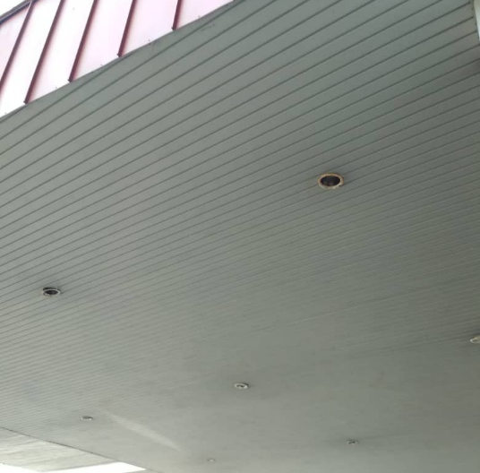 | 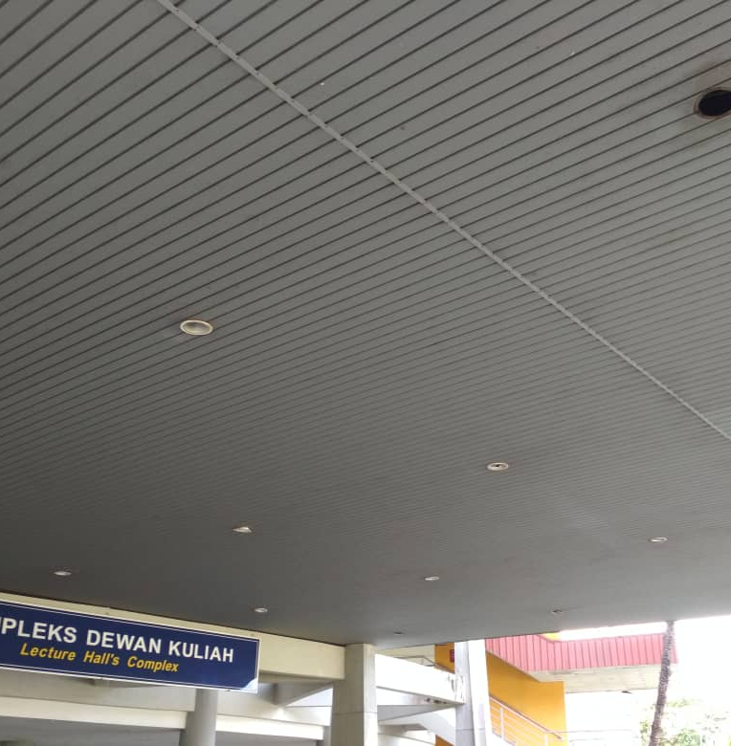
Lekapan lampu di bahagian foyer rosak dan perlu ditukar. | Lekapan lampu di bahagian foyer rosak dan perlu ditukar.
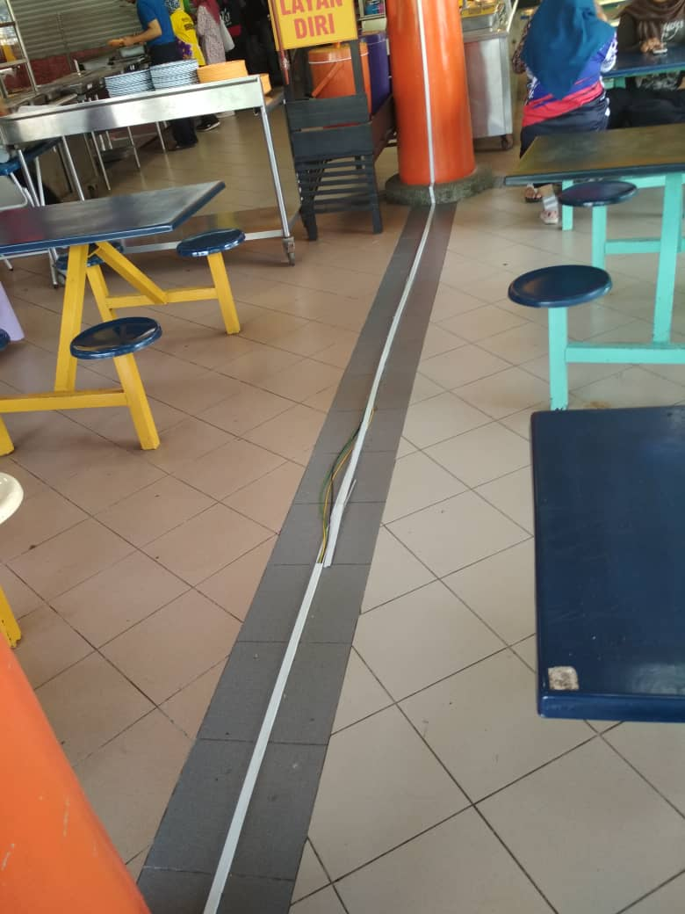 | 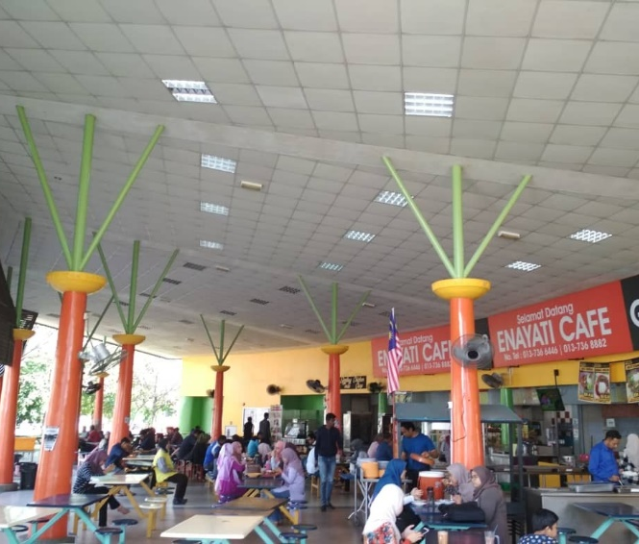
Pendawaian semula mata lekapan kipas dinding. | Perlu penambahan kipas besar / kipas dinding untuk tujuan pengudaran dan penambahan lampu untuk pencahayaan.

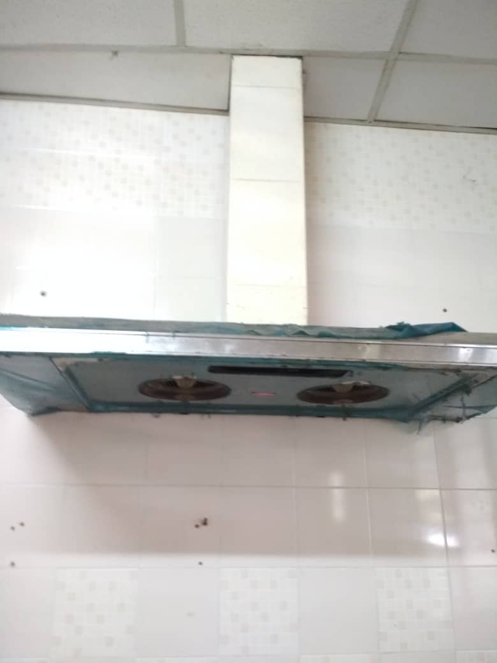 | 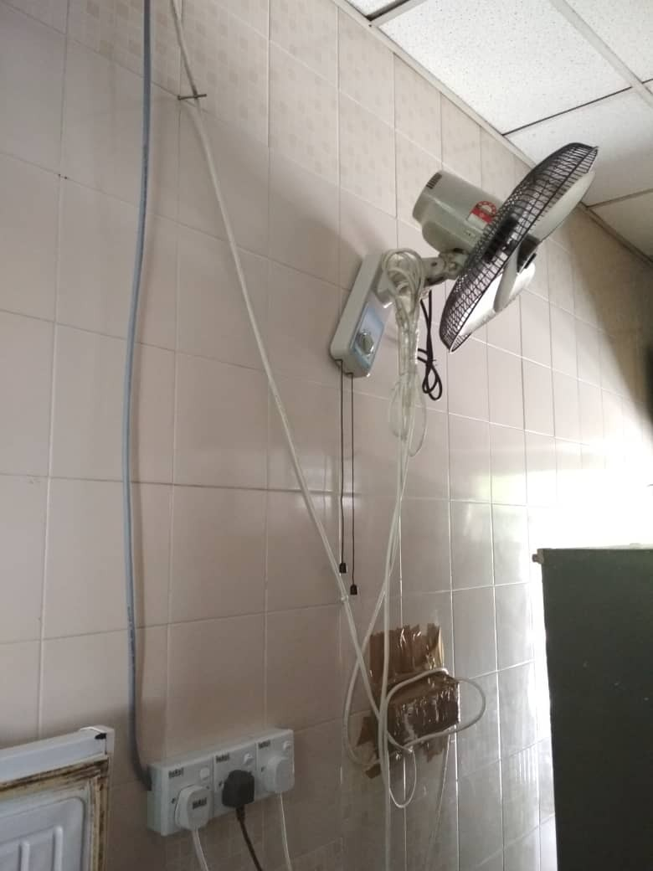
Lekapan kitchen hood yang rosak perlu diganti baru. | Penggantian dan pendawaian semula kipas dinding dan 13A SSO.
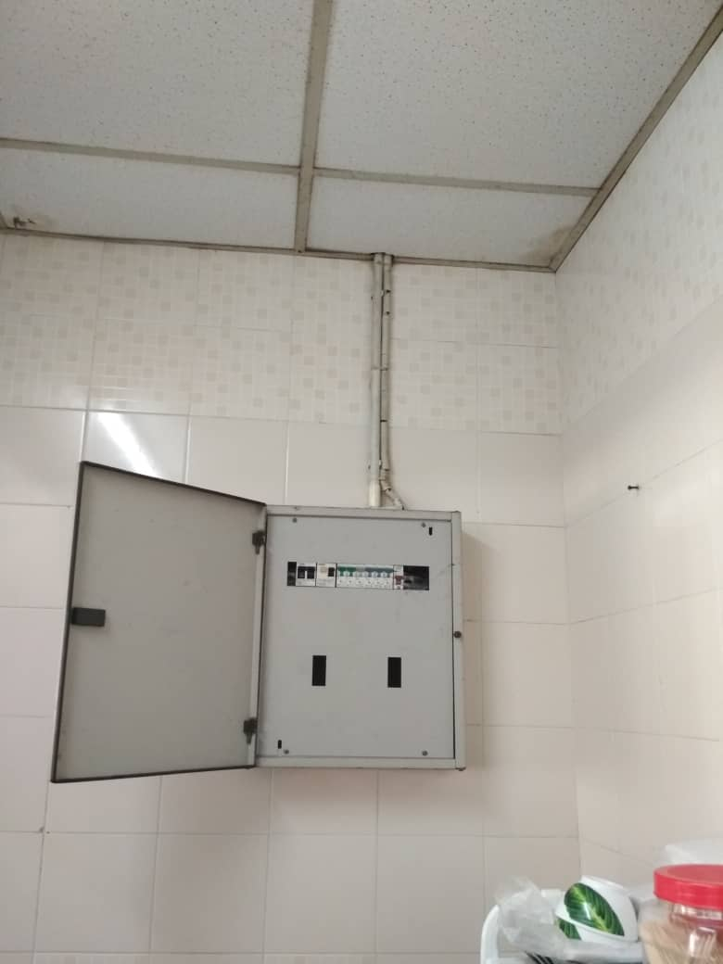 | 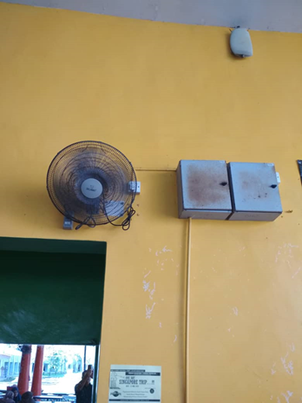
Penggantian DB di ruang pengusaha kafe. | Penggantian lekapan kipas dinding di ruang penggera.

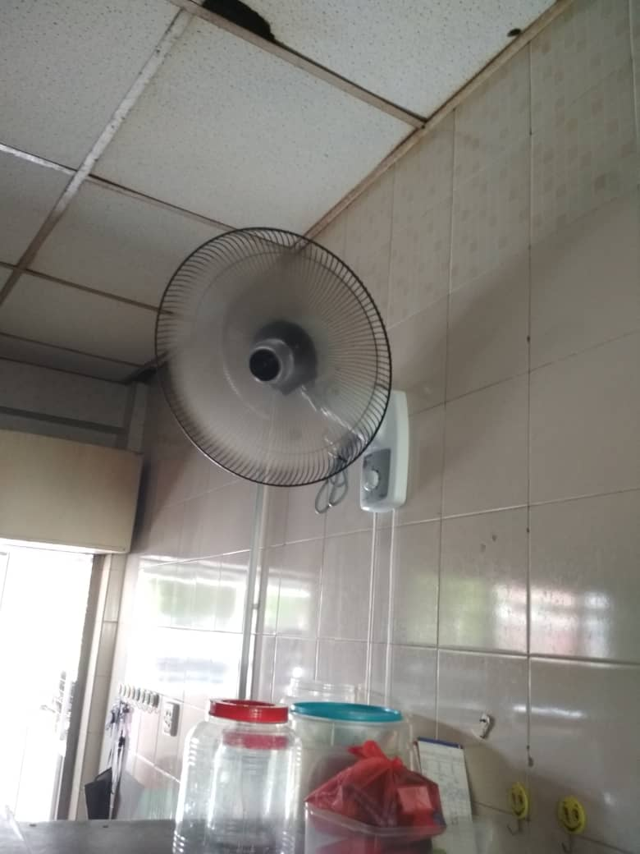 | 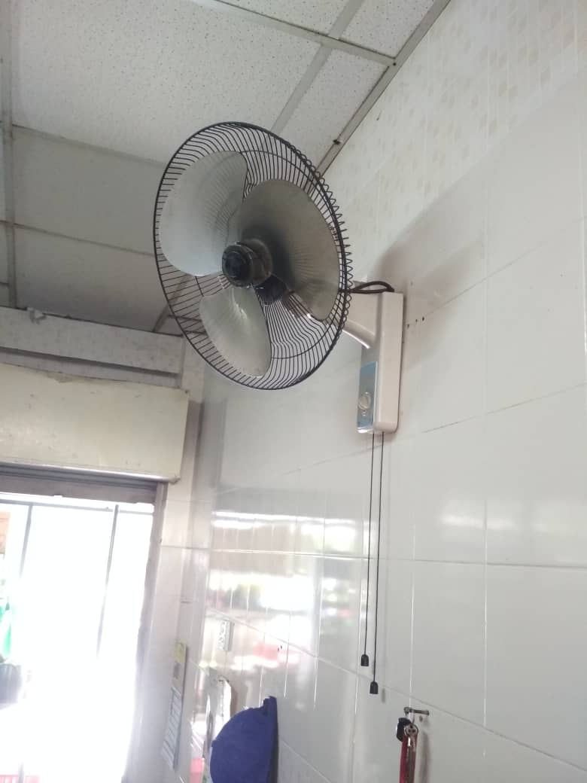
Penggantian semula kipas lekapan dinding yang rosak. | Penggantian semula kipas lekapan dinding yang rosak.
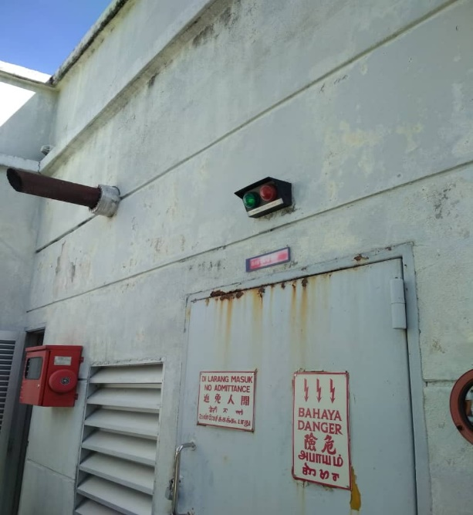 | 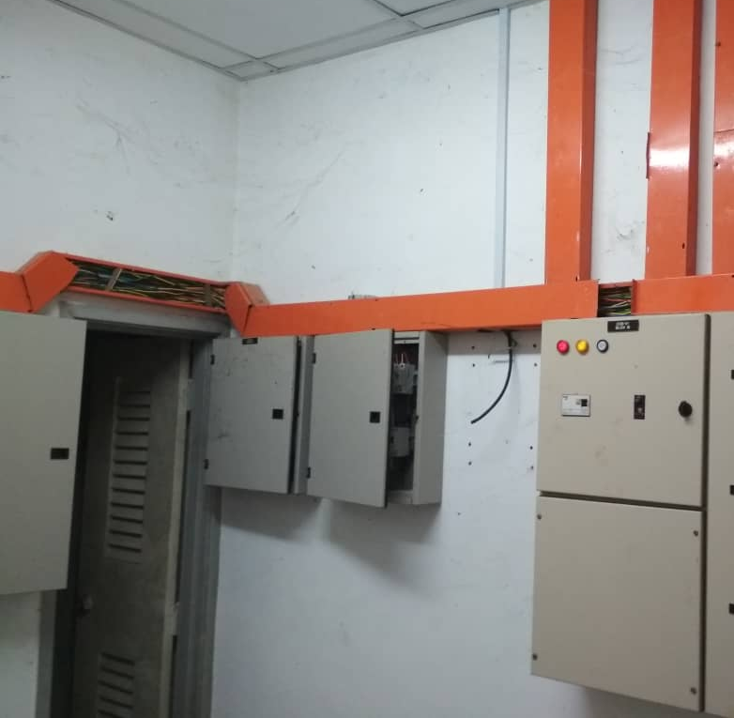
Pintu bilik Janakuasa Tunggu sedia yang perlu diselenggara | Penyusunan semula pendawaian dan DB-DB untuk bilik-bilik kuliah.
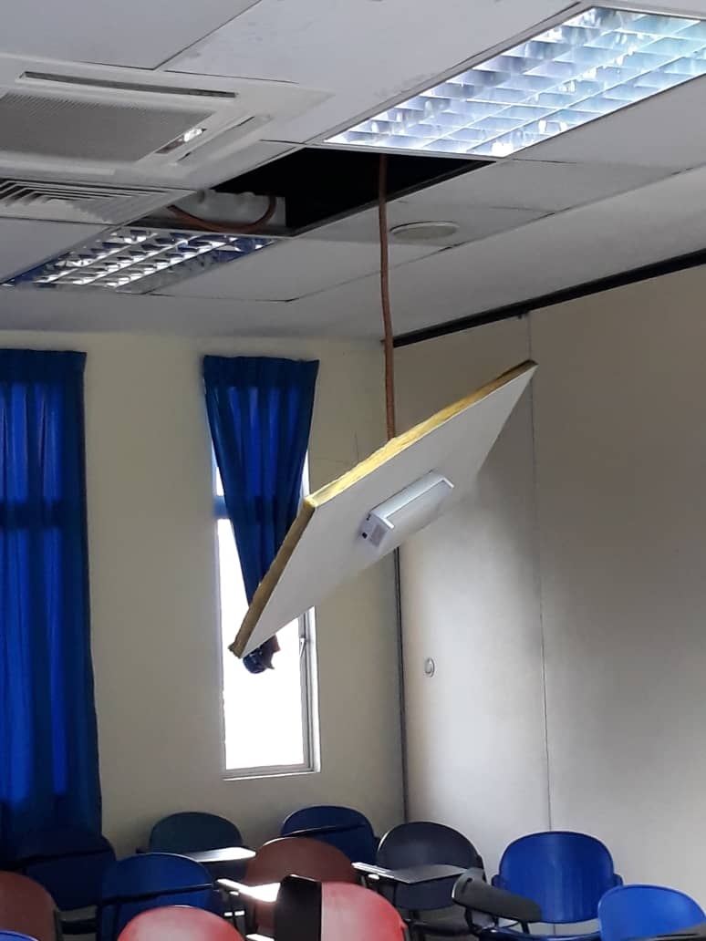 | 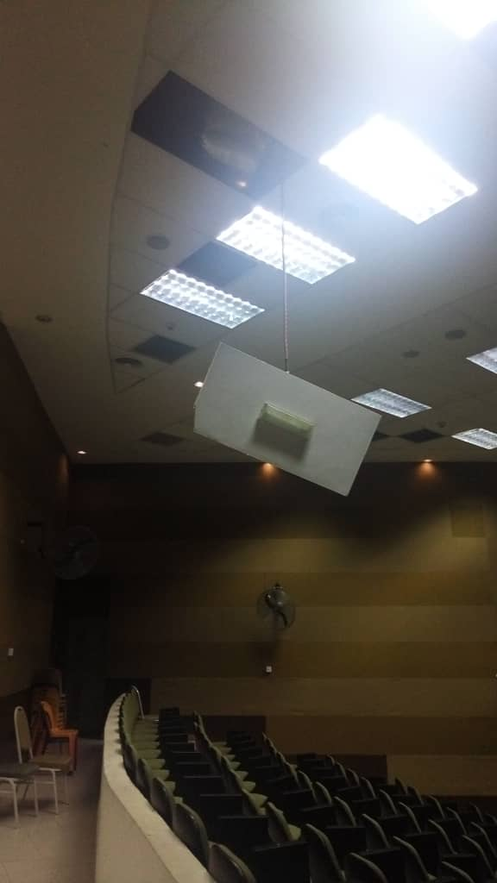
Penggantian siling dan pendawaian semula bagi lampu kecemasan yang hampir terjatuh di dalam bilik kuliah | Penggantian siling dan pendawaian semula bagi lampu kecemasan yang hampir terjatuh di dalam dewan kuliah
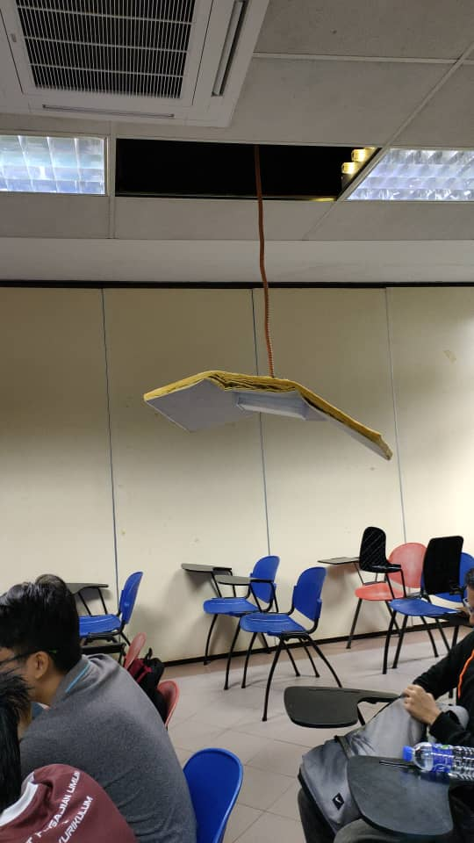 | 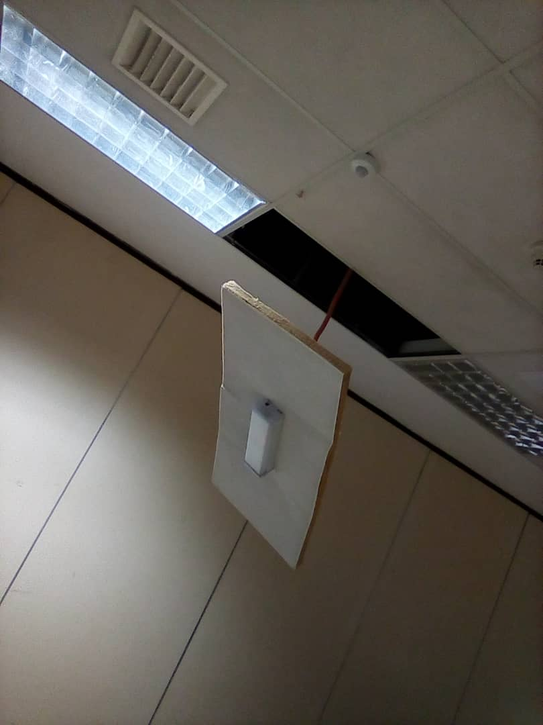
Penggantian siling dan perletakan semula bagi lampu kecemasan yang hampir terjatuh di dalam bilik kuliah | Penggantian siling dan perletakan semula bagi lampu kecemasan yang hampir terjatuh di dalam bilik kuliah

Kerja-Kerja Awam
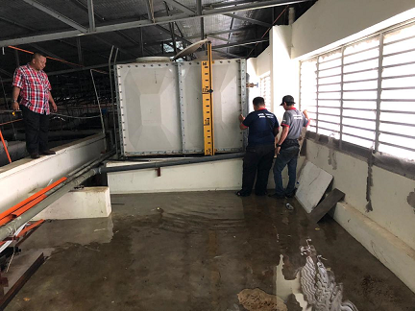 |  | 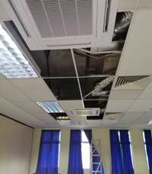
Pembaikan paip atau tangki yang telah bocor yang melimpah ke bilik kuliah dibawah nya |  | Penggantian siling yang telah rosak akibat kebocoran saluran aircond
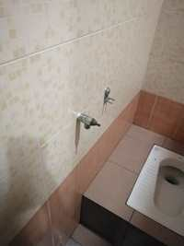 |  | 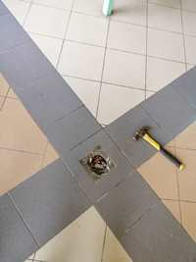
Penggantian semula spray air yang telah tercabut dan bocor diseluruh tandas kompleks G3 |  | Penggantian penutup saliran air yang tertanggal dan saluran air yang tersumbat.
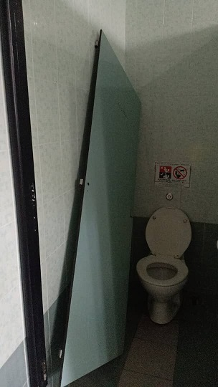 |  | 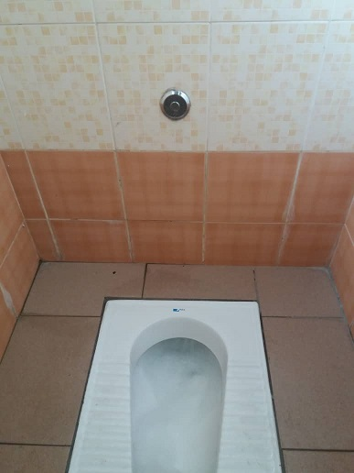
Penggantian cubicle tandas yang tertanggal dan tidak dapat diguna di setiap aras tandas |  | Membaiki sisten tandas yang tidak berfungsi
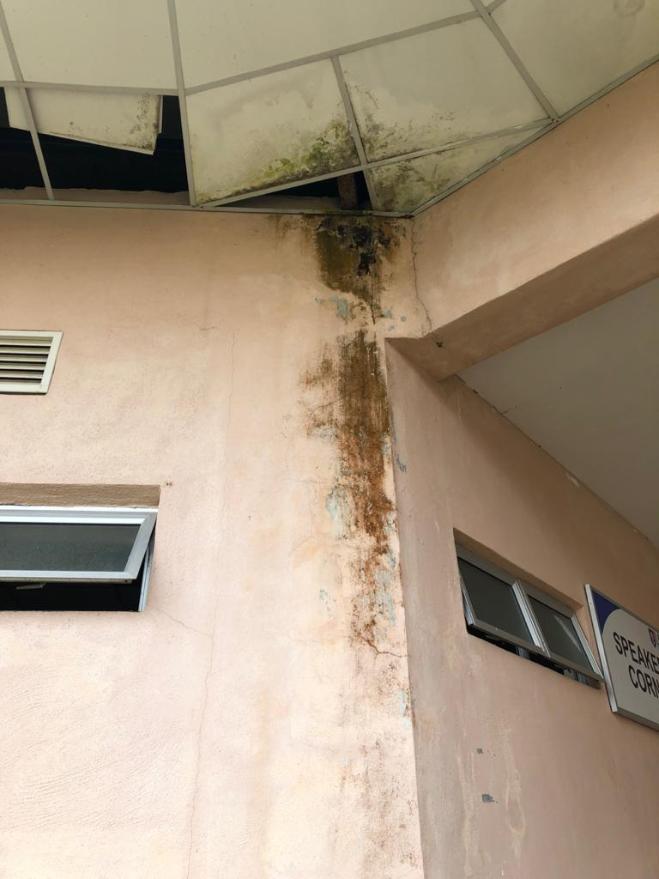 | 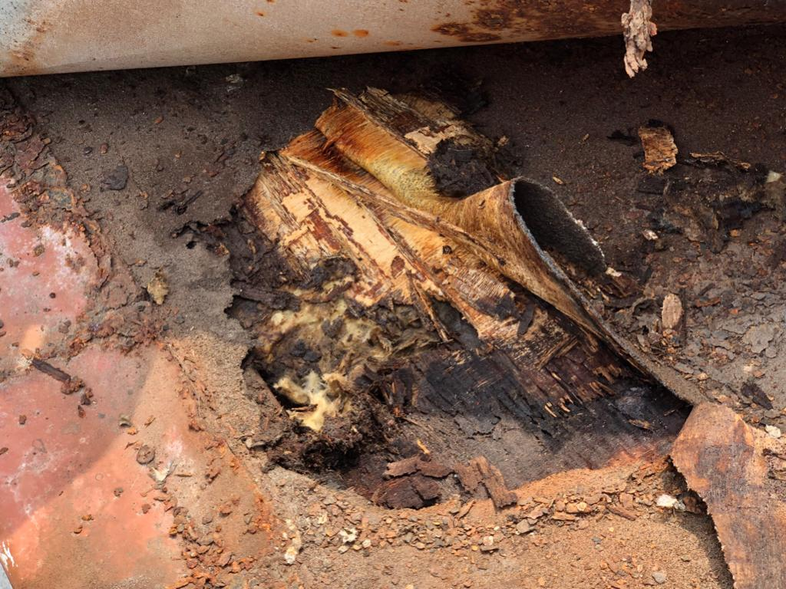
Penggantian siling dan cat semula di dinding yang telah berlumut akibat kebocoran bumbung dan gutter kompleks G3 | Penggantian paip yang telah reput di atas bumbung dan gutter kompleks G3
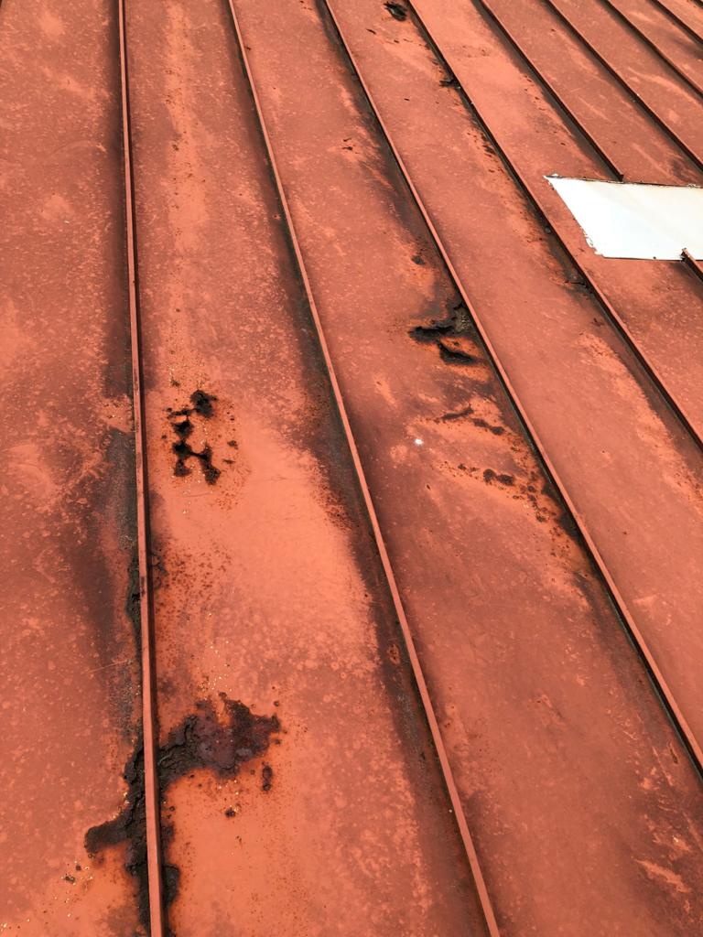 | 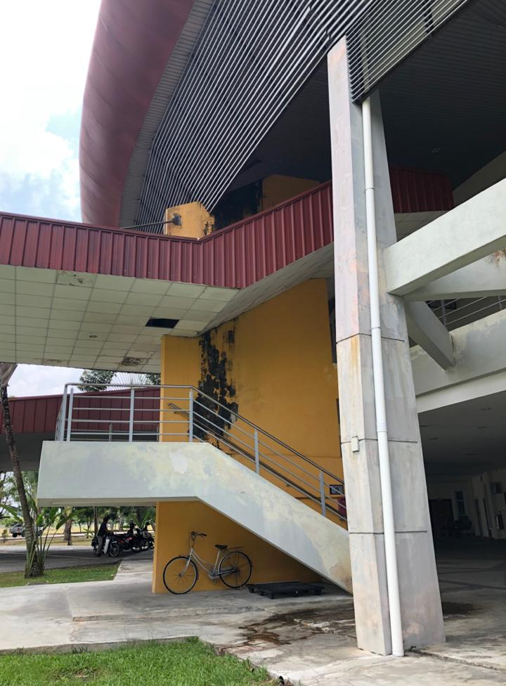
Penggantian bumbung G3 yang sudah reput dan bocor | Penggantian siling diluar kawasan tangga G3 dan cat semula dinding yang telah berlumut.

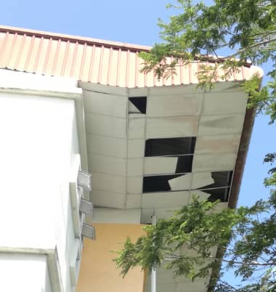 | 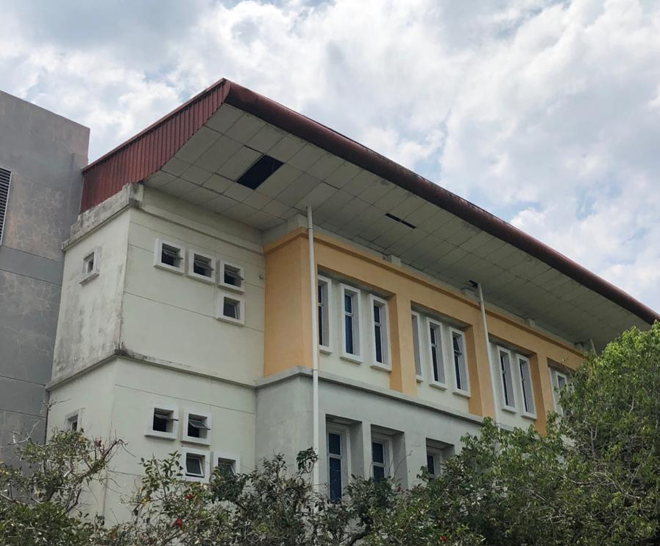
Penggantian siling dan penjajaran keseluruhan siling semula di luar bilik kuliah | Penggantian siling dan penjajaran keseluruhan siling semula di luar bilik kuliah

Kerja-kerja Mekanikal
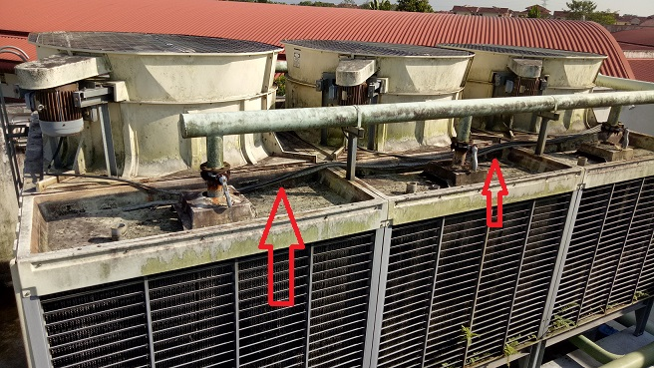 | 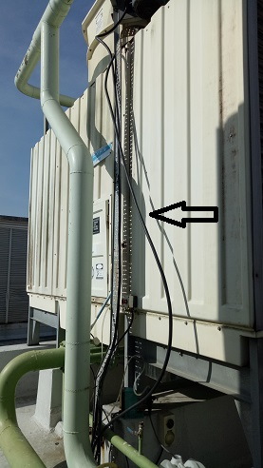
Penggantian dan pemasangan kabel guard untuk motor di cooling tower. | Penggantian dan pemasangan kabel guard untuk motor di cooling tower.
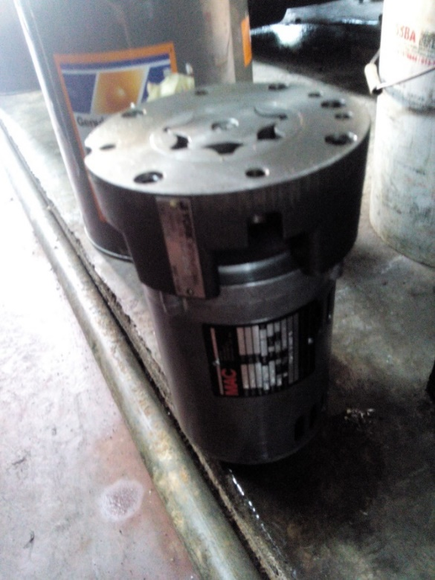 | 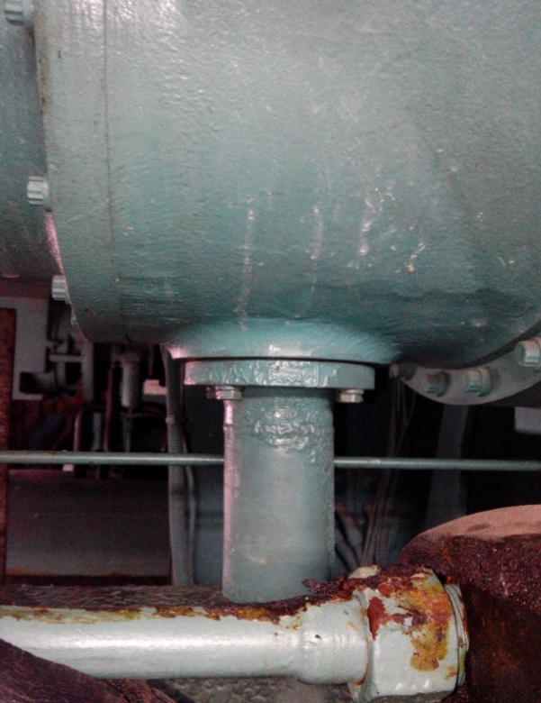
Penggantian oil pump motor yang tidak berfungsi | Penggantian paip gas yang berkarat dan bocor
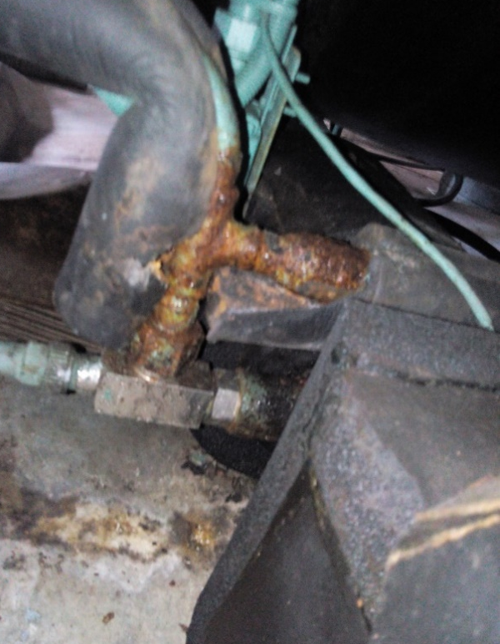 | 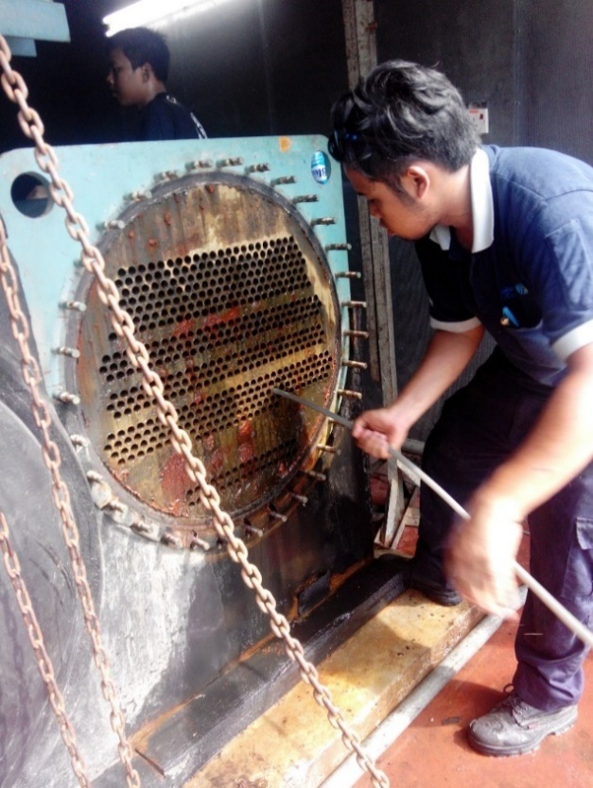
Penggantian paip gas yang berkarat dan bocor | Penggantiap tiub condensor yang tidak berfungsi di chiller block G3
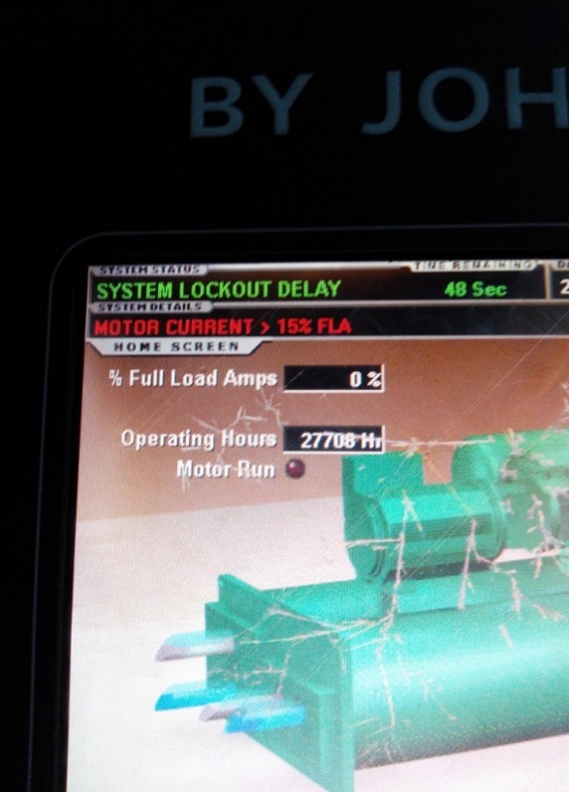
Penggantian Panel Monitor Card BAS system yang rosak di bahagian chiller kompleks G3.

Kerja-kerja ICT
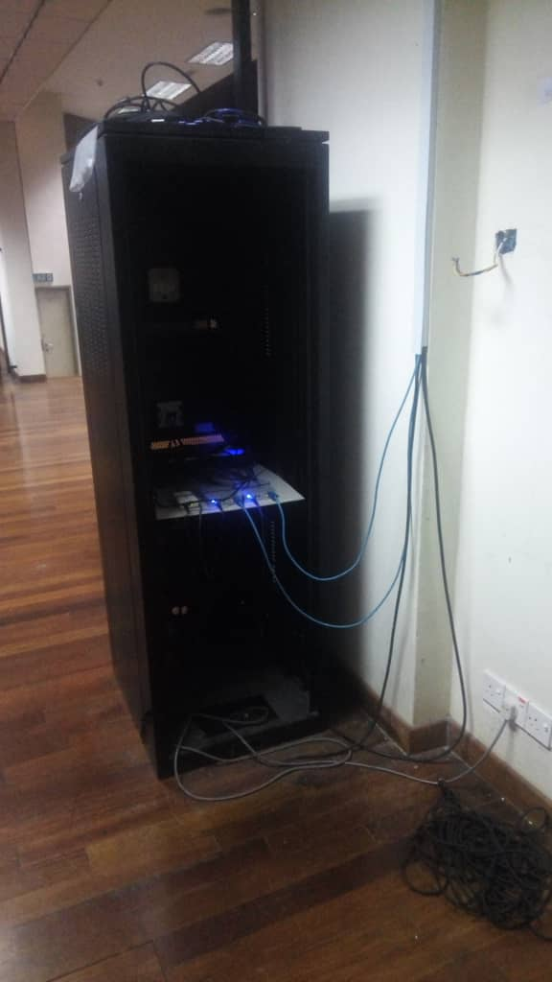 | 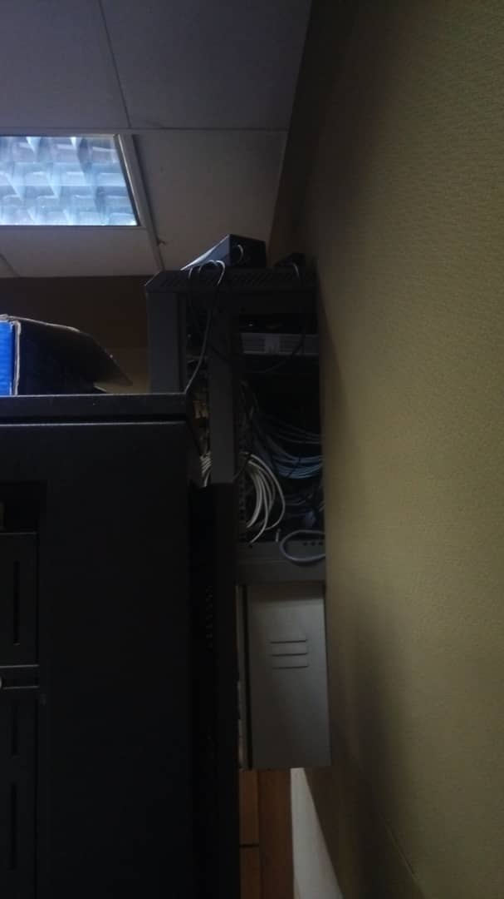
Penggantian dan pendawaian alat bantuan pelajar PA sistem dan sisten projektor di setiap bilik kuliah | Penggantian dan pendawaian alat bantuan pelajar PA sistem dan router ddi setiap bilik kuliah
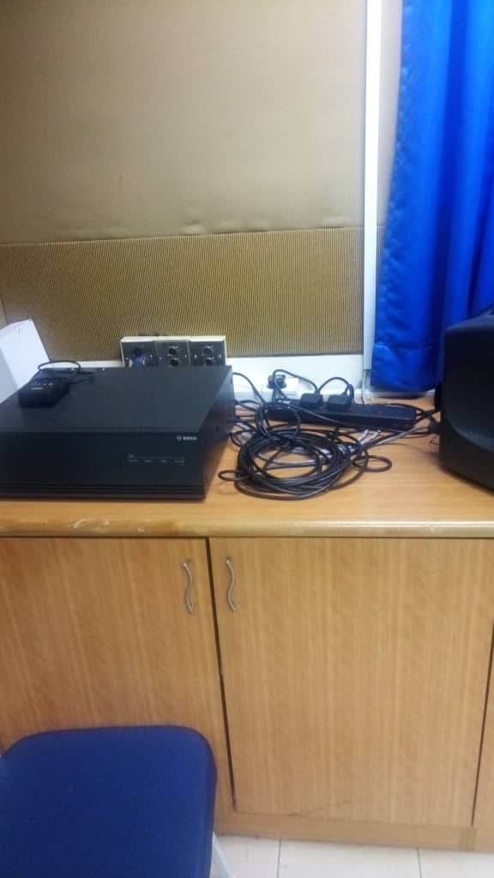 | 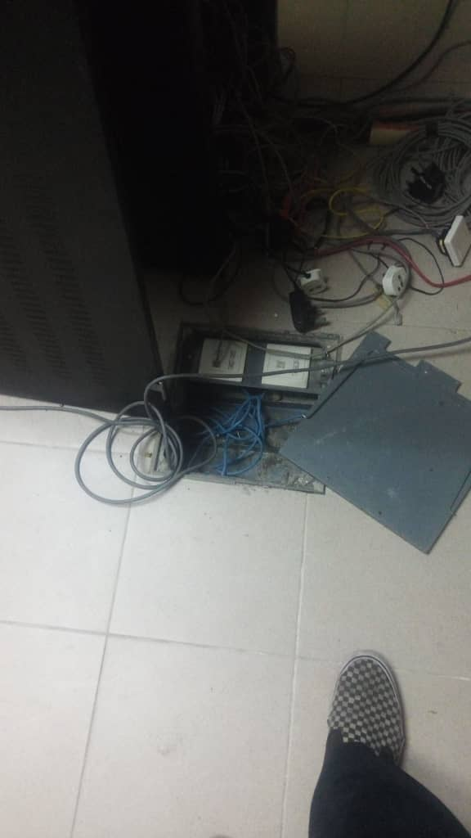
Penggantian dan pendawaian semula PA sistem dan alat bantuan mengajar di bilik kuliah dan dewan | Penggantian dan pendawaian semula kabel LAN yang tidak berfungsi
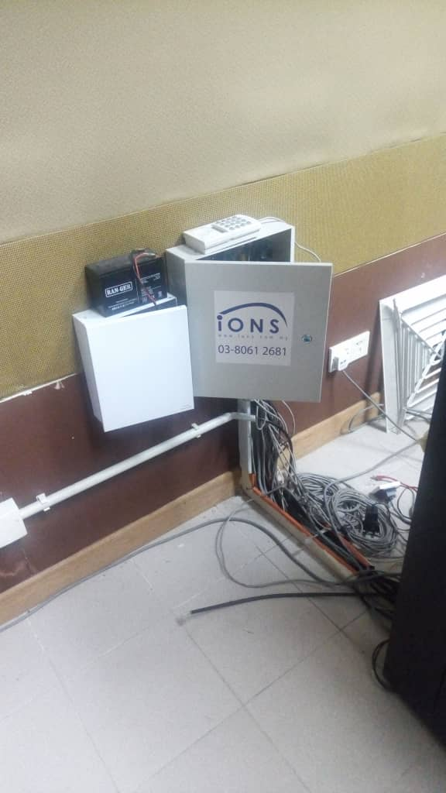 | 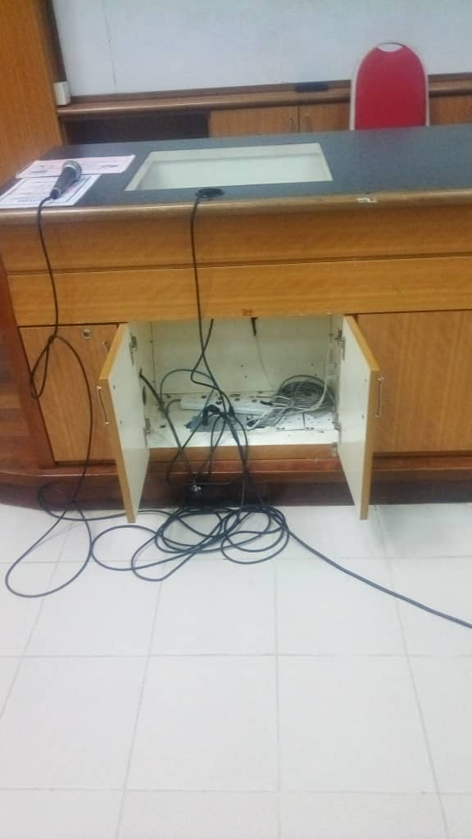
Penggantian dan pendawaian alat bantuan pelajar PA sistem dan sisten projektor di setiap bilik kuliah | Penggantian dan pendawaian yang lebih sistematik microfon di dewan kuliah G3.
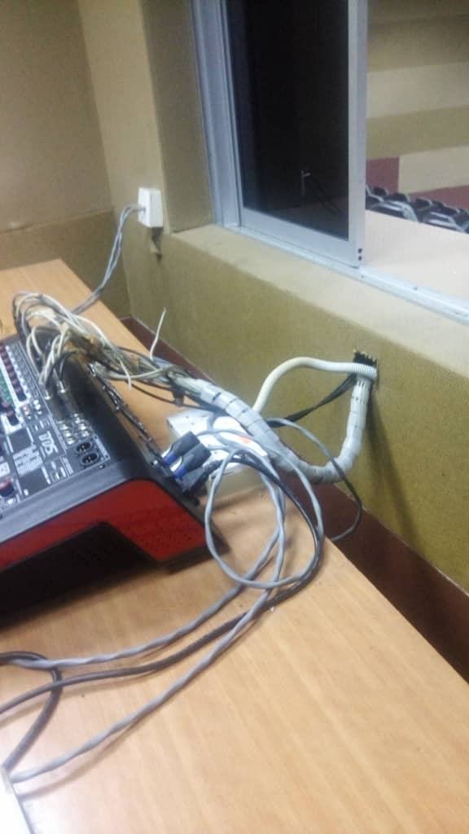 | 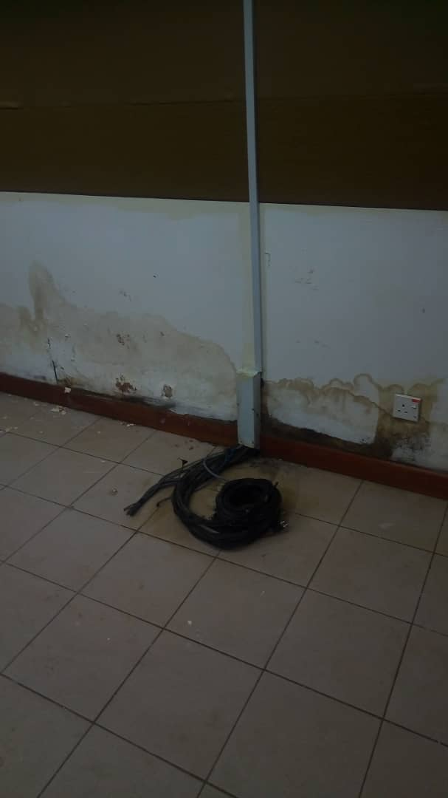
Penggantian dan pendawaian alat bantuan pelajar PA sistem dan router ddi setiap bilik kuliah | Penggantian dan pendawaian alat bantuan pelajar PA sistem dan sisten projektor di setiap bilik kuliah
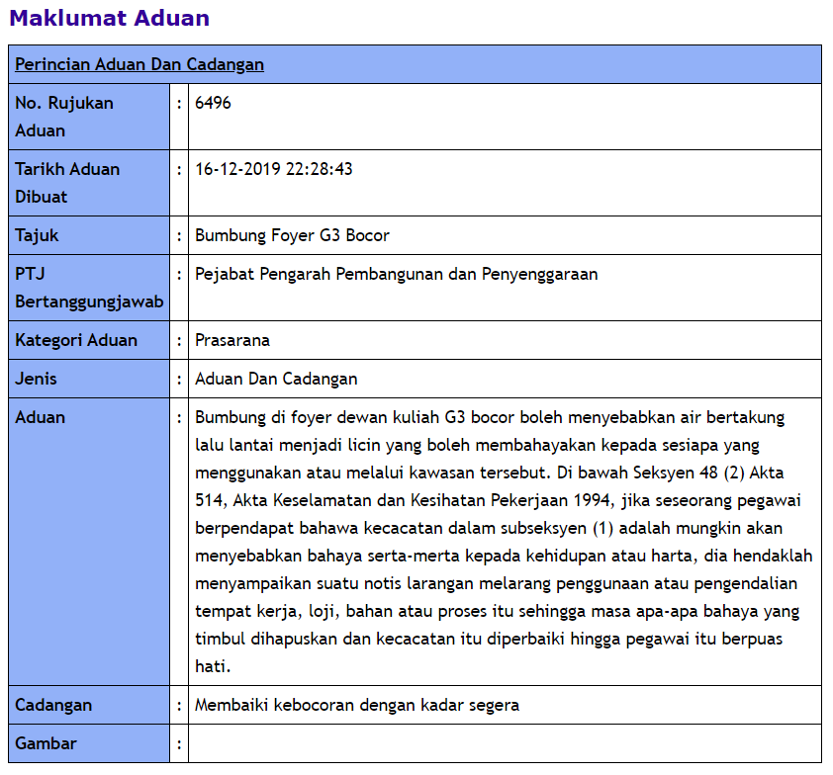
Kekerapan Aduan Oleh Pelajar / Komuniti Setempat

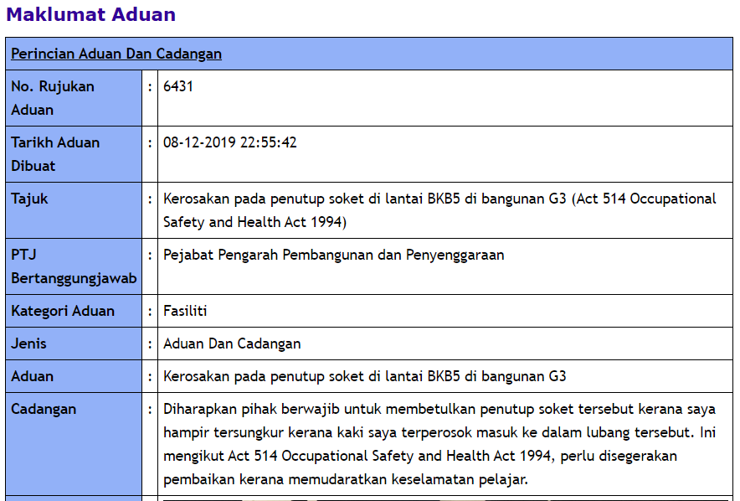
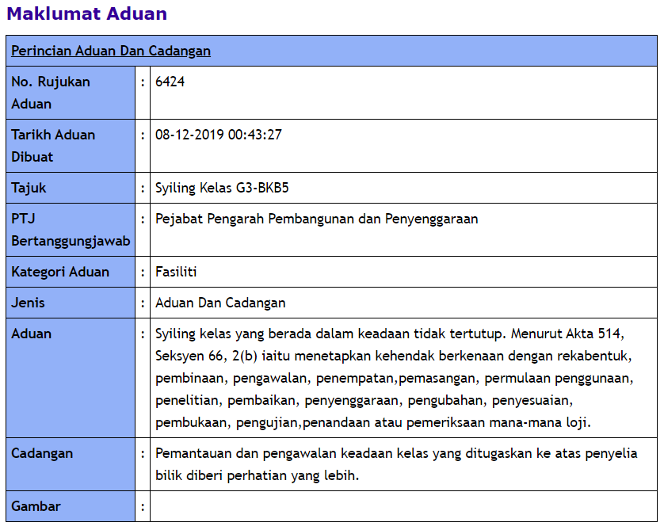

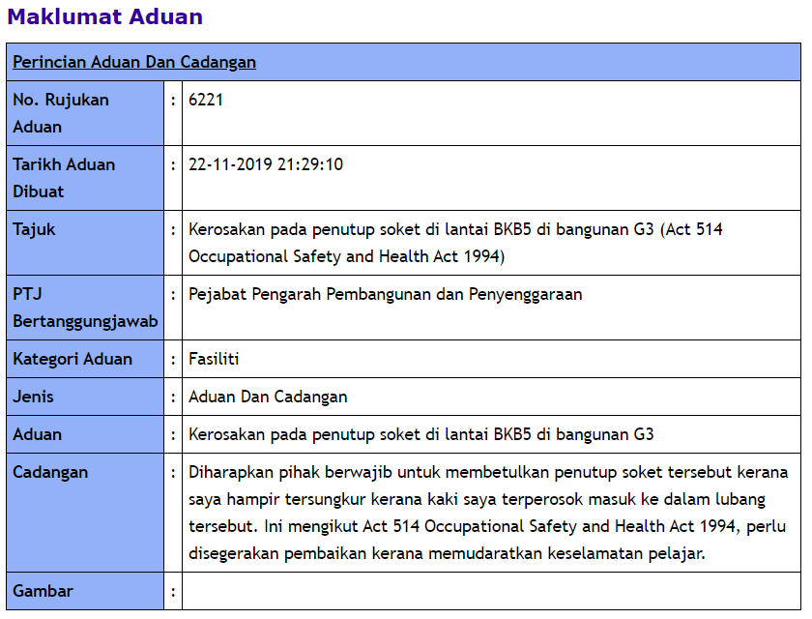

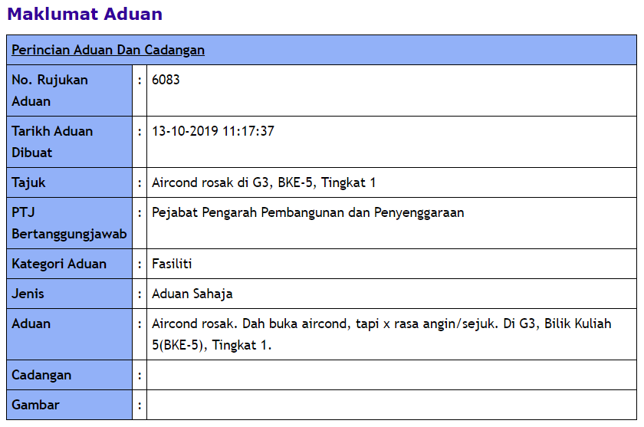

  - Projek 2: MENAIKTARAF DAN BAIKPULIH FASILITI KOLEJ
KEDIAMAN YANG USANG DI DALAM KAMPUS DI UTHM

Latar Belakang

  - Kolej kediaman UTHM adalah salah satu projek pembangunan asal PLSP dan KUiTTHO RM Ke-8 dan telah siap dibina pada tahun 2005. Kolej kediaman ini menempatkan 2800 pelajar dan mempunyai ruangan kafeteria (premis niaga), yang merupakan bangunan penginapan pelajar universiti sehingga sekarang. Bangunan kolej kediaman telah berusia 15-20 tahun masih digunakan walaupun dalam keadaan kurang kondusif. Ini ditambah pula dengan bilangan pelajar yang semakin meningkat sehingga kini telah menjangkau lebih 12,000 orang. Justeru itu, ianya menjadi keperluan kritikal untuk membaikpulih dan menaiktaraf fasiliti kolej kediaman ini, bagi menjamin keselesaan dan kelengkapan prasarana penginapan pelajar pada masa depan.
  - Memandangkan bangunan kolej kediaman telah berusia melebihi 15 tahun ke atas dan semakin usang. Manakala prasarana bangunan dan ruangan kolej kediaman telah pun banyak mengalami banyak kerosakan sehingga menjejaskan keselesaan dan keselamatan pelajar.

Justifikasi Keperluan Penyediaan Fasiliti

- Walaupun sebahagian fasiliti telah diselenggara, namun ada sebahagian lagi masih belum dibaikpulih kerana disebabkan kekangan peruntukan. Berikut adalah senarai ruang dan fasiliti di kolej kediaman yang dicadangkan untuk dibaikpulih dan naiktaraf sepertimana rajah 1 berikut di bawah:-

BAHAGIAN ELEKTRIK

KOLEJ KEDIAMAN TUN SYED NASIR
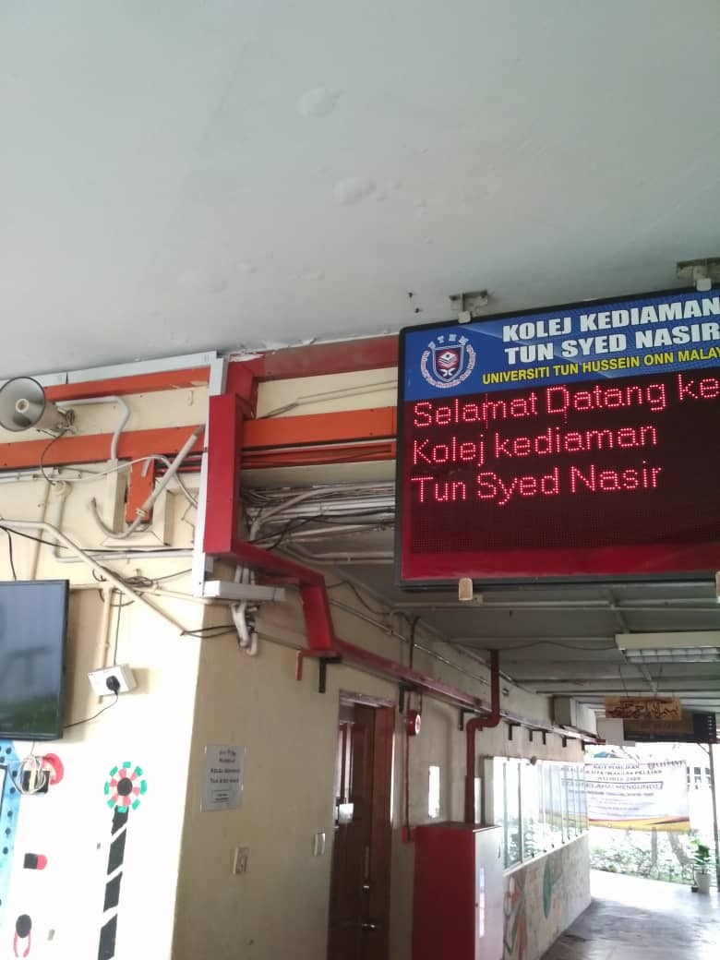 | 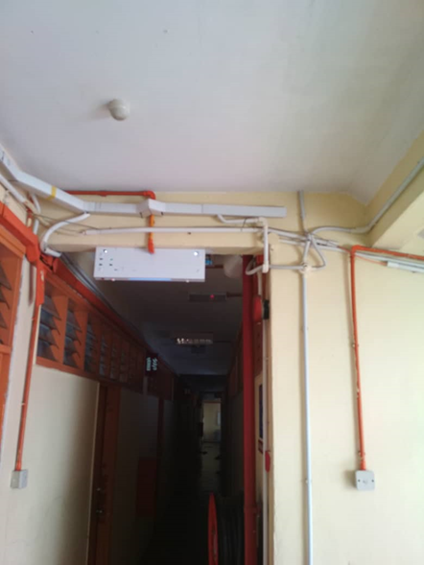
Pendawaian dan penyusunan semula laluan kabel. | Pendawaian dan penyusunan semula laluan kabel.

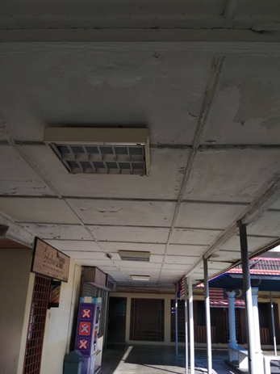 | 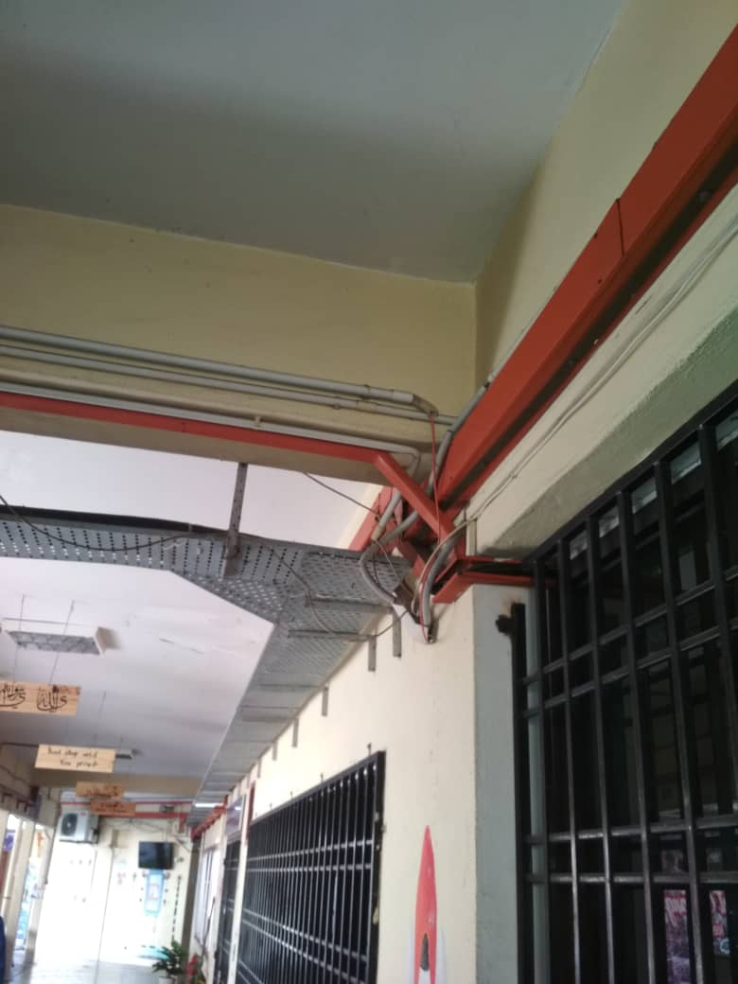
Lekapan lampu lama yang perlu ditukar baru. | Pendawaian dan penyusunan semula laluan kabel.
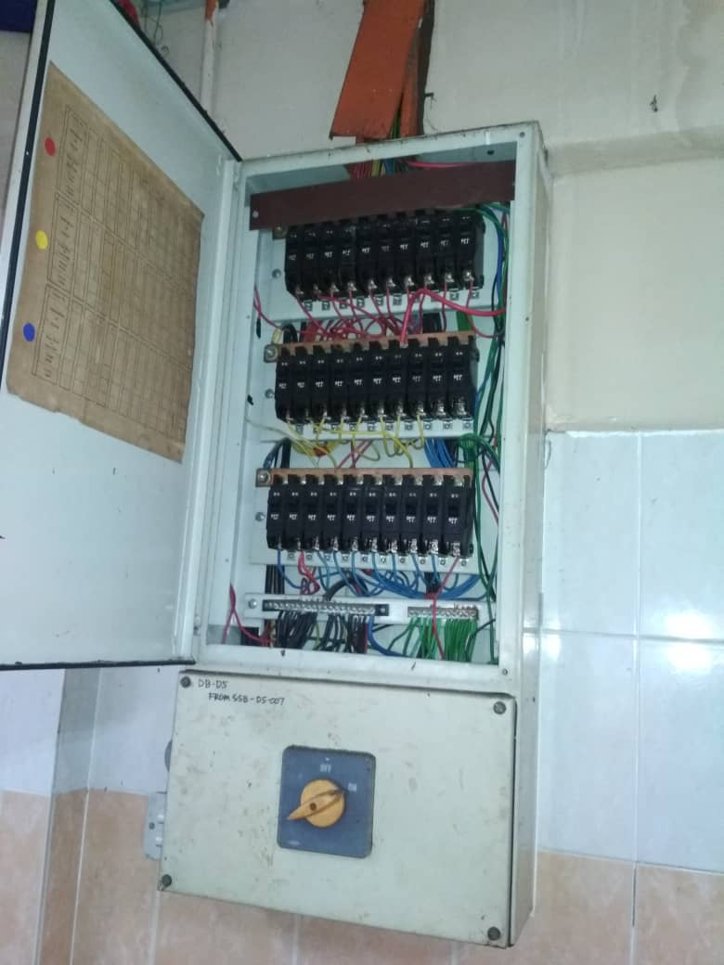 | 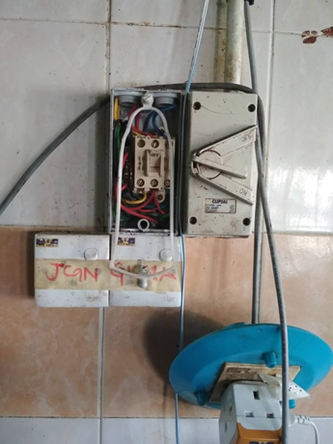
DB lama yang perlu di tukar baru. | Pendawaian mata isolator dan suis yang perlu dibuat pendawaian semula.

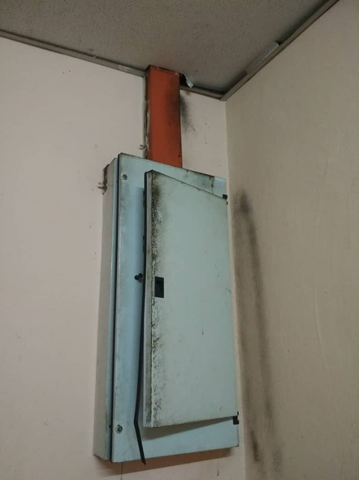 | 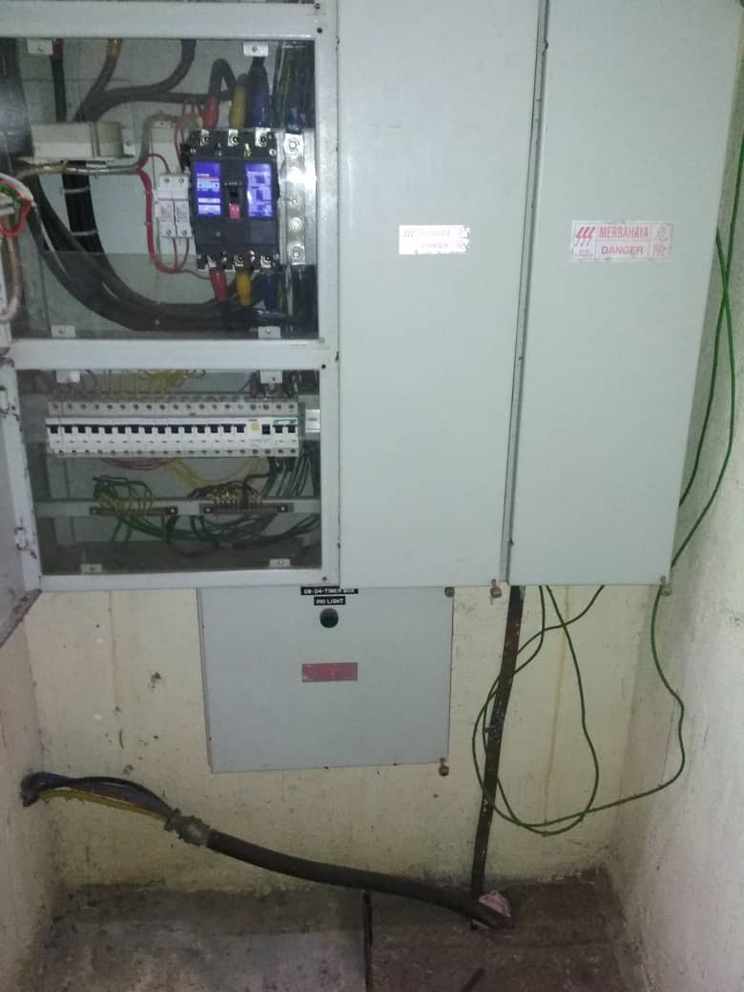
Sub –DB lama yang perlu ditukar. | Penyusunan dan pengagihan semula beban.

KOLEJ KEDIAMAN TUN FATIMAH
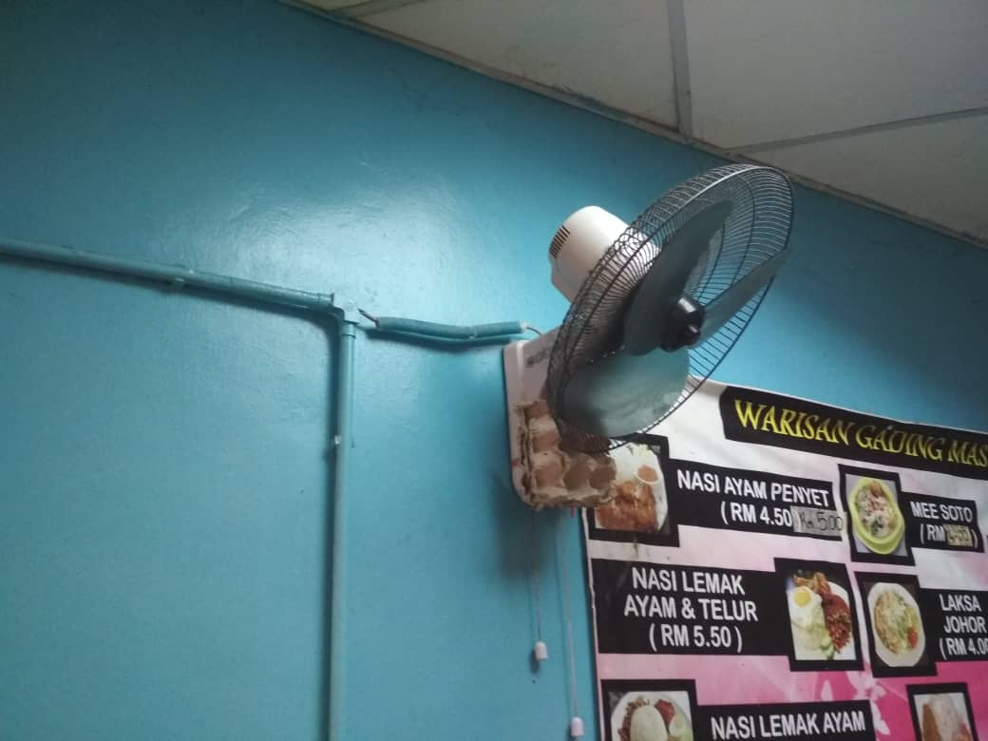 | 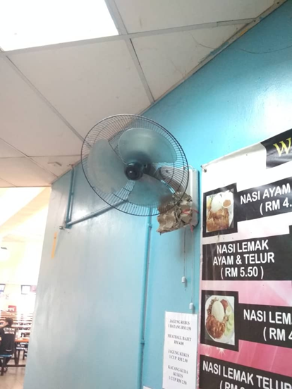
Lekapan kipas dinding perlu diganti baru | Lekapan kipas dinding perlu diganti baru
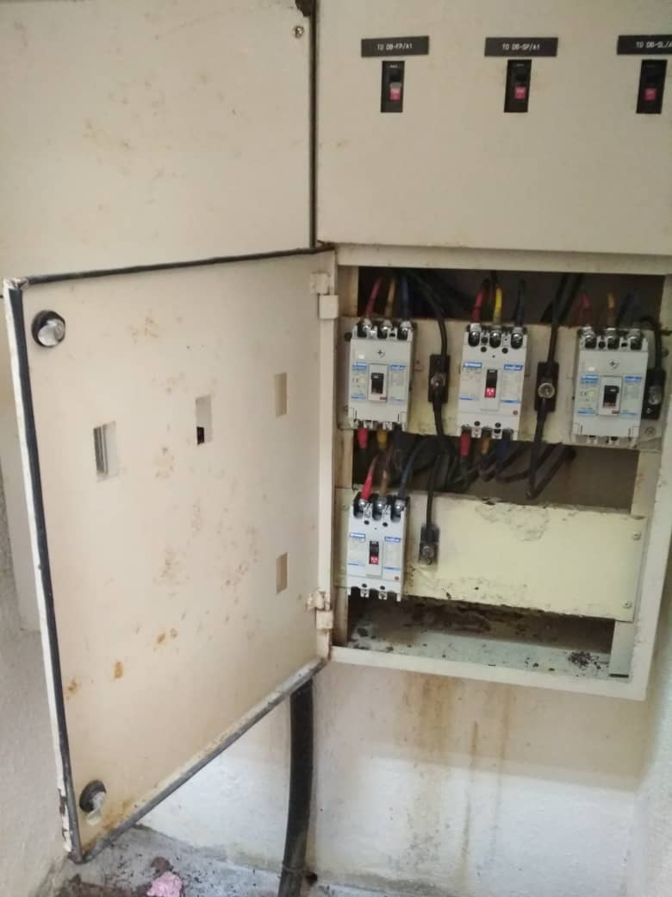 | 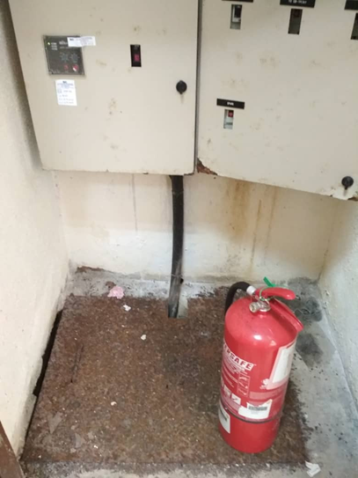
Penggantian DB-Board yang berkarat dan di masuki air. | Penggantian DB-Board yang berkarat dan di masuki air.
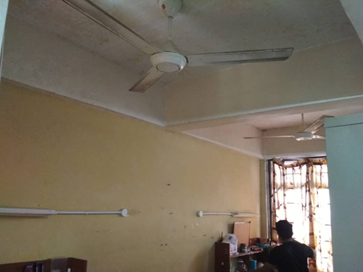 | 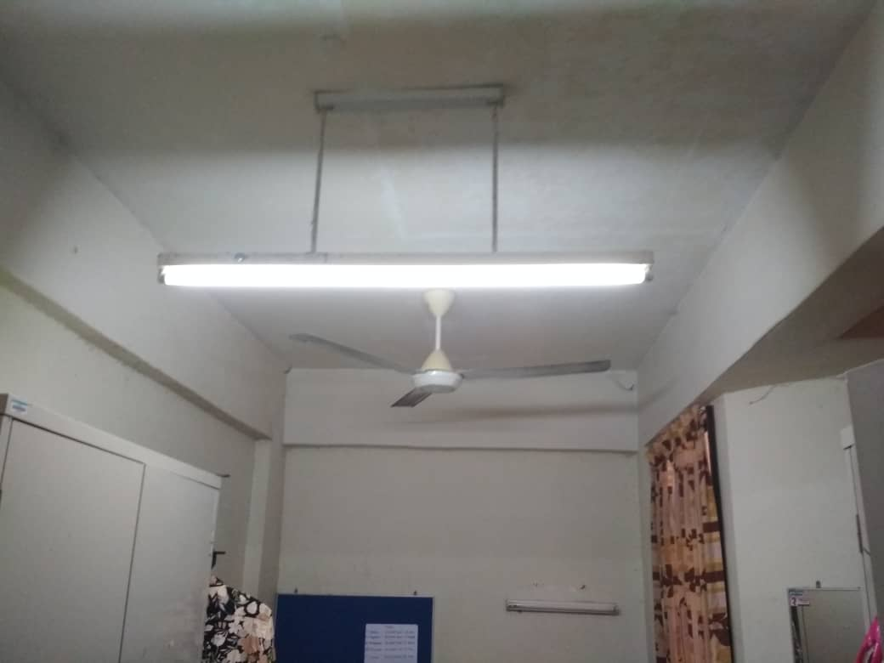
Penggantian lekapan lampu dan kipas siling di kolej kediaman dan bilik-bilik pelajar. | Penggantian lekapan lampu dan kipas siling di kolej kediaman dan bilik-bilik pelajar.
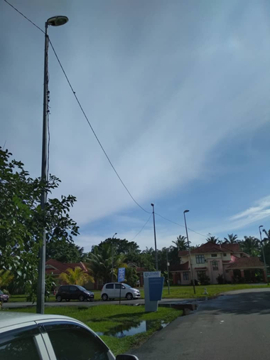 | 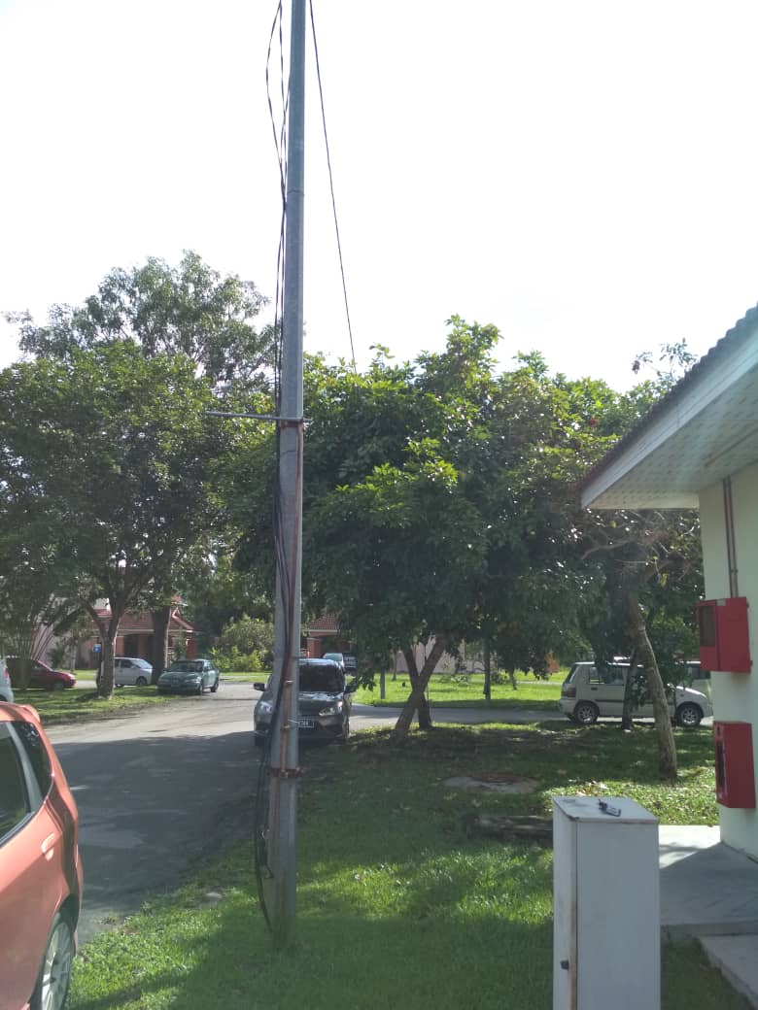
Kabel lampu jalan bawah tanah yang telah rosak dan perlu diganti baru. | Kabel lampu jalan bawah tanah yang telah rosak dan perlu diganti baru.

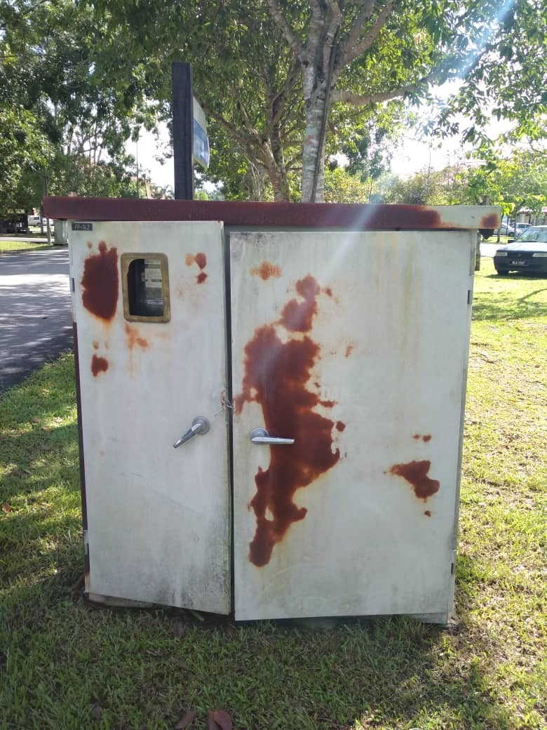 | 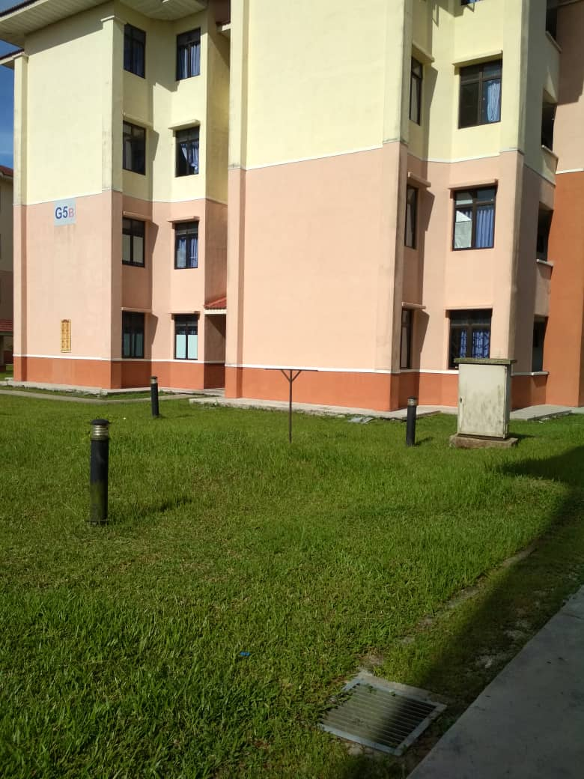
Feeder Pillar Lampu jalan yang rosak dan diperlu diganti baru. | Penggantian lampu bollard yang telah rosak.
KOLEJ KEDIAMAN TUN DR ISMAIL
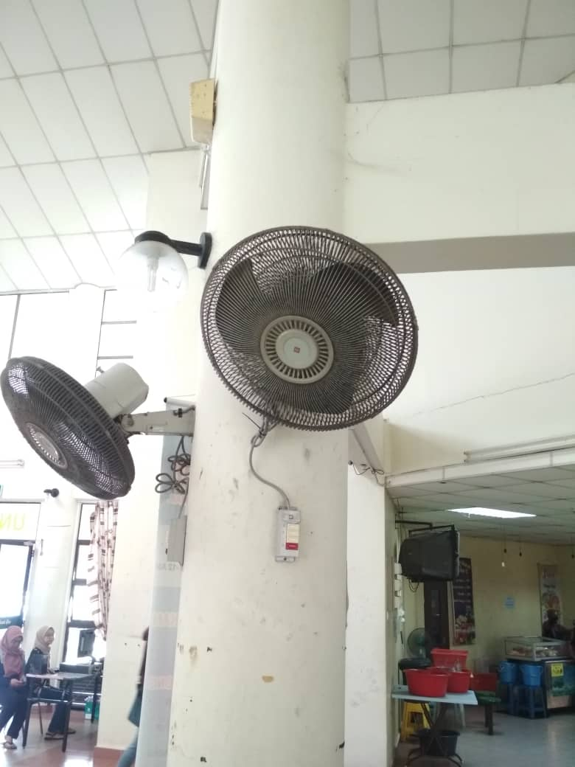 | 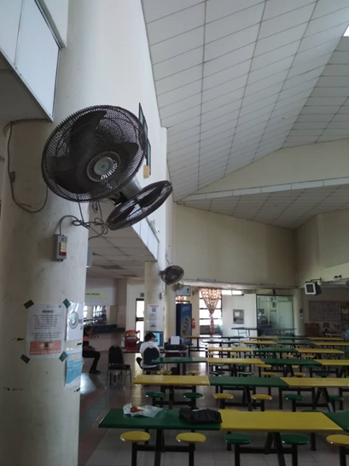
Penggantian semula kipas lekapan dinding. | Penggantian semula kipas lekapan dinding.
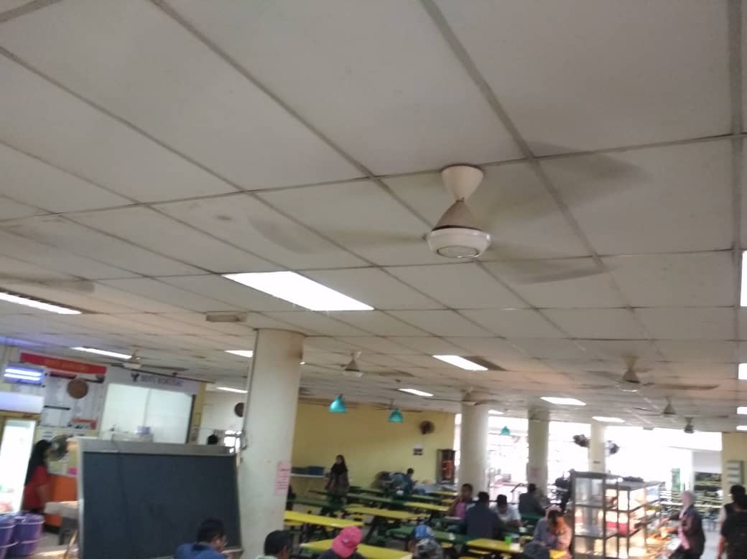 | 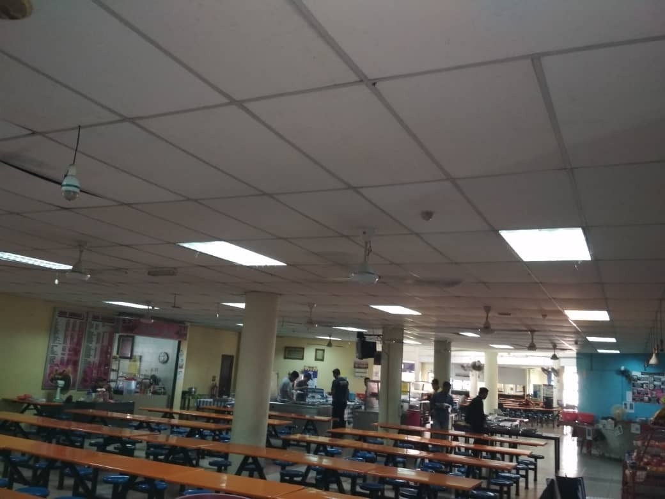
Pengantian semula Lekapan kipas siling dan lampu di ruang kafe dan dewan makan asrama pelajar. | Pengantian semula Lekapan kipas siling dan lampu di ruang kafe dan dewan makan asrama pelajar.
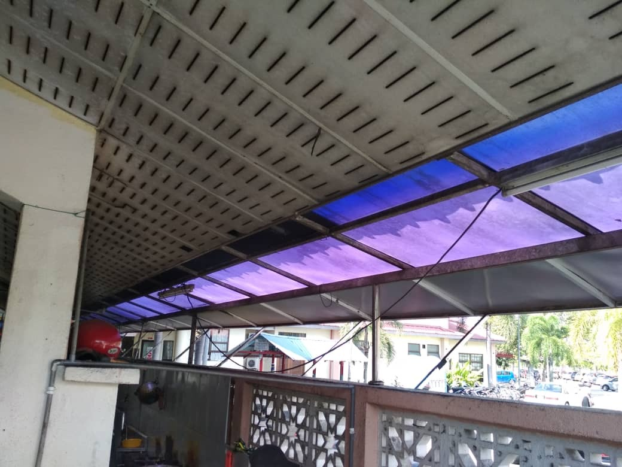 | 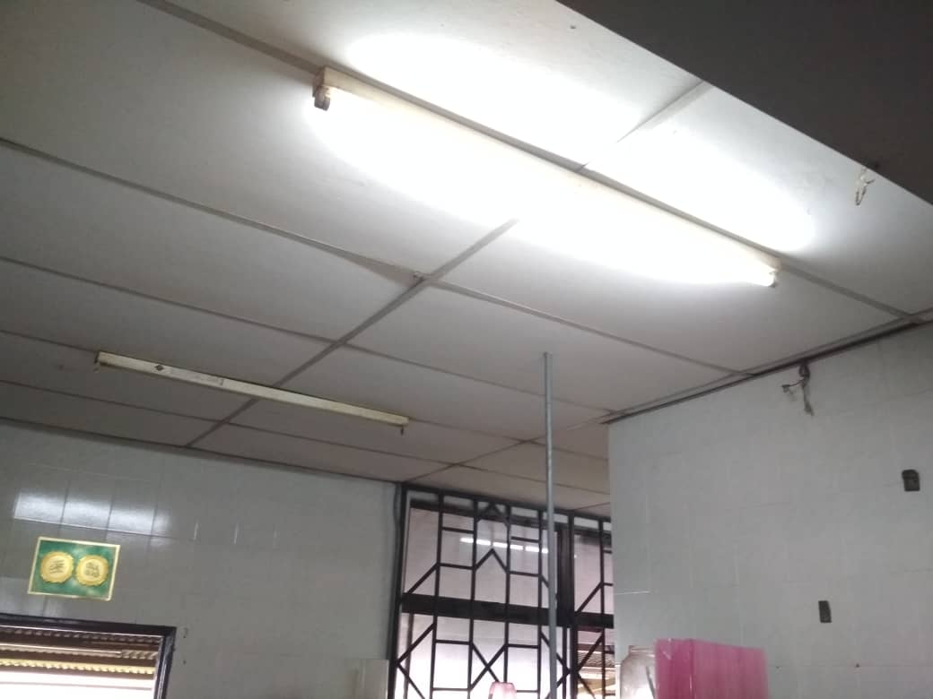
Pendawaian semula dan penggantian lekapan lampu di ruang belakang kafe. | Pendawaian semula dan penggantian lekapan lampu di ruang dalam kafe.
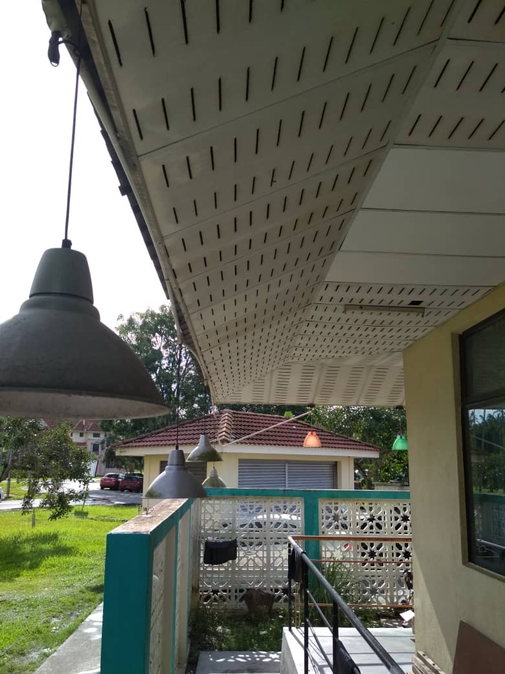 | 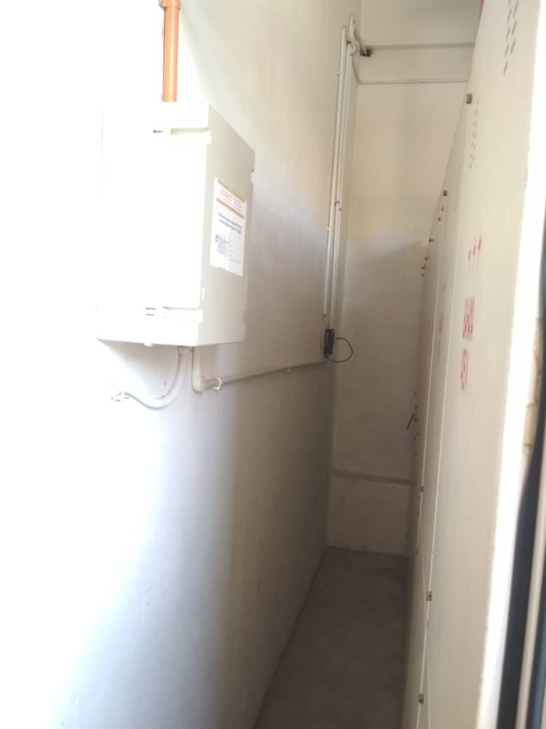
Pendawaian semula dan penggantian lekapan lampu di ruang belakang kafe. | Ruang penyelenggaraan yang sempit untuk kerja-kerja penyelenggaraan.

BAHAGIAN MEKANIKAL

KOLEJ KEDIAMAN TUN SYED NASIR
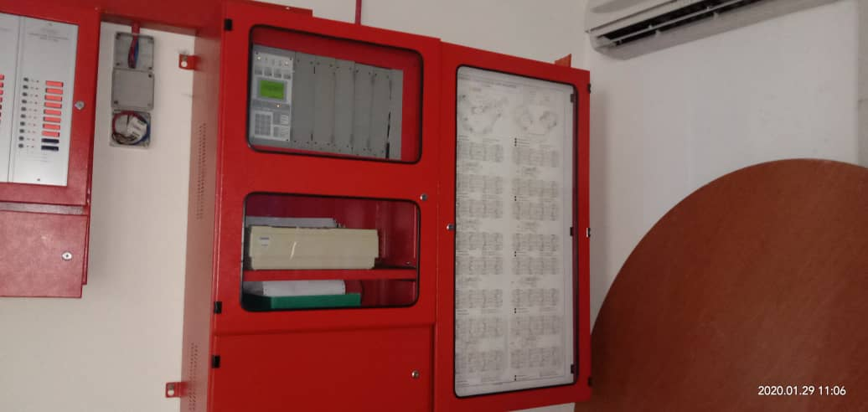 | 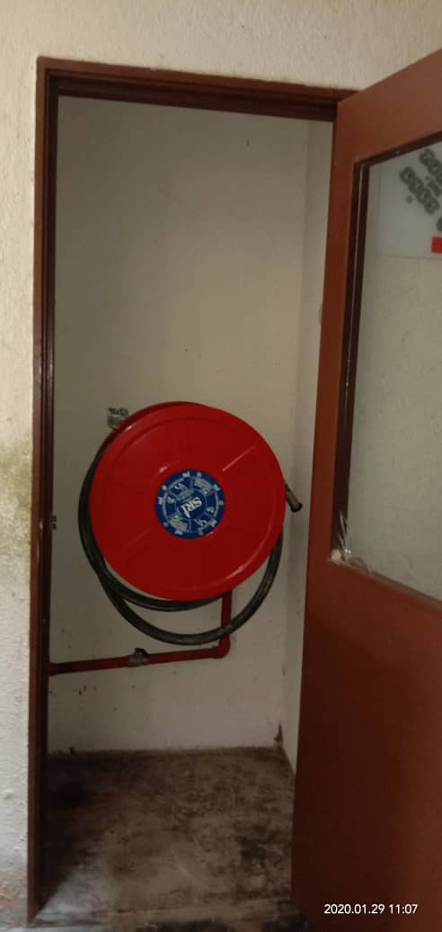
Sistem Panel Penggera kebakaran yang selalu mengalami kerosakan. | Hose Reel Drum dan perpaipan yang sering mengalami kebocoran dan berkarat.

KOLEJ KEDIAMAN TUN DR ISMAIL
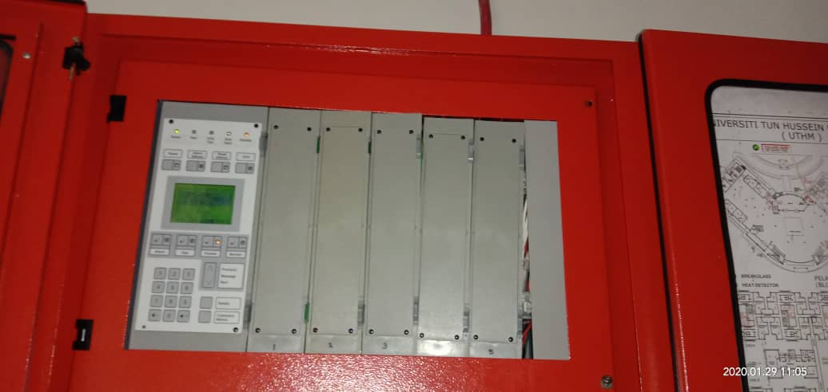 | 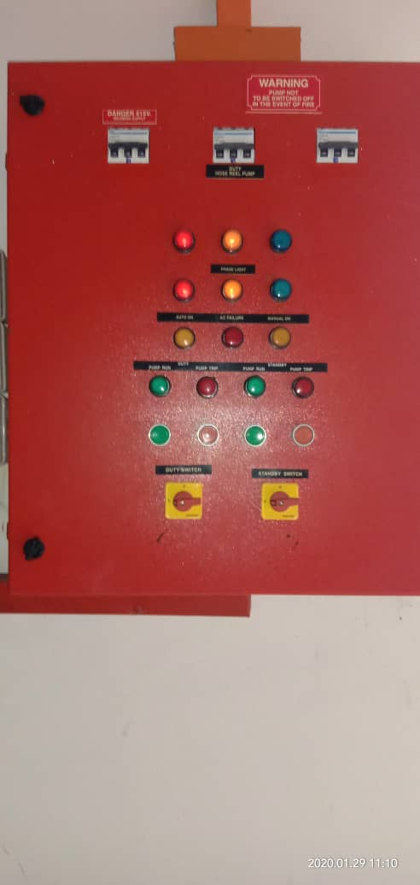
Sistem Panel Penggera kebakaran yang selalu mengalami kerosakan. | Panel Kawalan Pam Hose Reel jenis lama dan tidak efisyen.

KOLEJ KEDIAMAN TUN FATIMAH
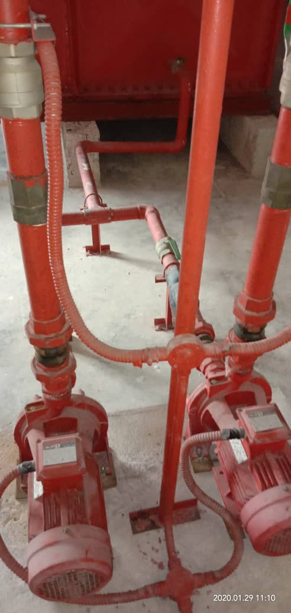 | 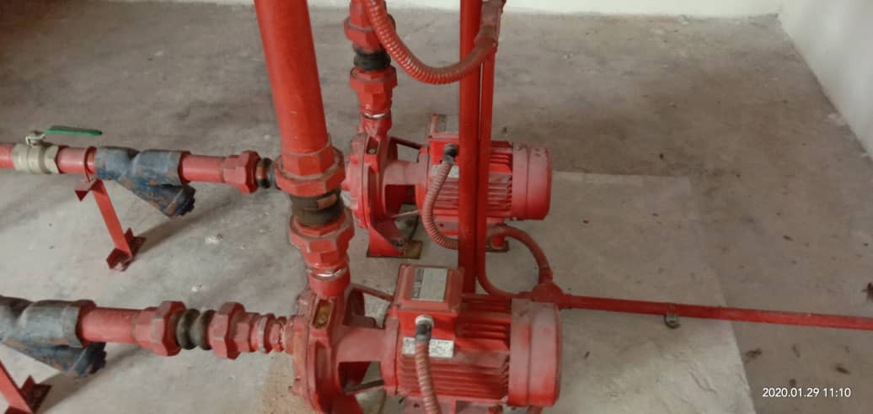
Pam sistem kebakaran yang sudah lama dan lusuh melebihi 15 tahun. | Pam sistem kebakaran yang sudah lama dan lusuh melebihi 15 tahun.

BAHAGIAN AWAM

KOLEJ KEDIAMAN TUN SYED NASIR, TUN DR ISMAIL, TUN FATIMAH
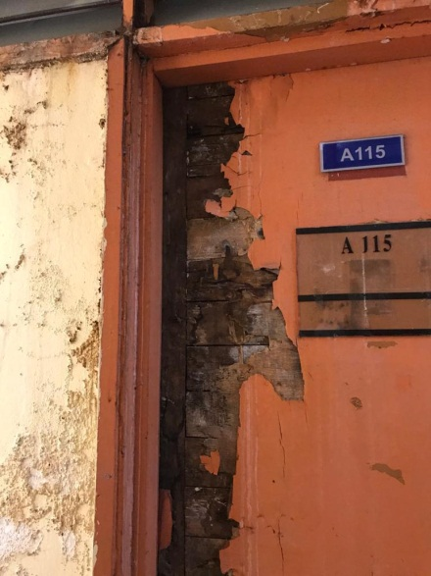 | 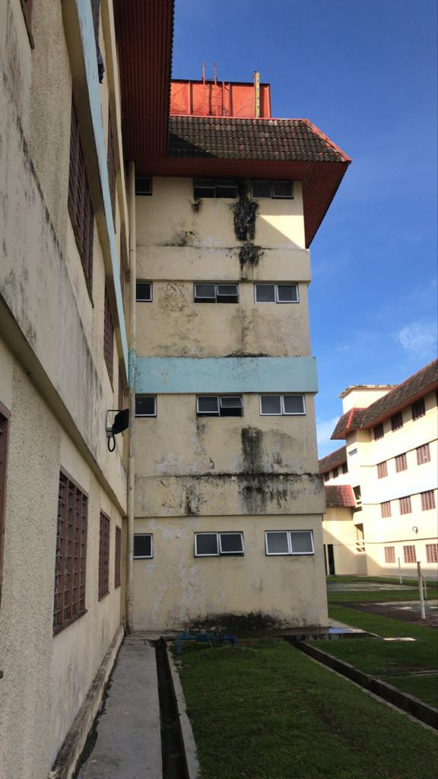
Pintu yang sudah usang dan rosak. | Bangunan kolej yang sudah berlumut dan perlu dibersihkan dan dicat semula.

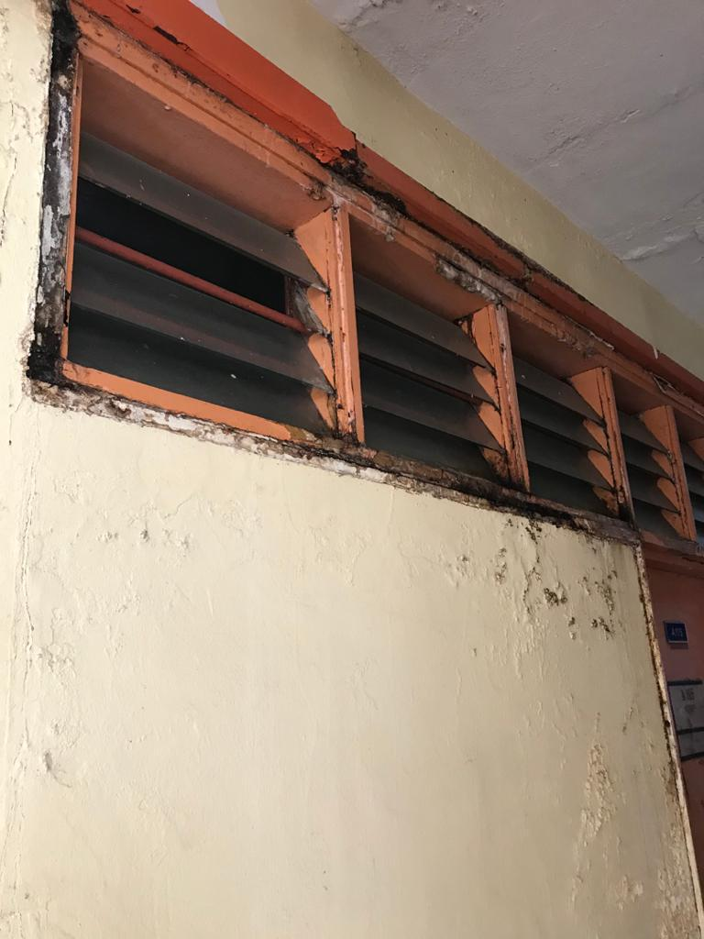 | 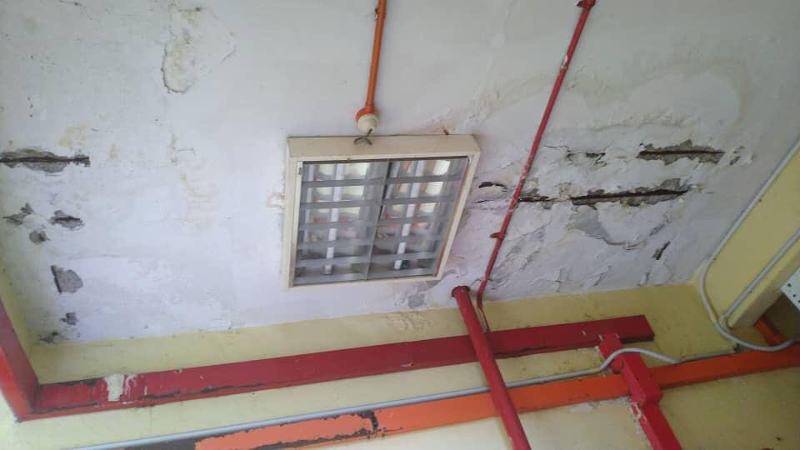
Jenang tingkap yang sudah buruk. | Atap yang telah bocor dikhuatiri akan menyebabkan litar pintas elektrik.
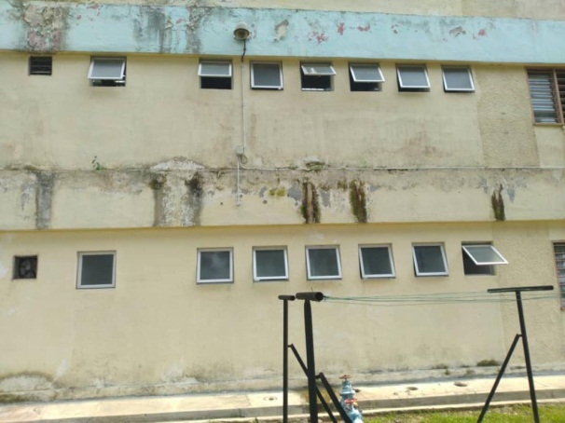 | 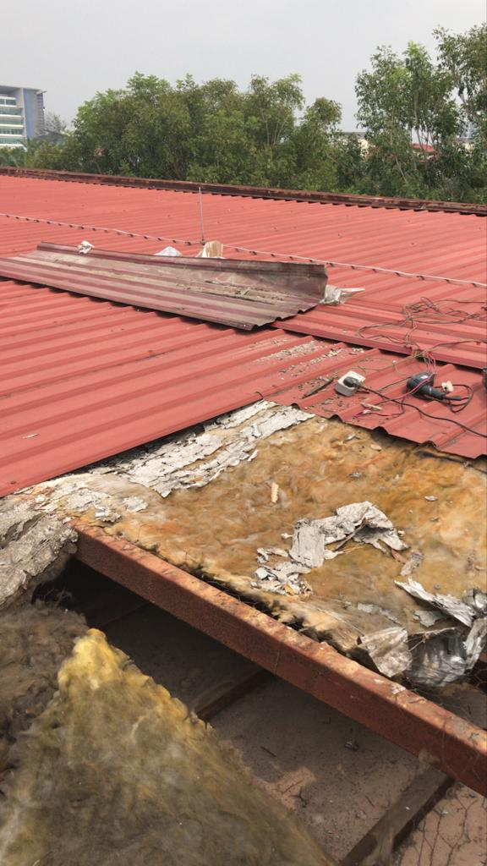
Bangunan kolej yang sudah berlumut dan perlu dibersihkan dan dicat semula. | Atap kolej kerap mengalami kebocoran telah diganti baru.
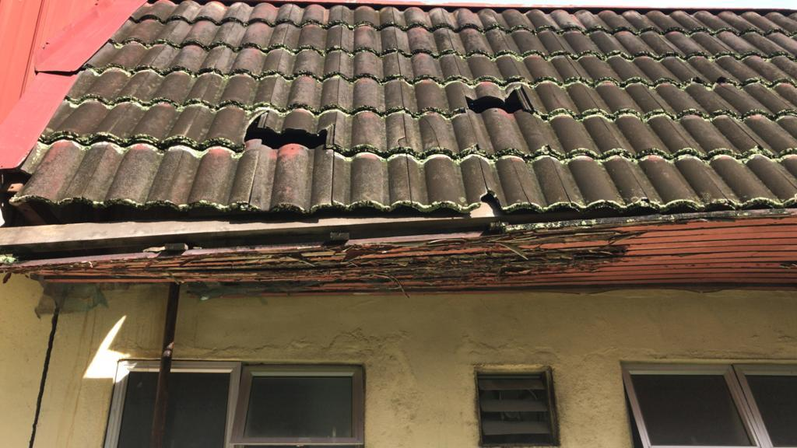 | 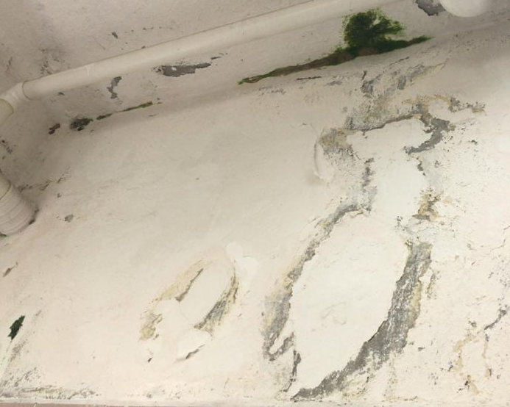
Atap asbestos yang telah pecah mengundang bahaya kepada pelajar. | Warna cat di dinding telah luntur dan banyak yang telah tanggal.

Kekerapan Aduan Oleh Pelajar / Komuniti Setempat
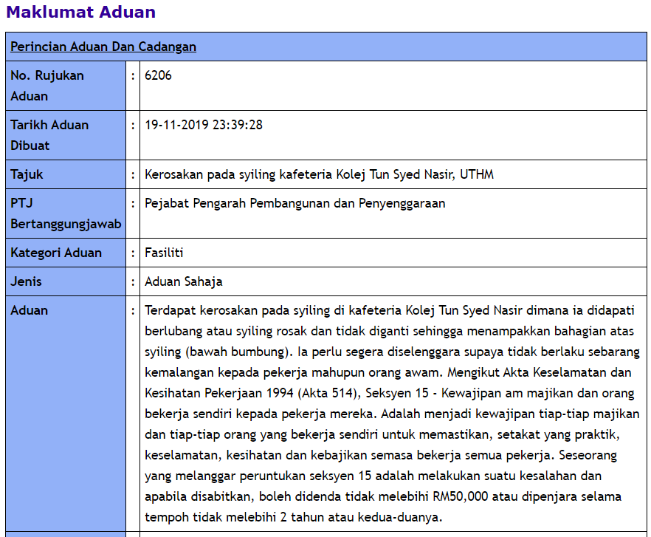

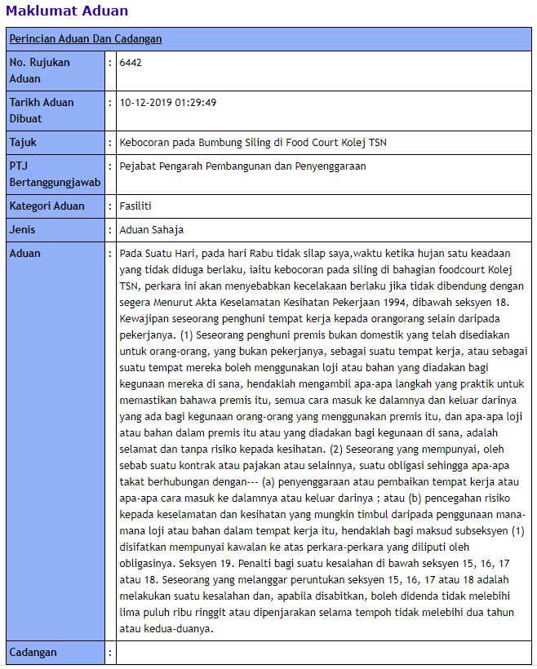

  - Projek 3: MENAIKTARAF DAN BAIKPULIH FASILITI SUKAN
PELAJAR YANG TELAH USANG DI UTHM PARIT RAJA

Latar Belakang

  - Sejarah Universiti Tun Hussein Malaysia (UTHM) bermula pada 16 September 1993 dengan penubuhan Pusat Latihan Staf Politeknik (PLSP). PLSP ini ditubuhkan dengan mengambil alih kampus Politeknik Batu Pahat (PBP) yang beroperasi bermula 1983. Penubuhan PBP pernah mengalami zaman suram apabila kampus ini terpaksa ditutup apabila berlakunya kejadian lantai yang runtuh dan tenggelam akibat daripada pemendapan tanah pada ketika itu.
  - Bermula 12 April 1996, PLSP telah dinaiktaraf kepada Institut Teknologi Tun Hussein Onn (ITTHO). Kabinet Malaysia telah menaiktaraf ITTHO kepada KUiTTHO pada 27 September 2000 kemudian dijenamakan semula dengan dikenali sebagai Universiti Tun Hussein Malaysia (UTHM) pada 1 Februari 2007.
  - Pembangunan UTHM menjadi semakin pesat bermula dengan RMK9 sehingga sekarang dengan terbinanya banyak bangunan-bangunan akademik yang baru bagi menyokong aktiviti pengajaran dan pembelajaran.
  - Walau bagaimanapun pembangunan yang pesat ini turut seiring dengan pertambahan bilangan pelajar yang mana telah menjangkau lebih 16,800 pada masa kini. Sehubungan itu, kemudahan yang sedia ini belum dapat menampung keperluan pengajaran dan pembelajaran di Kampus Induk serta keperluan riadah kepada warga Universiti. Lanjutan itu, kemudahan-kemudahan sukan yang berusia lebih 30 tahun yang dibina sejak awal penubuhan PBP masih kekal digunakan walaupun dalam keadaan yang kurang kondusif.
- Dasar Sukan Negara (DSN) sedia ada telah menggariskan dua peranan utama IPT iaitu menggalakkan pelajar mengambil bahagian dalam aktiviti sukan secara aktif dan menyediakan peluang belajar kepada atlit sukan di IPT. Kedua-dua peranan ini bertanggungjawab memberi garis panduan dalam usaha penyelarasan keseimbangan dan kesinambungan prestasi akademik dan pencapaian dalam bidang sukan di IPT.
- Bagi memastikan kemudahan sukan ini dapat digunakan secara mampan dan optimum, terdapat beberapa kemudahan sukan yang perlu dinaiktaraf bagi penyediaan kemudahan sukan yang lengkap serta memenuhi spesifikasi teknikal pertandingan. Ianya juga adalah selaras dengan pertambahan kemasukan pelajar pada setiap tahun dan keperluan penggunaan yang tinggi daripada warga kampus dan masyarakat sekitar. Kemudahan yang ada pada masa kini kebanyakannya tidak memenuhi spesifikasi teknikal pertandingan.

Faktor Keselamatan
- Sebahagian daripada kemudahan sukan ini telah dibuat pembaikan dan sebahagian lagi masih belum dapat dibaikpulih disebabkan kekangan peruntukan. Di antara kemudahan sukan lama yang masih belum dibuat pembaikan adalah sebagaimana rajah 1 berikut:-

 | Bangunan/Blok | No. Blok | Butiran | Keluasan (meter per.) | Tahun Pembangunan
1 | Dewan Badminton | C4 | √ 3 gelanggang | 877 | 1983
2 | Dewan Bela Diri | C4 | √ Silat  √ Taekwondo √ Karate | 877 | 1983
3 | Gelanggang Wall Climbing | C4 | √ 1 tembok tiruan | 219.9 | 1983
4 | Gelanggang Sepak Takraw | C4 | √ 3 gelanggang | 877 | 2005
5 | Gelanggang Skuasy | C4 | √ 2 gelanggang | 124 | 2005
6 | Gelanggang Bola Tampar | Bersebelahan D10 | √ 4 gelanggang | 1762.27 | 2005
7 | Gelanggang Futsal | Bersebelahan D10 | √ 1 gelanggang | 1800 | 1998
8 | Gelanggang Serbaguna | Bersebelahan D8 | √ Bola Jaring  √ Bola Baling  √ Futsal | 1800 | 2005
9 | Gelanggang Tenis | Bersebelahan D5 dan D15 | √ 4 gelanggang | 294.08 | 2005
10 | Trek Balapan |  | √ 8 trek larian | 4160 | 2005
 |  |  | Jumlah | 12,791.25

Kekerapan Aduan oleh Pelajar / Komuniti Setempat
- Jumlah aduan yang telah diterima adalah seperti berikut:
2012 - 3 aduan
2013 - 3 aduan
2014 - 14 aduan
2016 - 11 aduan
2017 - 1 aduan
Jumlah - 32 aduan

Aduan SACAD yang diterima adalah seperti berikut:

Perincian Aduan Dan Cadangan
No. Rujukan Aduan | : | 310
Tarikh Aduan Dibuat | : | 03-07-2012 17:05:30
Tajuk | : | BAHAYA pemain bola keranjang dan pengguna jalan
PTJ Bertanggungjawab | : | Pusat Sukan
Kategori Aduan | : | Prasarana
Jenis | : | Aduan Sahaja
Aduan | : | salam sejahtera, Saya selalu turun pada waktu petang untuk memain bola keranjang dengan siswa-siswa uthm. Terima Kasih kerana telah menutup longkang dengan penutup. Tetapi satu masalah adalah, tiang bola keranjang adalah terlalu dekat dengan bahu jalan. Sekiranya bola tidak disambut akan melonjat keluar ke jalan. keadaan ini membahayakan pemain yang memungut bola dan juga pengguna jalan raya kerana mungkin terlanggar bola. Harap pihak tuan akan mengambil tindakan sewajar untuk mamastikan keselamatan semua.
Cadangan | :

Perincian Aduan Dan Cadangan
No. Rujukan Aduan | : | 330
Tarikh Aduan Dibuat | : | 27-08-2012 22:07:52
Tajuk | : | Kemudahan padang badminton tidak mencukupi
PTJ Bertanggungjawab | : | Pusat Sukan
Kategori Aduan | : | Prasarana
Jenis | : | Aduan Dan Cadangan
Aduan | : | UTHM telah memperbanyakkan bilangan penerimaan mahasiswa baru pada setiap tahun tetapi kemudahan sukan di UTHM tidak diperbanyakkan mengikut kapasiti yang diterima masuk ke UTHM. Sehingga kini UTHM hanya mempunyai 3 padang badminton sahaja untuk menampung kegunaan semua mahasiswa/i di UTHM. Padang ini sangat tidak mencukupi kerana banyak mahasiswa/i yang bermain badminton tidak mengira tujuannya untuk riadah ataupun latihan. Kos penyewaan padang badminton di Parit Raja pula mahal. Ini menyusahkan mahasiswa yang ingin main badminton kerana padang badminton sentiasa tidak mencukupi.
Cadangan | : | UTHM harus mengambil tindakan dengan segera untuk membina lebih banyak padang badminton yang baru dan mencukupi. Harap maklum.

Perincian Aduan Dan Cadangan
No. Rujukan Aduan | : | 343
Tarikh Aduan Dibuat | : | 02-10-2012 04:36:26
Tajuk | : | BAHAYA pemain bola keranjang dan pengguna jalan s2
PTJ Bertanggungjawab | : | Pusat Sukan
Kategori Aduan | : | Prasarana
Jenis | : | Aduan Sahaja
Aduan | : | hari ini semasa main bola keranjang, boleh terkeluar dari gelanggang dan dilanggar oleh bus. Bola terus pecah. Nasib baik bukan pemain yang tercedera. Walau bagaimana pun harap pihank tuan buat tindakan yang sewajarnya untuk mengelakan berlakunay perkara yang tidak diingini. Terima kasih Saya attached image sekali bola yang pecah dilanggar bus.

Perincian Aduan Dan Cadangan
No. Rujukan Aduan | : | 875
Tarikh Aduan Dibuat | : | 16-09-2013 21:56:43
Tajuk | : | PADANG UTHM FUTSAL SEMAKIN BERTAMBAH BURUK DAN MEROSAKKAN PANDANGAN
PTJ Bertanggungjawab | : | Pusat Sukan
Kategori Aduan | : | Prasarana
Jenis | : | Aduan Dan Cadangan
Aduan | : | Dua buah padang futsal Universiti dilihat semakin bertambah buruk dan boleh menyebabkan kecederaan kepada pengguna. Saya lihat bukan tiada pengguna tapi ia sentiasa digunakan oleh pelajar dan staf Universiti dan mereka mungkin tidak ada pilihan. Saya amat khustir jika perkara ini dihightlightkan dalam facebook atau lain-lain laman social bukan setakat Pusat Sukan yang perlu jawab tp pengurusan tertinggi Universiti juga turut sama terlibat.

Perincian Aduan Dan Cadangan
No. Rujukan Aduan | : | 999
Tarikh Aduan Dibuat | : | 27-11-2013 15:17:30
Tajuk | : | Gelanggang Tenis UTHM perlu dinaiktaraf
PTJ Bertanggungjawab | : | Pusat Sukan
Kategori Aduan | : | Prasarana
Jenis | : | Aduan Dan Cadangan
Aduan | : | 4 gelanggang tenis di UTHM telah melalui proses naiktaraf yang melibatkan proses mengecat semula sahaja. Permukaan simen yang retak tidak dibaiki. Akibatnya, sekarang permukaan retak yang ditutup dengan cat telah mula retak semula. Sekarang, permukaan gelanggang retak-retak. Keadaan ini membahayakan pengguna. Ia juga memalukan apabila perlawanan antara Universiti atau antara negara dijalankan. Kenapa kemudahan Universiti tidak disenggara dengan baik?

Perincian Aduan Dan Cadangan
No. Rujukan Aduan | : | 1022
Tarikh Aduan Dibuat | : | 05-12-2013 17:19:11
Tajuk | : | Gelanggang Tenis UTHM perlu dinaiktaraf
PTJ Bertanggungjawab | : | Pusat Sukan
Kategori Aduan | : | Prasarana
Jenis | : | Aduan Dan Cadangan
Aduan | : | 4 gelanggang tenis di UTHM telah melalui proses naiktaraf yang melibatkan proses mengecat semula sahaja. Permukaan simen yang retak tidak dibaiki. Akibatnya, sekarang permukaan retak yang ditutup dengan cat telah mula retak semula. Sekarang, permukaan gelanggang retak-retak. Keadaan ini membahayakan pengguna. Ia juga memalukan apabila perlawanan antara Universiti atau antara negara dijalankan. Kenapa kemudahan Universiti tidak disenggara dengan baik?

Perincian Aduan Dan Cadangan
No. Rujukan Aduan | : | 1271
Tarikh Aduan Dibuat | : | 01-07-2014 00:50:56
Tajuk | : | Gelanggang Bola Keranjang
PTJ Bertanggungjawab | : | Pusat Sukan
Kategori Aduan | : | Prasarana
Jenis | : | Aduan Dan Cadangan
Aduan | : | I am one of woman basketball player in uthm. We are having problem when we want to do training or going out to play along with friends. A single court that mainly dominated by guys is leaving no chance for us to carry out our activity smoothly, and whenever it rains our activity will be interrupted. Another issue is that the court's measurement is not according to the rules and regulation of basketball.

Perincian Aduan Dan Cadangan
No. Rujukan Aduan | : | 1273
Tarikh Aduan Dibuat | : | 01-07-2014 01:02:21
Tajuk | : | Gelanggang bola keranjang.
PTJ Bertanggungjawab | : | Pusat Sukan
Kategori Aduan | : | Prasarana
Jenis | : | Aduan Dan Cadangan
Aduan | : | 1. Gelanggang yang amat merisikokan mahasiswa/mahasiswi. (bola sering keluar daripada gelanggang bola keranjang. Merisiko jika kederaan lalu terutamanya bus) 2. Kekurangan kemudahan gelanggang bola keranjang (Universiti cuma ada satu gelanggang yang sedia ada sahaja.) 3. Ukuran gelanggang tidak standard atau tidak mengikut piawai FIBA (International Basketball Federation). 4. Gelanggang bola keranjang tidak berbumbung, latihan tidak dapat dijalankan jika hujan.

Perincian Aduan Dan Cadangan
No. Rujukan Aduan | : | 1274
Tarikh Aduan Dibuat | : | 01-07-2014 01:31:51
Tajuk | : | Gelanggang bola keranjang tidak selamat
PTJ Bertanggungjawab | : | Pusat Sukan
Kategori Aduan | : | Prasarana
Jenis | : | Aduan Dan Cadangan
Aduan | : | Gelanggang bola keranjang yang terletak di sebelah arked tidak selamat kerana ; 1.) Ia terletak di tepi jalan. Ini akan membahaya pemandu dan permainan bola keranjang kerana apabila permainan, bola berkemungkinan terjatuh ke jalan. Kemungkinan besar permainan atau pemandu akan mengalami kemalangan. 2.) Selain itu, permukaan gelanggan juga tidak sesuai untuk permainan bola kerana permukaannya terlalu kasar. Ini akan mengakibatkan cedera apabila permainan terjatuh. Hal ini juga akan mencederakan lutut permain secara tidak langsung. 3.) Akhir sekali, saiz gelanggang bola keranjang juga tidak standard. Hal ini akan mengakibatkan permainan terselium apabila terpijak pada tembok longkang. Ini adalah disebabkan oleh gelanggan yang bersaiz kecil dan berdekati dengan tembok longkang.

Perincian Aduan Dan Cadangan
No. Rujukan Aduan | : | 1275
Tarikh Aduan Dibuat | : | 01-07-2014 01:39:05
Tajuk | : | gelanggang bola keranjang
PTJ Bertanggungjawab | : | Pusat Sukan
Kategori Aduan | : | Prasarana
Jenis | : | Aduan Dan Cadangan
Aduan | : | 1. koordinasi gelanggang bola keranjang amat tidak sesuai untuk pelajar bersukan kerana gelanggang tersebut mempunyai jalan raya yang sering diguna oleh kenderaan seperti bus eika delta dan bus sikun jaya. hal ini amat membahayakan keselamatan pelajar apa bila melakukan sukan kerana bola akan terkeluar dari gelanggang dan pelajar akan pergi untuk mengutip bola tersebut. 2. quantiti gelanggang bola keranjang amat terhat. uthm hanya memiliki 1 gelanggang sahaja yang tidak cukup guna untuk pelajar uthm. 3. qualiti gelanggang bola keranjang kurang baik. gelanggan bola keranjang yang ada sekarang telah lama dan tidak pernah dibaiki. selain itu, ukuran gelanggang tidak standard. pelajar tidak dapat menjalankan latihan di gelanggang tersebut. selain itu, gelanggang tersebut adalh 'open air' yang akan basah dan menjadi licin apabila hujan. hal ini juga menganggu latihan pelajar terutamanya pertandingan telah dekat.

Perincian Aduan Dan Cadangan
No. Rujukan Aduan | : | 1276
Tarikh Aduan Dibuat | : | 01-07-2014 02:37:11
Tajuk | : | Gelanggang bola keranjang tidak cukup.
PTJ Bertanggungjawab | : | Pusat Sukan
Kategori Aduan | : | Prasarana
Jenis | : | Aduan Dan Cadangan
Aduan | : | Ramai pelajar yang menggunakan gelanggang untuk beriadah dan berlatih. Tak cukup kerana ramai terpaksa tunggu. Pelajar wanita juga terpaksa berkongsi dan selalu terpaksa duduk di tepi.

Perincian Aduan Dan Cadangan
No. Rujukan Aduan | : | 1278
Tarikh Aduan Dibuat | : | 01-07-2014 22:35:16
Tajuk | : | masalah gelanggang bola keranjang
PTJ Bertanggungjawab | : | Pusat Sukan
Kategori Aduan | : | Fasiliti
Jenis | : | Cadangan Sahaja
Aduan | : | 1. membina gelanggang tambahan yang mengikut piawai FIBA 2. membina pagar di court yang sedia ada. 3. membina gelanggang yang berbumbung

Perincian Aduan Dan Cadangan
No. Rujukan Aduan | : | 1279
Tarikh Aduan Dibuat | : | 02-07-2014 07:46:47
Tajuk | : | Gelanggang bola keranjang tidak selamat
PTJ Bertanggungjawab | : | Pusat Sukan
Kategori Aduan | : | Prasarana
Jenis | : | Aduan Dan Cadangan
Aduan | : | Semasa bermain bola keranjang, bola itu selalu terjatuh ke jalan raya kerana tiada pagar di gelanggang bola keranjang dan keadaan ini amat bahaya kepada pelajar serta pemandu.

Perincian Aduan Dan Cadangan
No. Rujukan Aduan | : | 1281
Tarikh Aduan Dibuat | : | 04-07-2014 22:13:58
Tajuk | : | Dangerous and not standard basketball court
PTJ Bertanggungjawab | : | Pusat Sukan
Kategori Aduan | : | Fasiliti
Jenis | : | Aduan Dan Cadangan
Aduan | : | many players been injured due to the design of basketball court. Besides, few basketball ball been spoiled by bus when the ball accidentally roll to the road. It is dangerous if next time player chase the ball out from court. Furthermore, the court is not in standardization while it give effects to the players during the training.

Perincian Aduan Dan Cadangan
No. Rujukan Aduan | : | 1282
Tarikh Aduan Dibuat | : | 04-07-2014 22:45:07
Tajuk | : | Gelanggang bola keranjang
PTJ Bertanggungjawab | : | Pusat Sukan
Kategori Aduan | : | Prasarana
Jenis | : | Aduan Dan Cadangan
Aduan | : | 1. Gelanggang hanya ada satu. Ini membuat kebanyakan pemain berebut gelanggang. Malah lelaki dan perempuan terpaksa beralah. Sukar utk kami berlatih malah bagi pelajar lain yang hanya mahu bermain tidak mempunyai peluang kerana kami juga perlu berlatih. 2. Gelanggang tidak mengikut standard. Ini menyebabkan sebagai pemain, kami tidak biasa dengan standard gelanggang asal malah bagi pemain baru agak terkejut apabila melihat gelanggang asal yang lebih besar. Kadang kala terpaksa berlatih di luar yang agak jauh dari kawasan tempat tinggal. Dan terpaksa aturkan pengangkutan. 3. Keselamatan tidak terjamin. Berdekatan dengan jalan, terutama menjadi laluan bas. Ketika bermain, bola terkeluar dari gelanggang dan bahaya pada pelajar dan pemandu kenderaan lain. 4. Ring yang menggunakan jaring biasa tidak tahan lama. Dan sering perlu diganti. Lantai licin hingga pelajar mudah jatuh.

Perincian Aduan Dan Cadangan
No. Rujukan Aduan | : | 1283
Tarikh Aduan Dibuat | : | 06-07-2014 05:14:50
Tajuk | : | aduan mengenai gelanggang bola keranjang
PTJ Bertanggungjawab | : | Pusat Sukan
Kategori Aduan | : | Fasiliti
Jenis | : | Aduan Dan Cadangan
Aduan | : | 1.) Semasa bersukan, bola terkeluar ke luar jalan. Bahaya kepada pelajar dan pemandu. 2.) Terlalu ramai pelajar yang mengguna gelanggang. Pelajar perempuan terpaksa berkongsi dan kadang-kadang terpaksa di halau keluar gelanggang. 3.) Pemain mudah cedera kerana selalu terjatuh ke tembok yang dekat. 4.) pemain mudah cedera kerana permukaan lantai yang licin dan kasar. 5.) atlet UTHM tiada tempat untuk berlatih terpaksa berlatih di luar UTHM. Sukar untuk atlet berlatih.

Perincian Aduan Dan Cadangan
No. Rujukan Aduan | : | 1322
Tarikh Aduan Dibuat | : | 14-09-2014 17:20:10
Tajuk | : | Menurap semula gelanggang tenis yang rosak
PTJ Bertanggungjawab | : | Pusat Sukan
Kategori Aduan | : | Fasiliti
Jenis | : | Aduan Dan Cadangan
Aduan | : | Seperti di atas- Gelanggang tenis rosak dan berbahaya.

Perincian Aduan Dan Cadangan
No. Rujukan Aduan | : | 1641
Tarikh Aduan Dibuat | : | 11-11-2014 00:12:02
Tajuk | : | Menurap semula gelanggang tenis yang rosak
PTJ Bertanggungjawab | : | Pusat Sukan
Kategori Aduan | : | Fasiliti
Jenis | : | Aduan Dan Cadangan
Aduan | : | Seperti di atas- Gelanggang tenis rosak dan berbahaya.

Perincian Aduan Dan Cadangan
No. Rujukan Aduan | : | 1324
Tarikh Aduan Dibuat | : | 14-09-2014 23:47:39
Tajuk | : | Gelanggang tennis
PTJ Bertanggungjawab | : | Pusat Sukan
Kategori Aduan | : | Fasiliti
Jenis | : | Aduan Sahaja
Aduan | : | Lantai retak yang hampir setahun belum dibaiki. ini adalah aduan kedua saya setelah hampir setahun aduan pertama saya tidak menghasilkan sebarang keputusan. Perkara ini melibatkan keselamatan pengguna serta imej universiti dimata masyarakat kerana gelanggang ini digunakan oleh jemputan luar jika ada perlawanan persahabatan.

Perincian Aduan Dan Cadangan
No. Rujukan Aduan | : | 1668
Tarikh Aduan Dibuat | : | 28-11-2014 04:54:53
Tajuk | : | Badminton court
PTJ Bertanggungjawab | : | Pusat Sukan
Kategori Aduan | : | Prasarana
Jenis | : | Aduan Dan Cadangan
Aduan | : | -lantai court badminton yg tengah tidak rata... -lantai sekitaran juga kotor... -pelajar lain mencuri masa pelajar koku badminton yg pada hari khamis dari 4pm - 6pm

Perincian Aduan Dan Cadangan
No. Rujukan Aduan | : | 2636
Tarikh Aduan Dibuat | : | 15-07-2016 18:32:07
Tajuk | : | ADUAN MENGENAI PENGGUNAAN DEWAN BADMINTON
PTJ Bertanggungjawab | : | Pusat Sukan
Kategori Aduan | : | Pengurusan dan Pentadbiran
Jenis | : | Aduan Dan Cadangan
Aduan | : | 1. Waktu penggunaan dewan yang tidak mencukupi dan terhad bagi menampung pelajar yang ramai sehingga 15k dan sukan badminton merupakan sukan teras dan utama di Malaysia begitu juga di Universiti . 2. Dewan dikunci pada hujung minggu sedangkan waktu lapang pelajar adalah pada hujung minggu . 3. Tiada kunci ditinggalkan di pejabat pengawal keselamatan untuk tujuan kecemasan dan kebakaran sebaliknya kunci dipegang oleh staff yang bertanggungjawab . Oleh itu menyukarkan pelajar untuk menggunakan dan menikmati kemudahan fasiliti sukan di UTHM kerana perlu menghubungi staff berkenaan terlebih dahulu bagi menggunakan dewan .

Perincian Aduan Dan Cadangan
No. Rujukan Aduan | : | 3077
Tarikh Aduan Dibuat | : | 10-11-2016 07:11:51
Tajuk | : | Aduan terhadap lantai gelanggang bola keranjang telah rosak dan ditumpah air
PTJ Bertanggungjawab | : | Pusat Sukan
Kategori Aduan | : | Prasarana
Jenis | : | Aduan Dan Cadangan
Aduan | : | Lantai gelanggang bola keranjang ini menjadi licin . Ini akan menyebabkan sesiapa yang menggunakan gelanggang ini terjatuh dan akan menimbul kecederaan. Keadaan ini juga mungkin menjadi tempat pembiakan nyamuk aedes.

Perincian Aduan Dan Cadangan
No. Rujukan Aduan | : | 2635
Tarikh Aduan Dibuat | : | 14-07-2016 17:58:27
Tajuk | : | Ketidakpuasan mengenai penggunaan dewan
PTJ Bertanggungjawab | : | Pusat Sukan
Kategori Aduan | : | Pengurusan dan Pentadbiran
Jenis | : | Aduan Sahaja
Aduan | : | Assalamualaikum say muhammad qawim bin samakun ingin membuat aduan mengenai penggunaan dewan badminton..saya sebagai pelajar biasa yang minat untuk bermain badminton rase kesal dgn pengurusan pihak tuan..berikut adalah beberapa keditakpuasan saya terhadap pengurusan pihak tuan berkaitan dewan badminton. Point pertama : waktu penggunaan badminton yang tidak mencukupi... Bagi pelajar yang ramai sehingga 15k. Sedangkan sukan tersebut merupakan sukan teras, utama dan sukan tumpuan di Malaysia. Kedua : waktu tempahan yang amat terhad..Tempahan hanya waktu petang sahaja, mlm tidak di benarkan ditempah, hujung minggu pun tidak buka. Kalau tempahan khas mlm waktu amat terhad hanya sehingga 10.30pm . Biasa waktu sesuai petang Isnin & rabu untuk staf sedangkan Khamis untuk koko... Jadi pelajar hanya bole tempah petang ahad dan Selasa .itupun hanya 4 jam seminggu. Ketiga : kriteria apa dibuka hanya waktu tertentu sedangkan bole di pantau melalui cctv. Keempat : perbandingan dgn penggunaan gimnasium. Kenapa gymnasium bole buka sehingaa lewat mlm. Bole dibuka & ditempah oleh pelajar sedangkan dewan badminton tidak boleh. Kelima : tiada kunci ditinggalkan di pejabat pengawal disebabkan sekiranya berlaku kecemasan & kebakaran, sukar bagi pengawal melakukan tindakan. Sepatutnya ada ditinggalkan di pejabat pengawal bagi memudahkan urusan urusan pentadbiran Sekian..harap pihak tuan dapat memandang serius perkara ini dan dapat mengatasi masalah ini agar semua pihak bersenang hati.

Perincian Aduan Dan Cadangan
No. Rujukan Aduan | : | 3652
Tarikh Aduan Dibuat | : | 15-03-2017 03:46:43
Tajuk | : | Court tenis dihadapan HEP tidak dibersihkan
PTJ Bertanggungjawab | : | Pusat Sukan
Kategori Aduan | : | Fasiliti
Jenis | : | Aduan Sahaja
Aduan | : | Banyak daun daun kering di court tenis yang tidak dibuang, court berlumut tidak dicuci menyebabkan bola yang digunakan cepat rosak, disebabkan harga bola tebis sudah melebihi rm20 untuk satu tin, kami ingin menggunakan bola tersebut sebaik mungkin dan tidak mahu rosak dengan cepat akibt keadaan court yang berlumut, diharap aduan ini dapat dipertimbangkan dan masalah ini dapat diselesaikan.Terima kasih

Senario Kes Terburuk (Worst Case Scenario) sekiranya permohonan tidak diluluskan
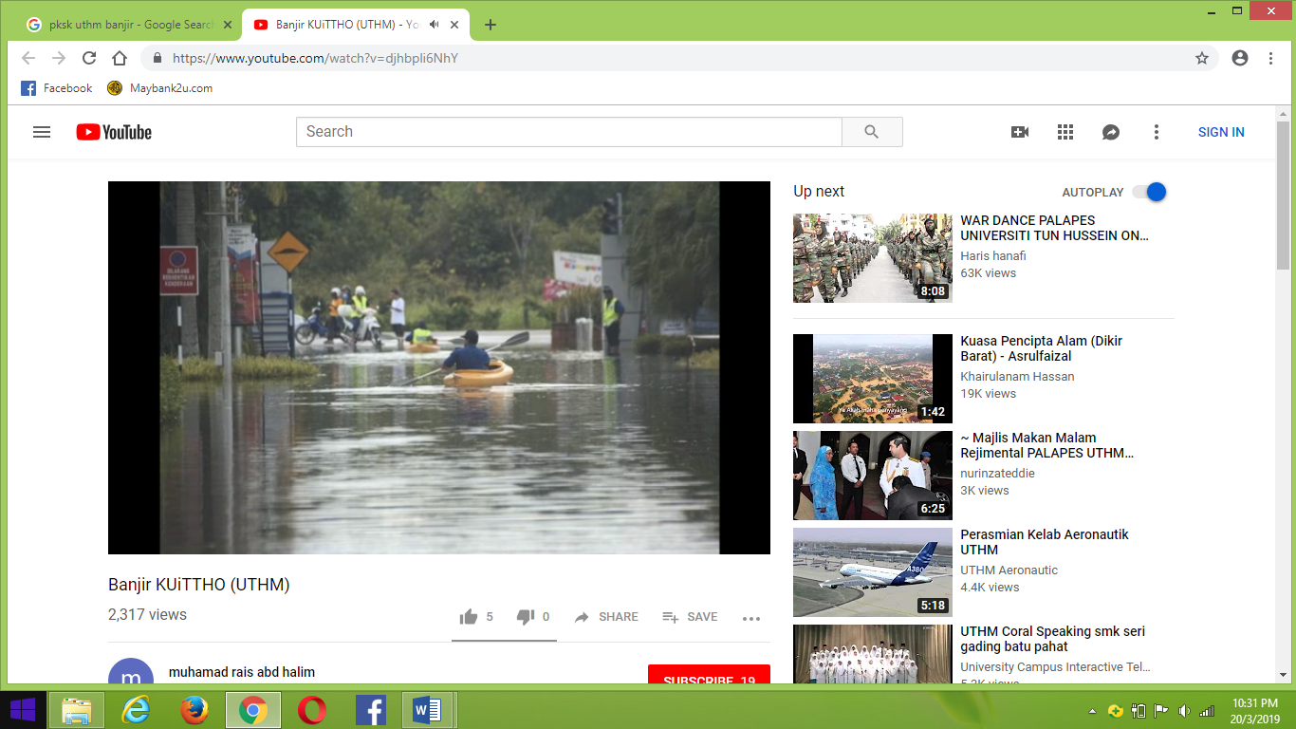

Gambar 1: Banjir pada tahun 2007 di UTHM telah merosakkan fasiliti sukan kerana paras gelanggang yang rendah.
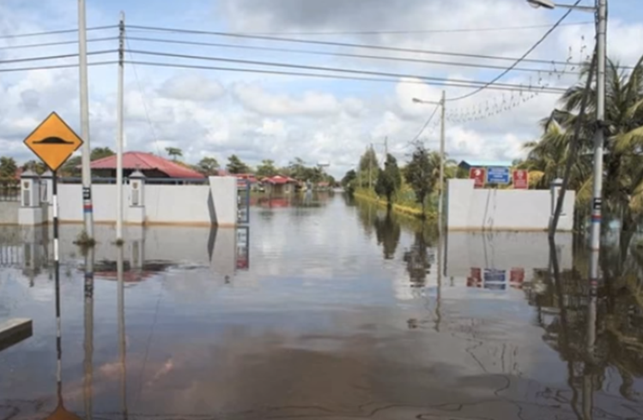

Gambar 2: Banjir di sekeliling dewan badminton, dewan beladiri, dewan skuasy, gelanggang sepak takraw dan wall climbing.

Impak Pelaksanaan Projek

Impak | Kuantiti | Nilai (RM) | Penerangan Nilai/ Sumber
1. Menampung keperluan penganjuran sukan dan riadah pelajar
1) Badminton | 10 | 15,000.00 | - Jumlah penganjuran kejohanan badminton setahun adalah sebanyak 10 kali  - Kos penganjuran setiap kejohanan berjumlah RM15,000.00  - Jumlah anggaran pelajar seramai 15,408 orang  - Jumlah anggaran staf seramai 2,200 orang  - Jumlah anggaran komuniti seramai 76,123 orang (175 buah sekolah rendah dan menengah di Daerah Batu Pahat)
2) Sepak Takraw | 10 | 15,000.00 | - Jumlah penganjuran kejohanan sepak takraw setahun adalah sebanyak 10 kali  - Kos penganjuran setiap kejohanan berjumlah RM15,000.00  - Jumlah anggaran pelajar seramai 15,408 orang  - Jumlah anggaran staf seramai 2,200 orang  - Jumlah anggaran komuniti seramai 76,123 orang (175 buah sekolah rendah dan menengah di Daerah Batu Pahat)
3) Futsal | 30 | 15,000.00 | - Jumlah penganjuran kejohanan futsal setahun adalah sebanyak 30 kali  - Kos penganjuran setiap kejohanan berjumlah RM15,000.00  - Jumlah anggaran pelajar seramai 15,408 orang  - Jumlah anggaran staf seramai 2,200 orang  - Jumlah anggaran komuniti seramai 76,123 orang (175 buah sekolah rendah dan menengah di Daerah Batu Pahat)
4) Bola Keranjang | 10 | 10,000.00 | - Jumlah penganjuran kejohanan bola keranjang setahun adalah sebanyak 10 kali  - Kos penganjuran setiap kejohanan berjumlah RM10,000.00  - Jumlah anggaran pelajar seramai 15,408 orang  - Jumlah anggaran staf seramai 2,200 orang  Jumlah anggaran komuniti seramai 76,123 orang (175 buah sekolah rendah dan menengah di Daerah Batu Pahat)
5) Bola Jaring | 10 | 15,000.00 | - Jumlah penganjuran kejohanan bola jaring setahun adalah sebanyak 10 kali  - Kos penganjuran setiap kejohanan berjumlah RM15,000.00  - Jumlah anggaran pelajar seramai 15,408 orang  - Jumlah anggaran staf seramai 2,200 orang  - Jumlah anggaran komuniti seramai 76,123 orang (175 buah sekolah rendah dan menengah di Daerah Batu Pahat)
6) Bola Baling | 10 | 15,000.00 | - Jumlah penganjuran kejohanan bola baling setahun adalah sebanyak 10 kali  - Kos penganjuran setiap kejohanan berjumlah RM15,000.00  - Jumlah anggaran pelajar seramai 15,408 orang  - Jumlah anggaran staf seramai 2,200 orang  - Jumlah anggaran komuniti seramai 76,123 orang (175 buah sekolah rendah dan menengah di Daerah Batu Pahat)
7) Squash | 5 | 15,000.00 | - Jumlah penganjuran kejohanan squash sethun adalah sebanyak 5 kali  - Kos penganjuran setiap kejohanan berjumlah RM15,000.00  - Jumlah anggaran pelajar seramai 15,408 orang  - Jumlah anggaran staf seramai 2,200 orang  - Jumlah anggaran komuniti seramai 76,123 orang (175 buah sekolah rendah dan menengah di Daerah Batu Pahat)
8) Gimnasium | 5 | 15,000.00 | - Jumlah penganjuran kursus kecergasan setahun adalah sebanyak 5 kali  - Kos penganjuran setiap kejohanan berjumlah RM15,000.00  - Jumlah anggaran pelajar seramai 15,408 orang  - Jumlah anggaran staf seramai 2,200 orang  - Jumlah anggaran komuniti seramai 76,123 orang (175 buah sekolah rendah dan menengah di Daerah Batu Pahat)
2. Menjana pendapatan Universiti
1) Badminton | 8 | 9,600.00 | - Jumlah gelanggang badminton sebanyak 8  Harga sewaan RM200.00 sehari (anggaran kadar pada tahun ke 15 dengan andaian kenaikan 5% setahun)  - Jumlah sewaan sebulan sebanyak RM800.00  - Jumlah sewaan setahun sebanyak RM9,600.00  - Jumlah anggaran komuniti seramai 76,123 orang (175 buah sekolah rendah dan menengah di Daerah Batu Pahat)
2) Sepak Takraw | 8 | 4,800.00 | - Jumlah gelanggang sepak takraw sebanyak 8  - Harga sewaan RM100.00 sehari (anggaran kadar pada tahun ke 15 dengan andaian kenaikan 5% setahun)  - Jumlah sewaan sebulan sebanyak RM800.00  - Jumlah sewaan setahun sebanyak RM4,800.00  - Jumlah anggaran komuniti seramai 76,123 orang (175 buah sekolah rendah dan menengah di Daerah Batu Pahat)
3) Futsal | 1 | 16,800.00 | - Jumlah gelanggang futsal sebanyak 1  - Harga sewaan RM700.00 sehari (anggaran kadar pada tahun ke 15 dengan andaian kenaikan 5% setahun)  - Jumlah sewaan sebulan sebanyak RM1,400.00  - Jumlah sewaan setahun sebanyak RM16,800.00  - Jumlah anggaran komuniti seramai 76,123 orang (175 buah sekolah rendah dan menengah di Daerah Batu Pahat)
4) Bola Keranjang | 1 | 6,240.00 | - Jumlah gelanggang bola keranjang sebanyak 1  - Harga sewaan RM260.00 sehari (anggaran kadar pada tahun ke 15 dengan andaian kenaikan 5% setahun)  - Jumlah sewaan sebulan sebanyak RM520.00  - Jumlah sewaan setahun sebanyak RM6,240.00  - Jumlah anggaran komuniti seramai 76,123 orang (175 buah sekolah rendah dan menengah di Daerah Batu Pahat)
5) Bola Jaring | 1 | 6,240.00 | - Jumlah gelanggang bola jaring sebanyak 1  - Harga sewaan RM130.00 sehari (anggaran kadar pada tahun ke 15 dengan andaian kenaikan 5% setahun)  - Jumlah sewaan sebulan sebanyak RM520.00  - Jumlah sewaan setahun sebanyak RM6,240.00  - Jumlah anggaran komuniti seramai 76,123 orang (175 buah sekolah rendah dan menengah di Daerah Batu Pahat)
6) Bola Baling | 1 | 6,240.00 | - Jumlah gelanggang bola baling sebanyak 1  Harga sewaan RM260.00 sehari (anggaran kadar pada tahun ke 15 dengan andaian kenaikan 5% setahun)  - Jumlah sewaan sebulan sebanyak RM520.00  - Jumlah sewaan setahun sebanyak RM6,240.00  - Jumlah anggaran komuniti seramai 76,123 orang (175 buah sekolah rendah dan menengah di Daerah Batu Pahat)
7) Squash | 2 | 3,840.00 | - Jumlah gelanggang squash sebanyak 2  - Harga sewaan RM160.00 sehari (anggaran kadar pada tahun ke 15 dengan andaian kenaikan 5% setahun)  - Jumlah sewaan sebulan sebanyak RM320.00  - Jumlah sewaan setahun sebanyak RM3,840.00  - Jumlah anggaran komuniti seramai 76,123 orang (175 buah sekolah rendah dan menengah di Daerah Batu Pahat)
8) Gimnasium | 1 | 24,000.00 | - Jumlah gimnasium sebanyak 1  - Harga sewaan RM2.00 seorang / sesi (anggaran kadar pada tahun ke 15 dengan andaian kenaikan 5% setahun)  - Jumlah sewaan sebulan sebanyak RM2,000.00 (50 orang x 20 hari)  - Jumlah sewaan setahun sebanyak RM24,000.00  - Jumlah anggaran komuniti seramai 76,123 orang (175 buah sekolah rendah dan menengah di Daerah Batu Pahat)
3. Penggunaan warga UTHM
1) Pelajar | 15,408 | 37.5 | - Jumlah pelajar seramai 15,408 orang  - Yuran sukan sebanyak RM150.00 (4 tahun)
2) Staf | 2,200 | 36 | - Jumlah staf seramai 2,200 orang  - Yuran kelab staf sebanyak RM36.00 setahun
4. Penjimatan sewaan fasiliti luar
1) Badminton | 8 | 44,000 | - Sewaan gelanggang badminton sehari RM200.00 (anggaran kadar pada tahun ke 15 dengan andaian kenaikan 5% setahun)  - Jumlah hari sewaan dalam setahun 220 hari
2) Sepak Takraw | 2 | 11,000 | - Sewaan gelanggang sepak takraw sehari RM100.00 (anggaran kadar pada tahun ke 15 dengan andaian kenaikan 5% setahun)  - Jumlah hari sewaan dalam setahun 110 hari
3) Futsal | 2 | 110,000 | - Sewaan gelanggang futsal sehari RM500.00 (anggaran kadar pada tahun ke 15 dengan andaian kenaikan 5% setahun)  - Jumlah hari sewaan dalam setahun 220 hari
4) Bola Keranjang | 2 | 26,400 | - Sewaan gelanggang bola keranjang sehari RM240.00 (anggaran kadar pada tahun ke 15 dengan andaian kenaikan 5% setahun)  - Jumlah hari sewaan dalam setahun 110 hari
5. Kursus Kejurulatihan
1) Badminton | 5 | 30,000 | - Jumlah penganjuran kursus kejurulatihan setahun adalah sebanyak 5 kali  - Kos penganjuran setiap kursus kejurulatihan berjumlah RM30,000.00  - Jumlah peserta seramai 200 orang setiap sesi
2) Sepak Takraw | 5 | 18,000 | - Jumlah penganjuran kursus kejurulatihan setahun adalah sebanyak 5 kali  - Kos penganjuran setiap kursus kejurulatihan berjumlah RM18,000.00  - Jumlah peserta seramai 200 orang setiap sesi
3) Futsal | 5 | 15,000 | - Jumlah penganjuran kursus kejurulatihan setahun adalah sebanyak 5 kali  - Kos penganjuran setiap kursus kejurulatihan berjumlah RM15,000.00  - Jumlah peserta seramai 200 orang setiap sesi
4) Bola Keranjang | 5 | 15,000 | - Jumlah penganjuran kursus kejurulatihan setahun adalah sebanyak 5 kali  - Kos penganjuran setiap kursus kejurulatihan berjumlah RM15,000.00  - Jumlah peserta seramai 200 orang setiap sesi
5) Bola Jaring | 5 | 15,000 | - Jumlah penganjuran kursus kejurulatihan setahun adalah sebanyak 5 kali  - Kos penganjuran setiap kursus kejurulatihan berjumlah RM15,000.00  - Jumlah peserta seramai 200 orang setiap sesi
6) Bola Baling | 5 | 15,000 | - Jumlah penganjuran kursus kejurulatihan setahun adalah sebanyak 5 kali  - Kos penganjuran setiap kursus kejurulatihan berjumlah RM15,000.00  - Jumlah peserta seramai 200 orang setiap sesi
7) Squash | 5 | 15,000 | - Jumlah penganjuran kursus kejurulatihan setahun adalah sebanyak 5 kali  - Kos penganjuran setiap kursus kejurulatihan berjumlah RM15,000.00  - Jumlah peserta seramai 200 orang setiap sesi
8) Gimnasium | 5 | 15,000 | - Jumlah penganjuran kursus kejurulatihan setahun adalah sebanyak 5 kali  - Kos penganjuran setiap kursus kejurulatihan berjumlah RM15,000.00  - Jumlah peserta seramai 200 orang setiap sesi
6. Menampung pertambahan keperluan bagi subjek kokurikulum
1) Badminton | 114 | 200 | - Pertambahan kelas untuk subjek kokurikulum badminton (38 orang bagi setiap kelas)  - 8 gelanggang mampu menampung sebanyak 3 kelas  - Yuran subjek kokurikulum RM200.00 setahun bagi setiap pelajar
2) Sepak Takraw | 76 | 200 | - Pertambahan kelas untuk subjek kokurikulum sepak takraw (38 orang bagi setiap kelas)  - 8 gelanggang mampu menampung sebanyak 2 kelas  - Yuran subjek kokurikulum RM200.00 setahun bagi setiap pelajar
3) Futsal | 76 | 200 | - Pertambahan kelas untuk subjek kokurikulum futsal (38 orang bagi setiap kelas)  - 1 gelanggang mampu menampung sebanyak 2 kelas  - Yuran subjek kokurikulum RM200.00 setahun bagi setiap pelajar
4) Bola Keranjang | 76 | 200 | - Pertambahan kelas untuk subjek kokurikulum bola keranjang (38 orang bagi setiap kelas)  - 1 gelanggang mampu menampung sebanyak 2 kelas  - Yuran subjek kokurikulum RM200.00 setahun bagi setiap pelajar
5) Bola Jaring | 76 | 200 | - Pertambahan kelas untuk subjek kokurikulum bola jaring (38 orang bagi setiap kelas)  - 1 gelanggang mampu menampung sebanyak 2 kelas  - Yuran subjek kokurikulum RM200.00 setahun bagi setiap pelajar
6) Bola Baling | 76 | 200 | - Pertambahan kelas untuk subjek kokurikulum bola baling (38 orang bagi setiap kelas)  - 1 gelanggang mampu menampung sebanyak 2 kelas  - Yuran subjek kokurikulum RM200.00 setahun bagi setiap pelajar
7) Squash | 38 | 200 | - Pertambahan kelas untuk subjek kokurikulum bola baling (38 orang bagi setiap kelas)  - 2 gelanggang mampu menampung sebanyak 1 kelas  - Yuran subjek kokurikulum RM200.00 setahun bagi setiap pelajar
7. Tahap kesihatan dan kecergasan bertambah baik
a) Pelajar |  |  | - Peningkatan tahap kecergasan dan budaya hidup sihat pelajar.
b) Staf |  |  | - Peningkatan tahap kecergasan dan budaya hidup sihat staf.
c) Komuniti  Setempat |  |  | - Peningkatan tahap kecergasan dan budaya hidup sihat komuniti.
1) Badminton | 416 | 300 | - Kos rawatan dan perubatan individu (anggaran RM300.00 setahun)
2) Sepak Takraw | 624 | 300 | - Kos rawatan dan perubatan individu (anggaran RM300.00 setahun)
3) Futsal | 200 | 300 | - Kos rawatan dan perubatan individu (anggaran RM300.00 setahun)
4) Bola Keranjang | 100 | 300 | - Kos rawatan dan perubatan individu (anggaran RM300.00 setahun)
5) Bola Jaring | 200 | 300 | - Kos rawatan dan perubatan individu (anggaran RM300.00 setahun)
6) Bola Baling | 240 | 300 | - Kos rawatan dan perubatan individu (anggaran RM300.00 setahun)
7) Squash | 40 | 300 | - Kos rawatan dan perubatan individu (anggaran RM300.00 setahun)
8) Gimnasium | 500 | 300 | - Kos rawatan dan perubatan individu (anggaran RM300.00 setahun)
8. Ruang sebagai dewan peperiksaan (sewaktu minggu peperiksaan berlangsung) | 2,000 | 60 | - Kapasiti sebagai dewan peperiksaan untuk menampung 500 pelajar  2 kali peperiksaan setahun  - Anggaran yuran peperiksaan setahun RM60.00 setiap pelajar
9. Penjimatan kos pengangkutan pelajar daripada berulang alik daripada universiti ke tempat sewaan | 60 | 1,100 | - Jumlah atlet terlibat seramai 60 orang  - Jumlah kos pengangkutan yang dapat dijimatkan berbanding kos yang dibelanja untuk ke venue sewaan adalah sebanyak RM5.00/pelajar/hari  - Jumlah hari latihan adalah 220 hari setahun

Jangkaan Keberhasilan (Expected Outcome)
- Peningkatan penggunaan ruang daripada 70% pada tahun 2017 kepada 100% pada tahun 2020.
- Peningkatan bagi melahirkan jaguh-jaguh sukan bukan sahaja di peringkat IPT malah menjadi atlet di peringkat negeri dan kebangsaan.
- Peningkatan dalam mengangkat nama universiti ke peringkat yang lebih tinggi.

DEWAN BADMINTON C4
BIL | LAMPIRAN | KEROSAKAN
 | 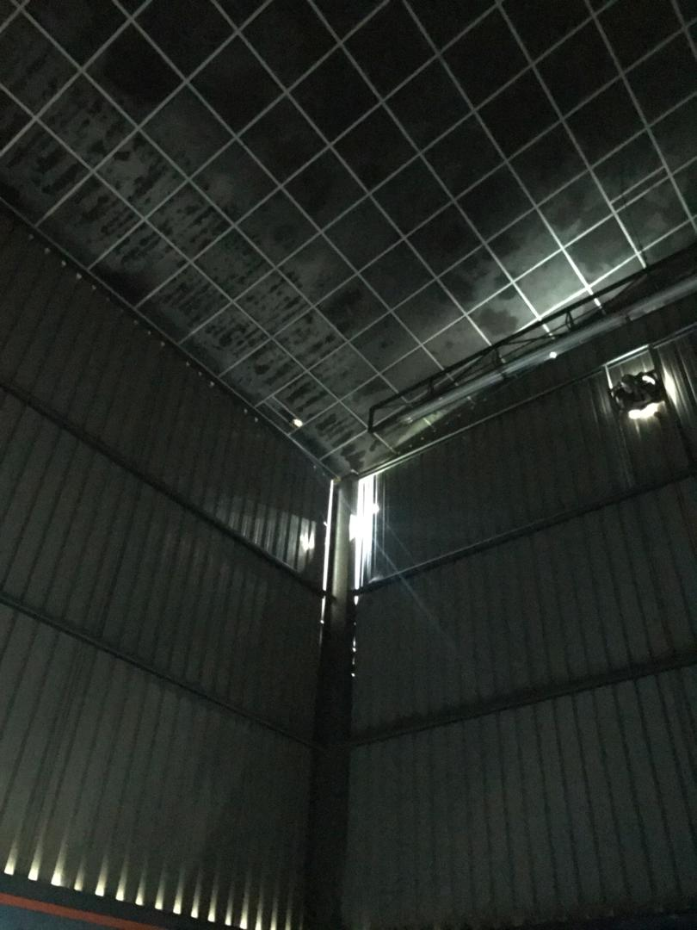 | DINDING ROSAK
 | 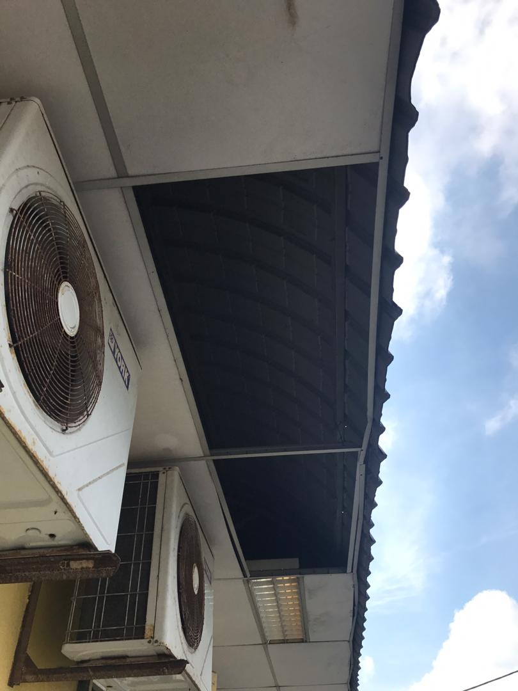 | SILING BOCOR
 | 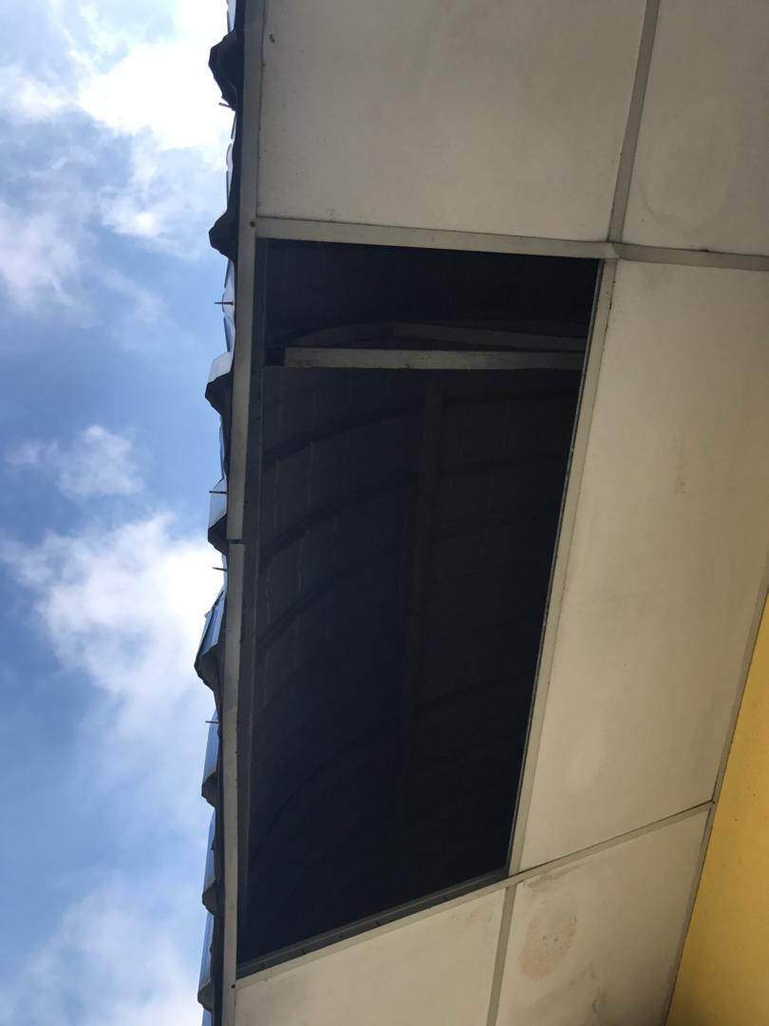 | SILING BOCOR

BIL | LAMPIRAN | KEROSAKAN
 | 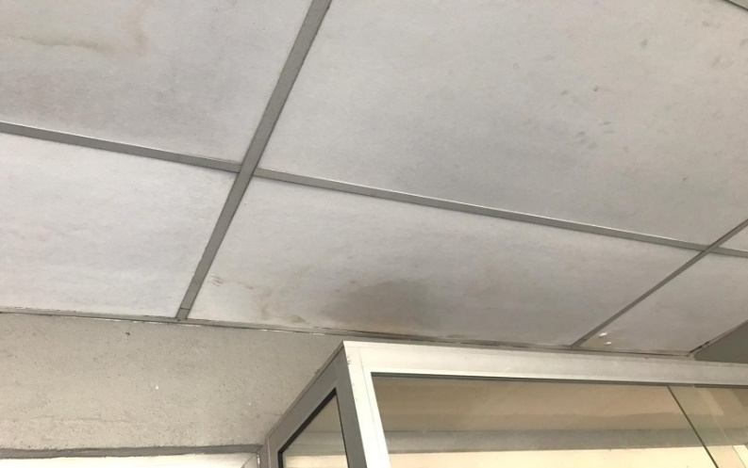 | SILING BOCOR
 | 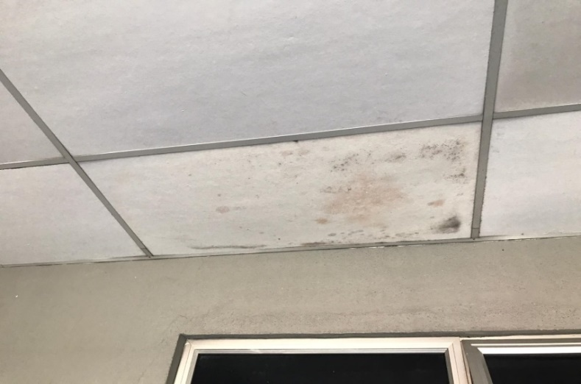 | SILING BOCOR
 | 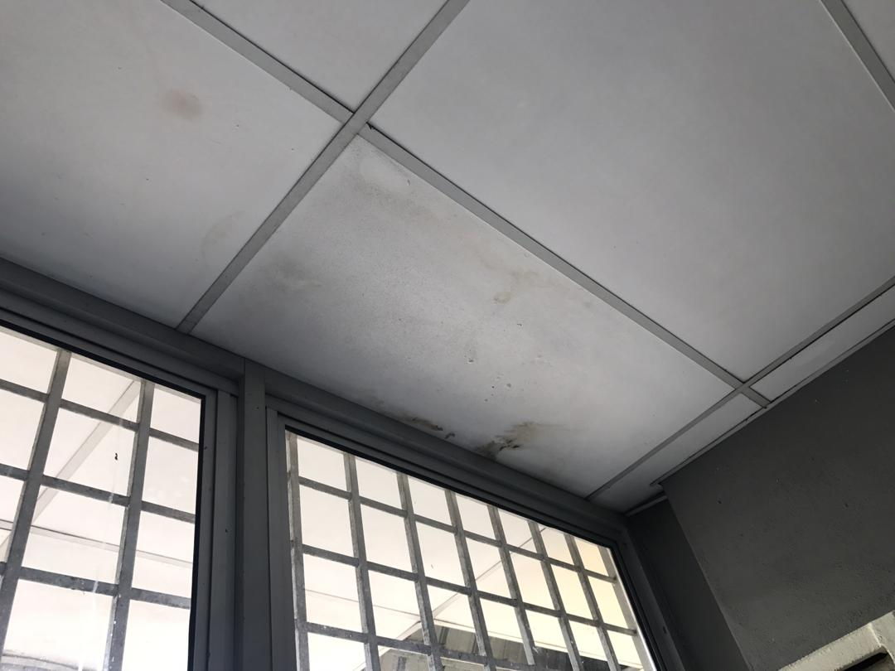 | SILING BOCOR

BIL | LAMPIRAN | KEROSAKAN
 | 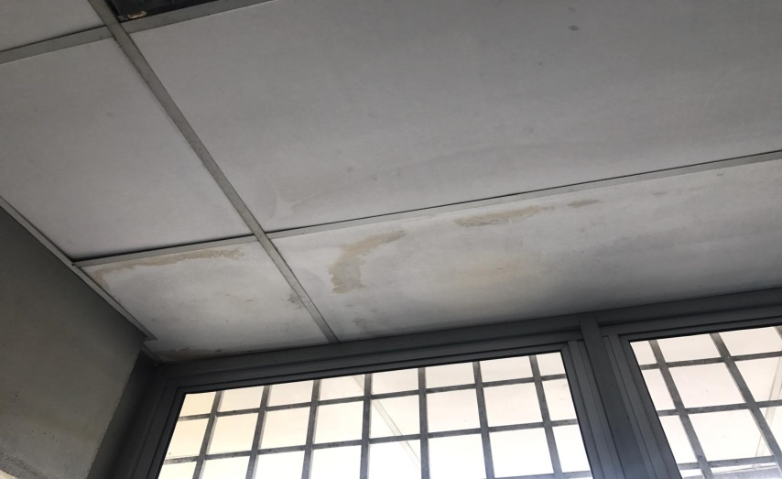 | SILING BOCOR
 | 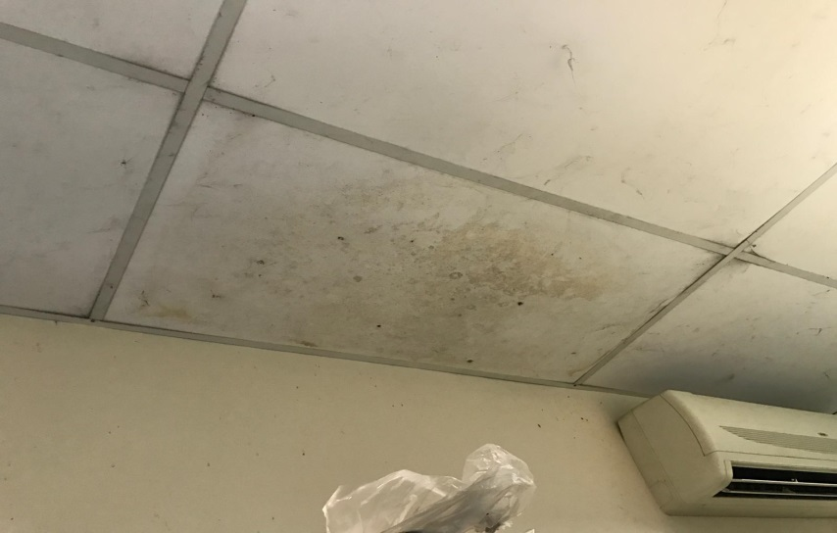 | SILING BOCOR
 | 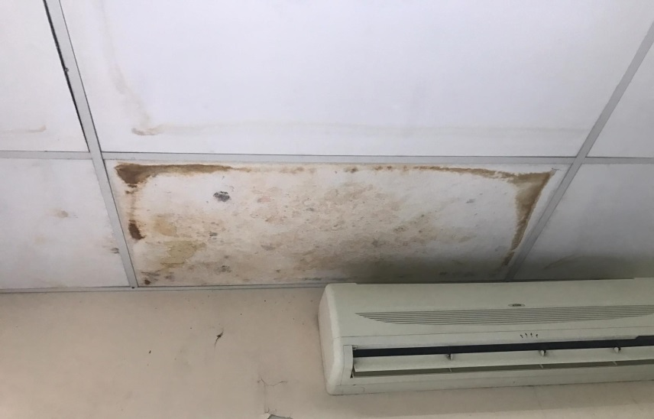 | SILING BOCOR

bil | LAMPIRAN | KEROSAKAN
 | 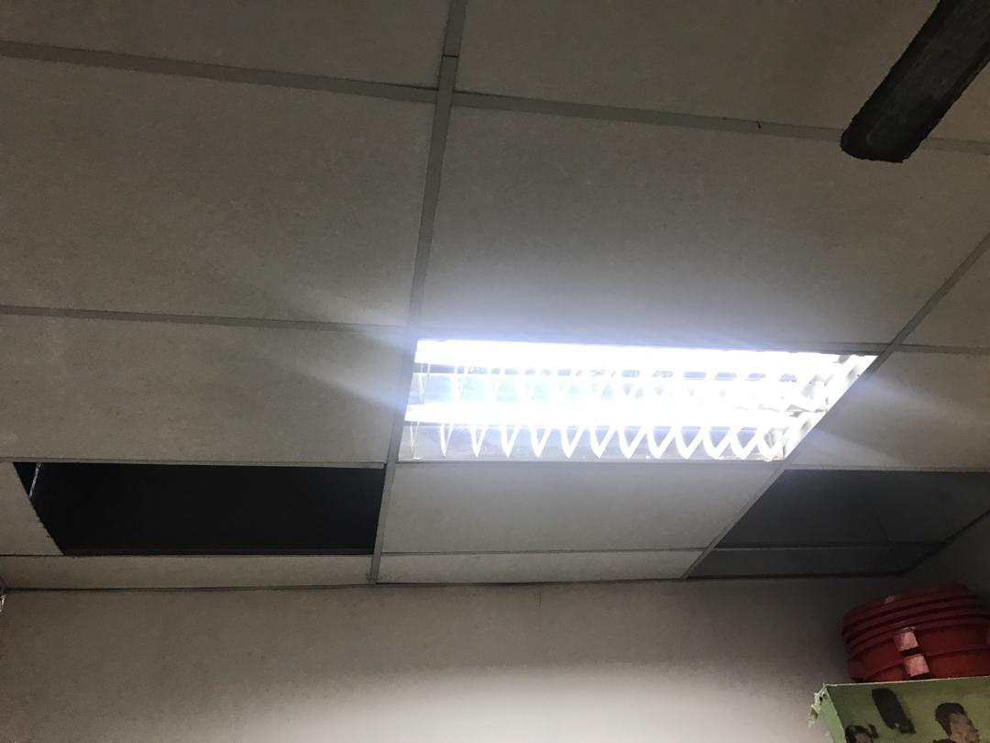 | SILING BOCOR
 | 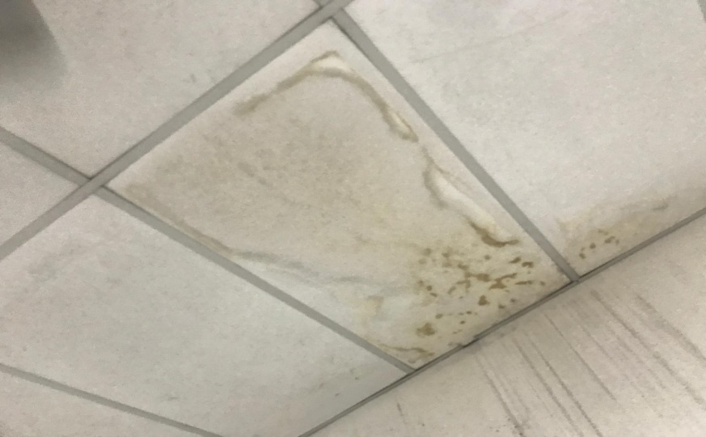 | SILING BOCOR
 | 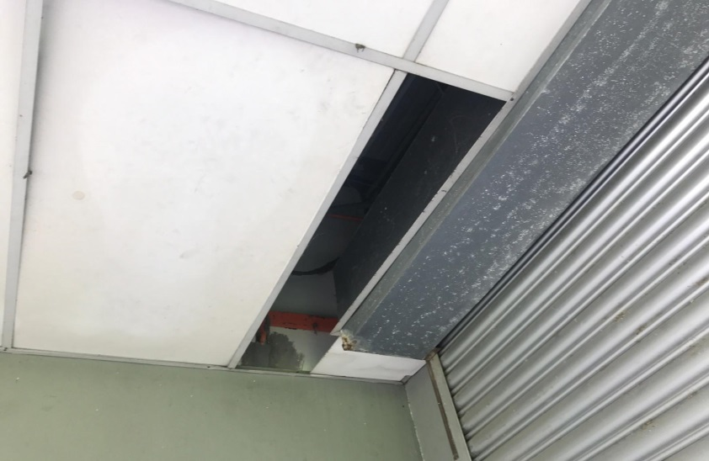 | SILING BOCOR

BIL | LAMPIRAN | KEROSAKAN
 | 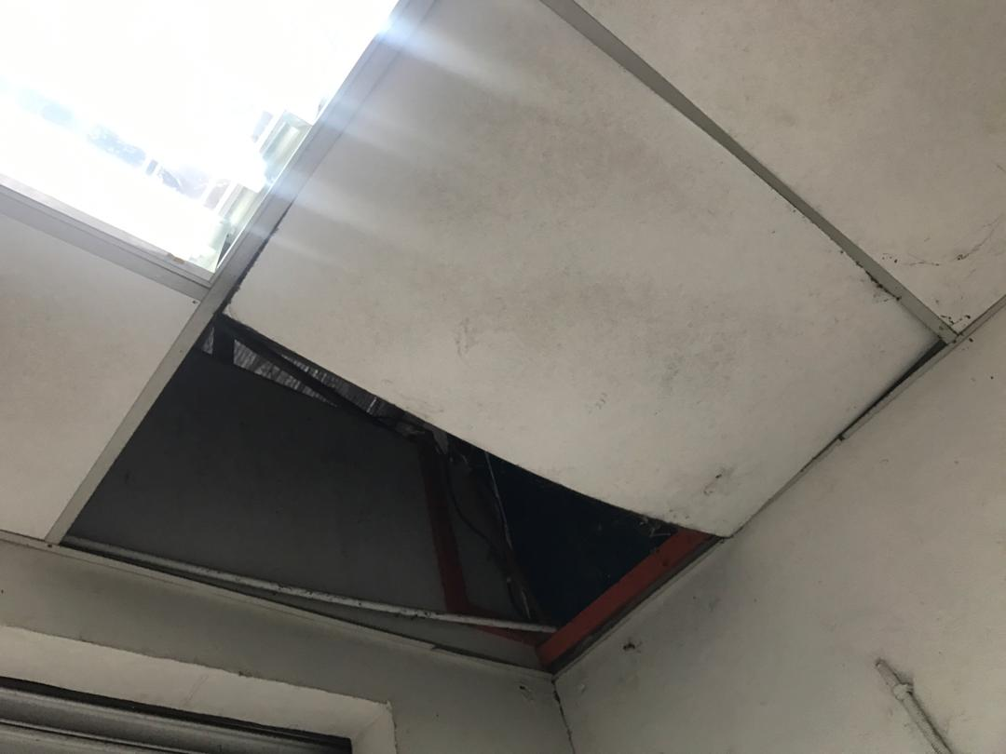 | SILING BOCOR
 | 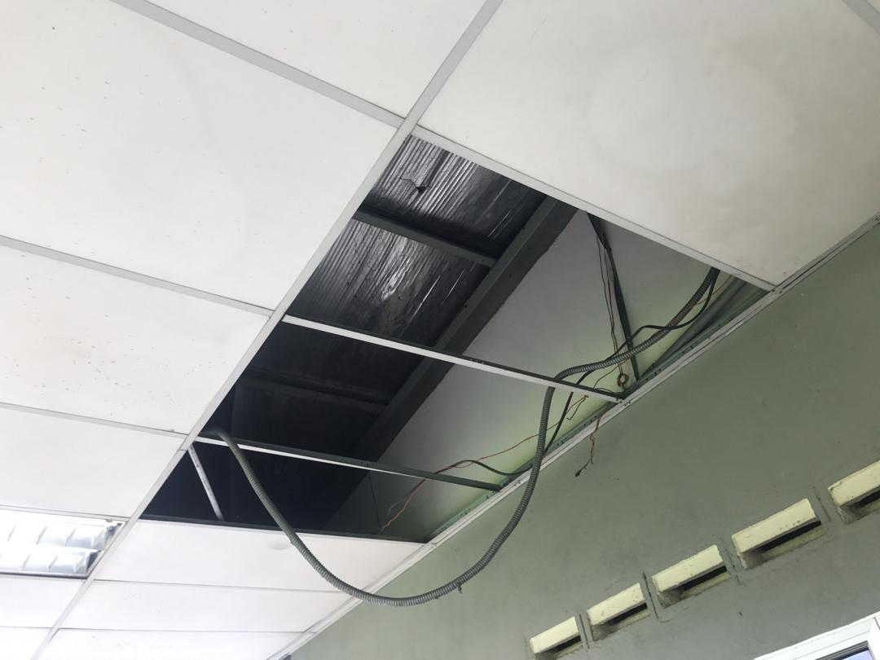 | SILING BOCOR
 | 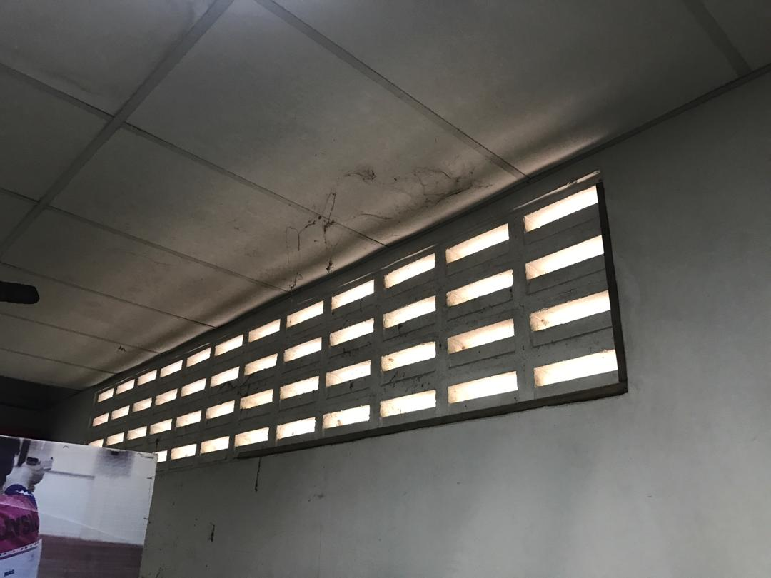 | JARING PENGHADANG ROSAK

GELANGGANG SEPAK TAKRAW C4
BIL | LAMPIRAN | KEROSAKAN
 | 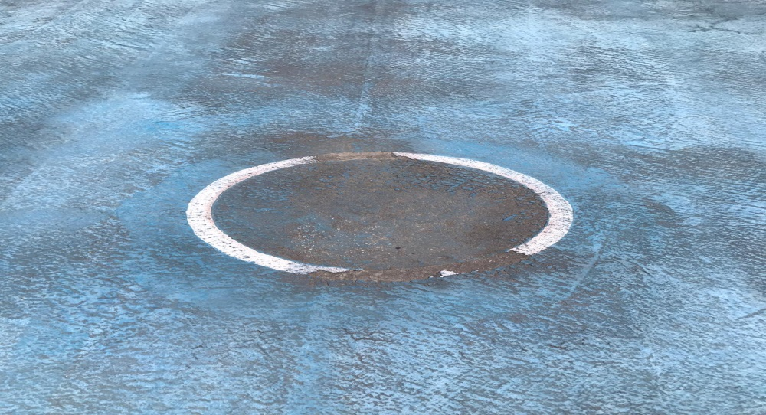 | PERMUKAAN GELANGGANG ROSAK
 | 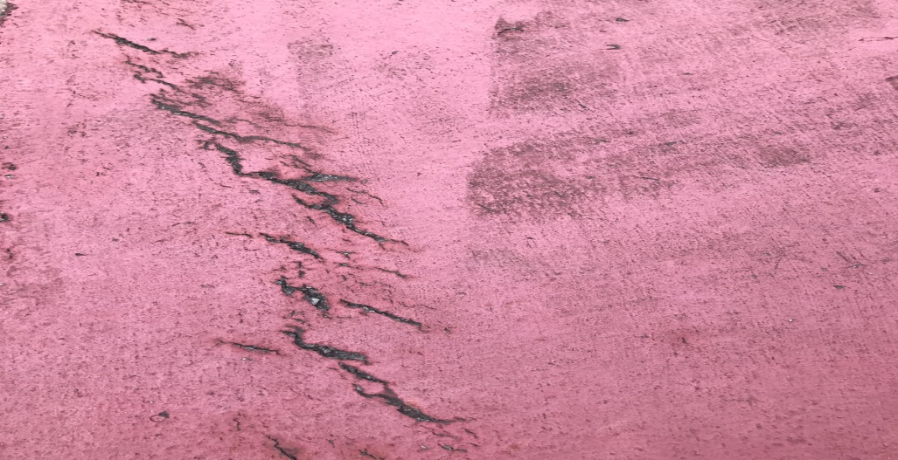 | PERMUKAAN GELANGGANG ROSAK
 | 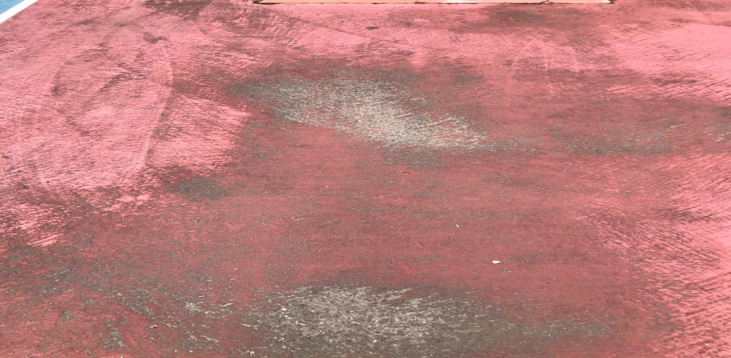 | PERMUKAAN GELANGGANG ROSAK

GELANGGANG FUTSAL D9

BIL | LAMPIRAN | KEROSAKAN
 | 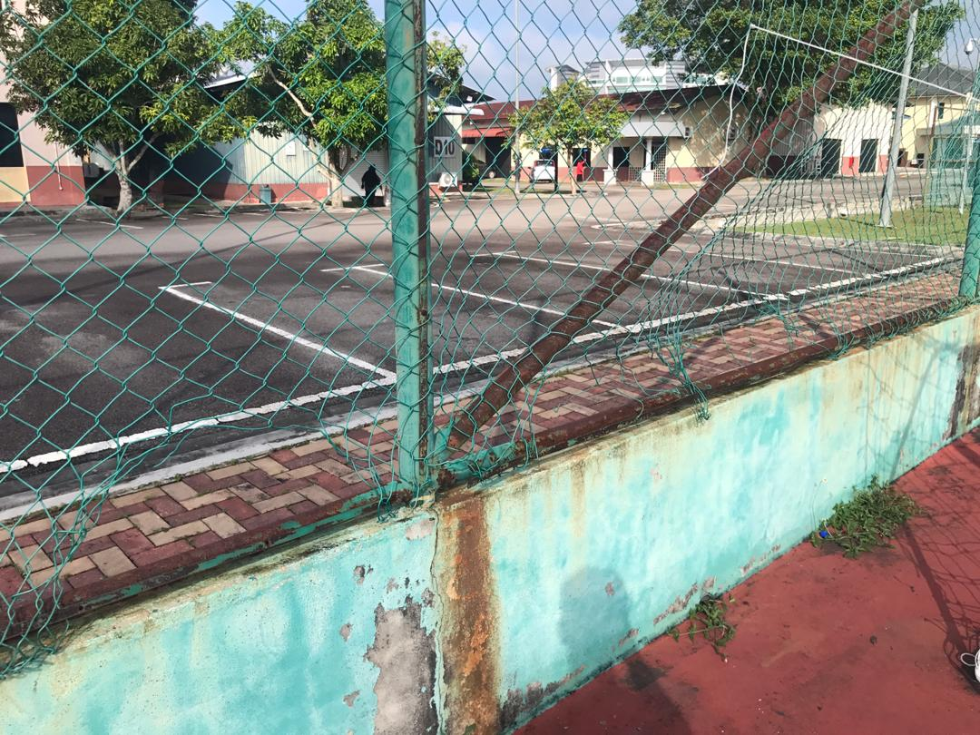 | PAGAR ROSAK
 | 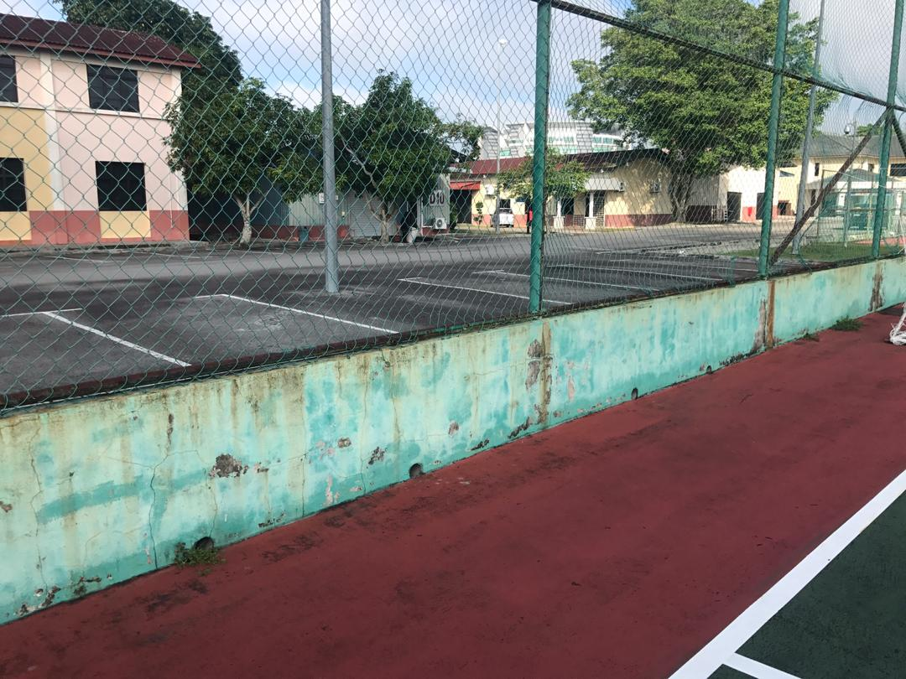 | PAGAR ROSAK
 | 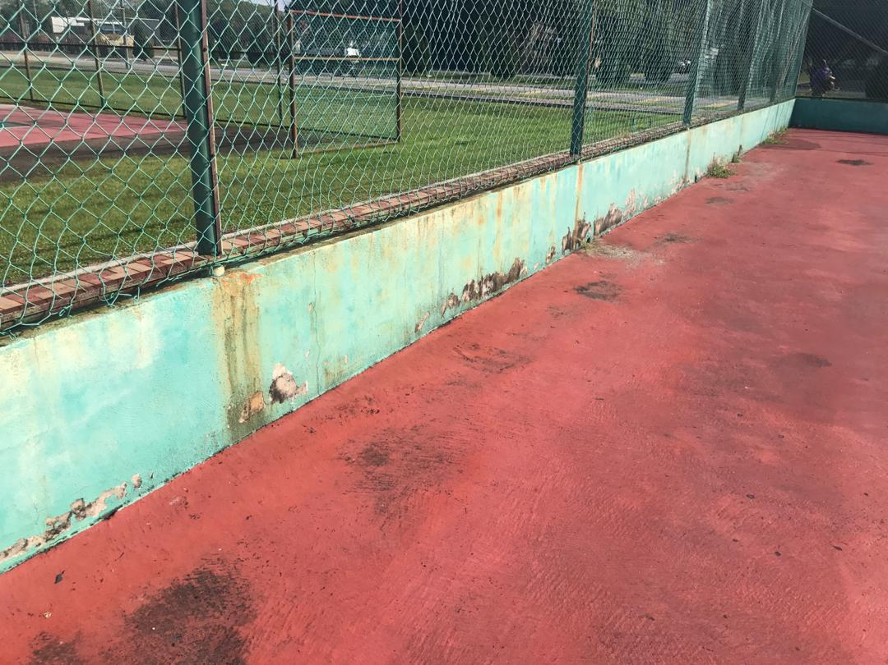 | CAT TEMBOK PUDAR

BIL | LAMPIRAN | KEROSAKAN
 | 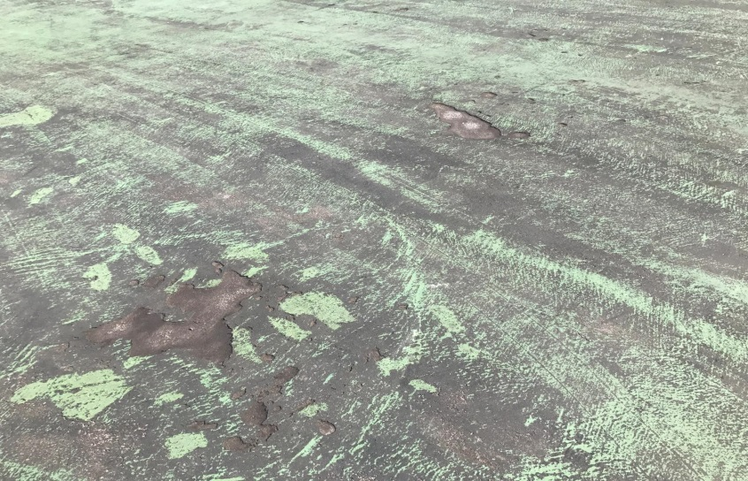 | PERMUKAAN GELANGGANG ROSAK
 | 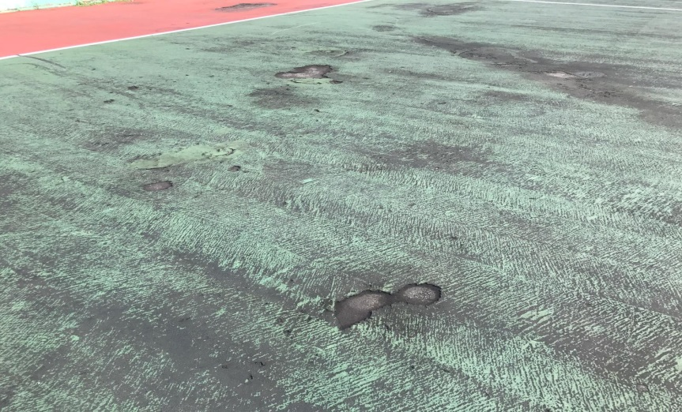 | PERMUKAAN GELANGGANG ROSAK
 | 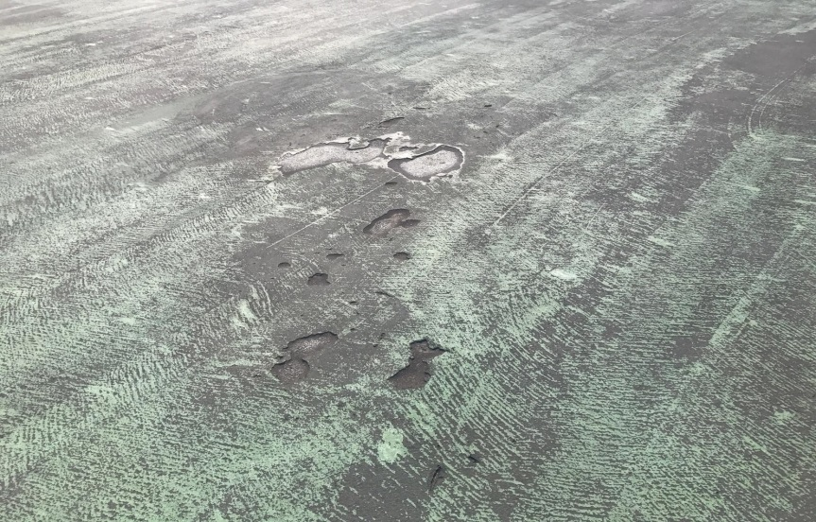 | PERMUKAAN GELANGGANG ROSAK

DEWAN BELA DIRI C4
BIL | LAMPIRAN | KEROSAKAN
 | 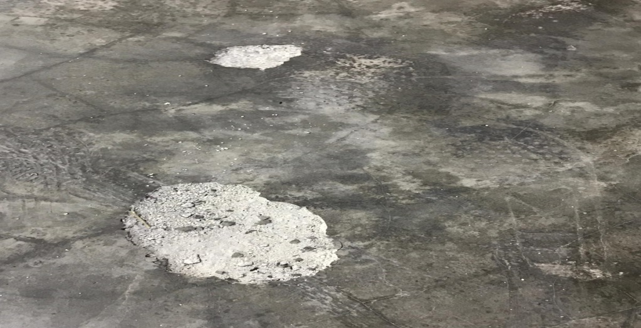 | LANTAI ROSAK
 | 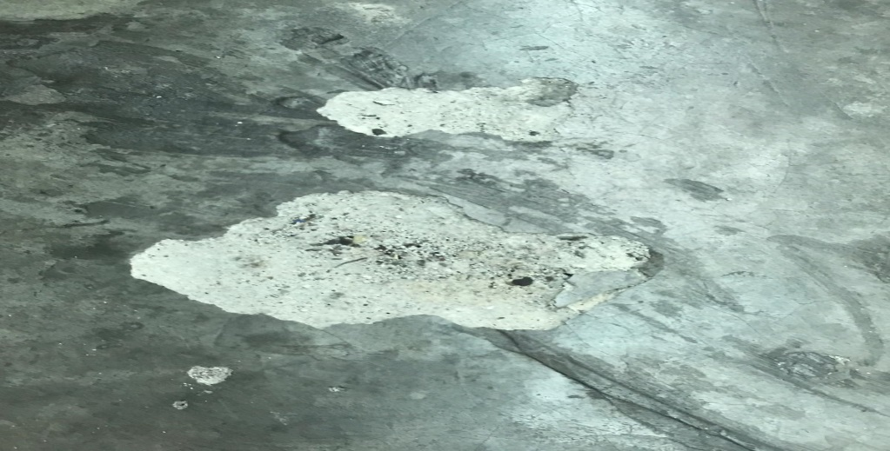 | LANTAI ROSAK
 | 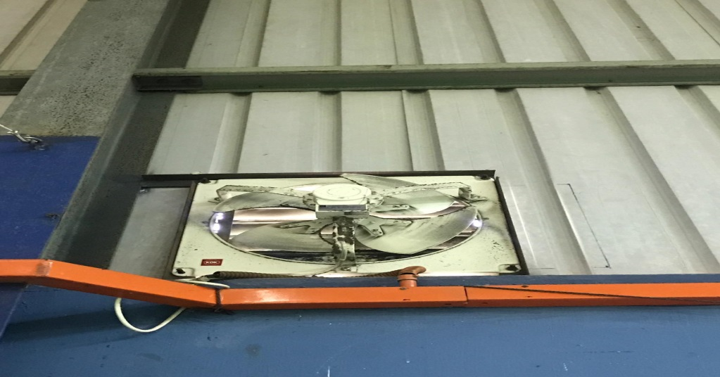 | KIPAS PENGUDARAAN TIDAK MENCUKUPI

WALL CLIMBING C4
BIL | LAMPIRAN | KEROSAKAN
 | 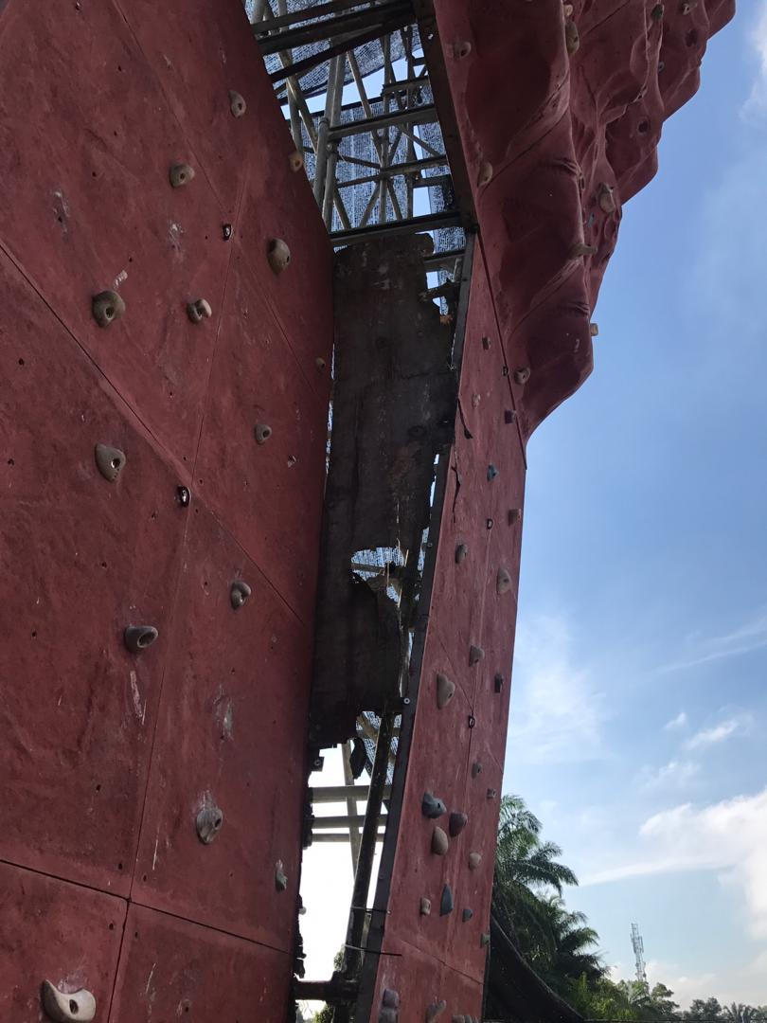 | PAPAN ROSAK
 | 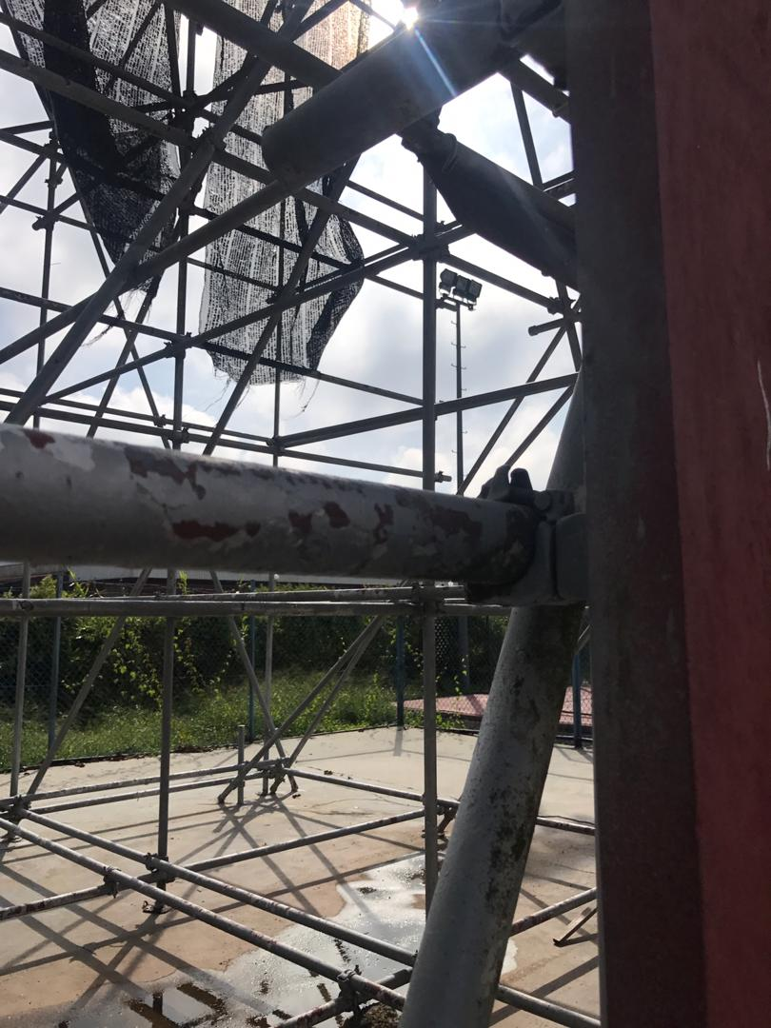 | TIANG ROSAK
 | 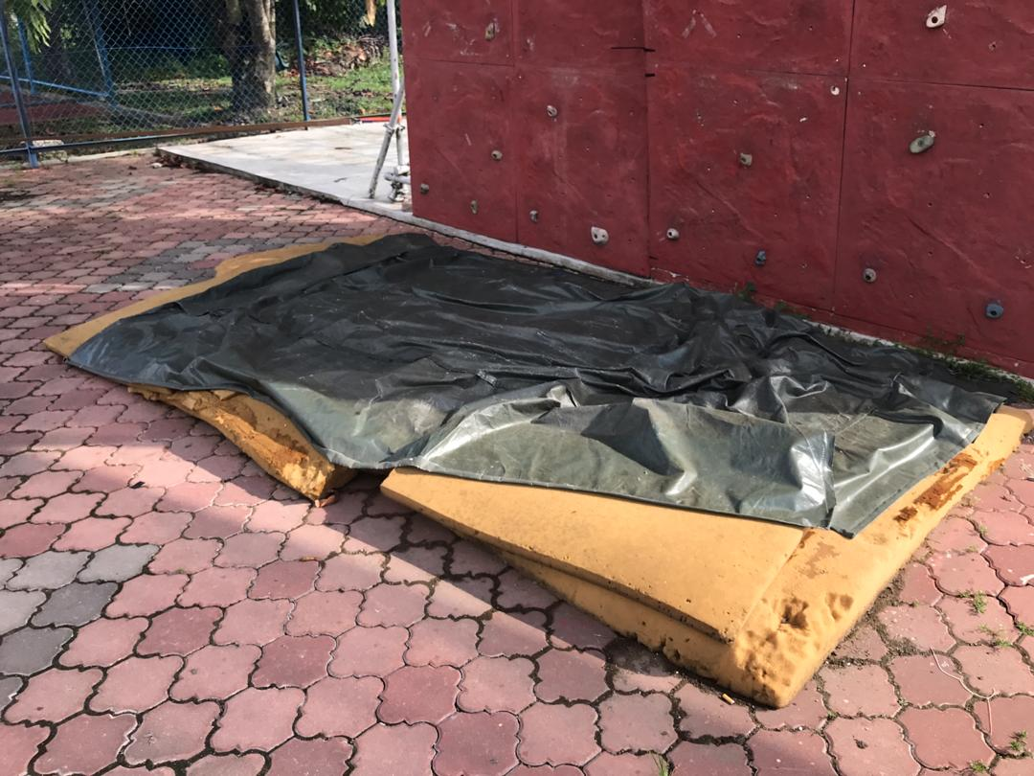 | TILAM ROSAK

GELANGGANG BOLA TAMPAR D10
BIL | LAMPIRAN | KEROSAKAN
 | 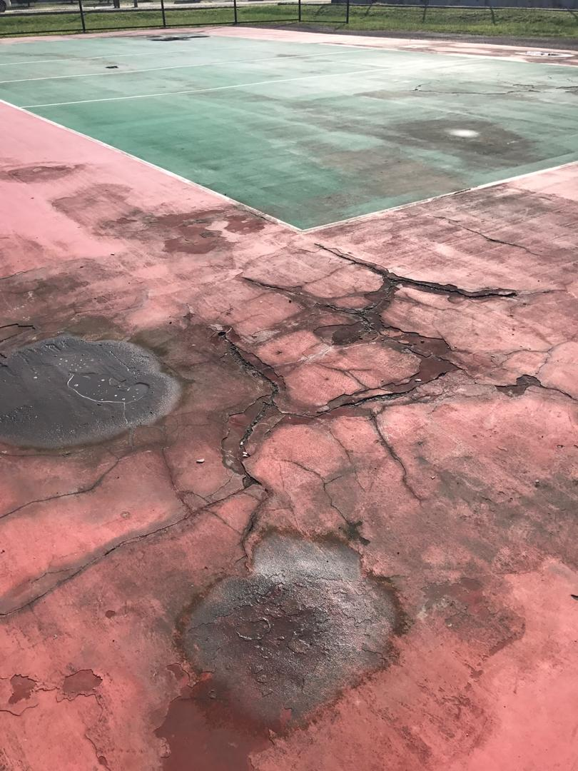 | PERMUKAAN GELANGGANG ROSAK
 | 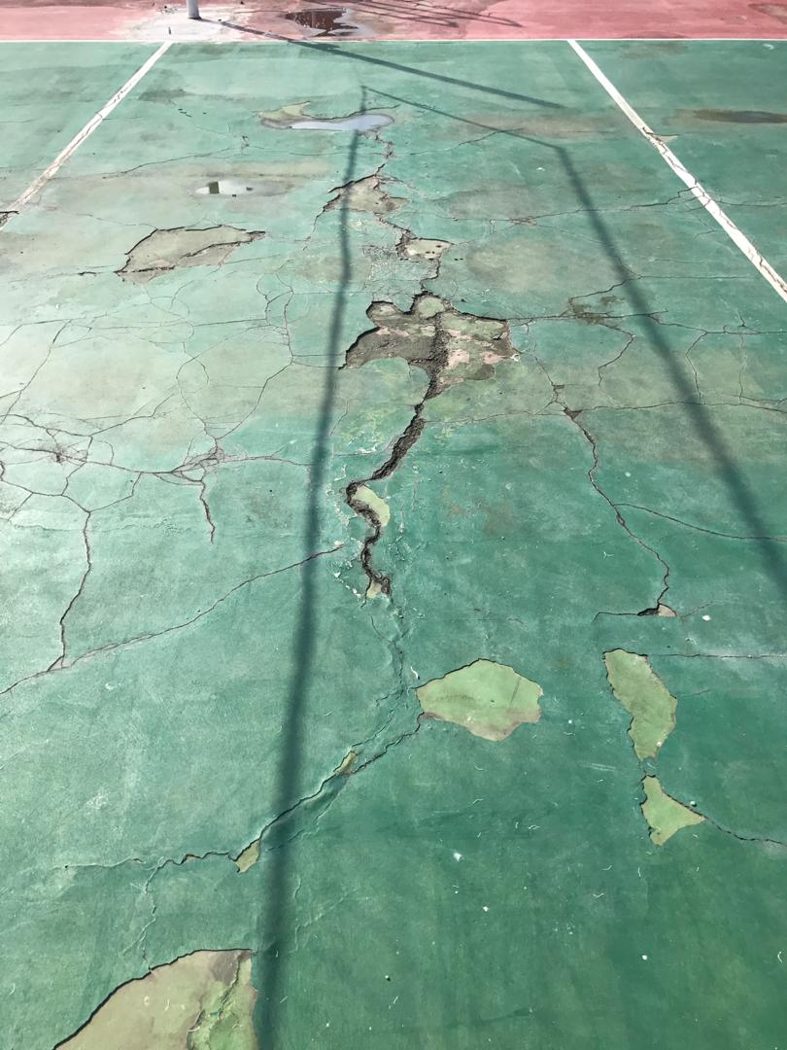 | PERMUKAAN GELANGGANG ROSAK
 | 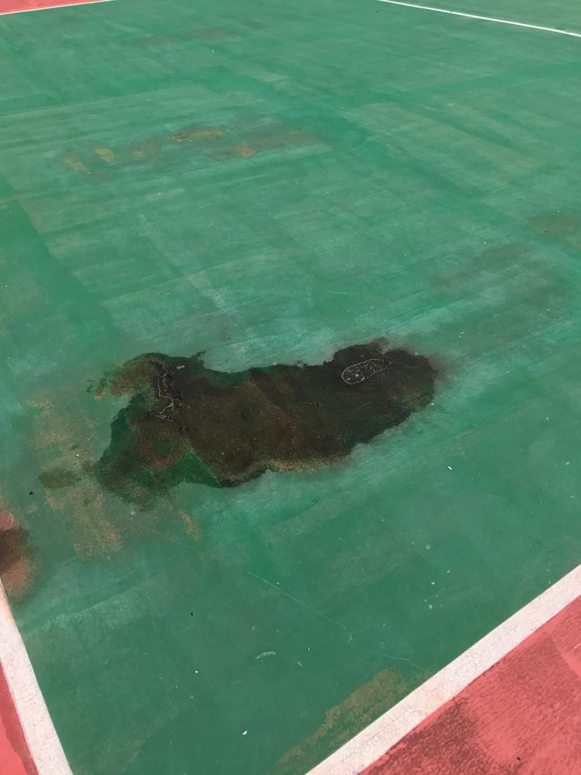 | PERMUKAAN GELANGGANG ROSAK

GELANGGANG TENIS D5 DAN D15
BIL | LAMPIRAN | KEROSAKAN
 | 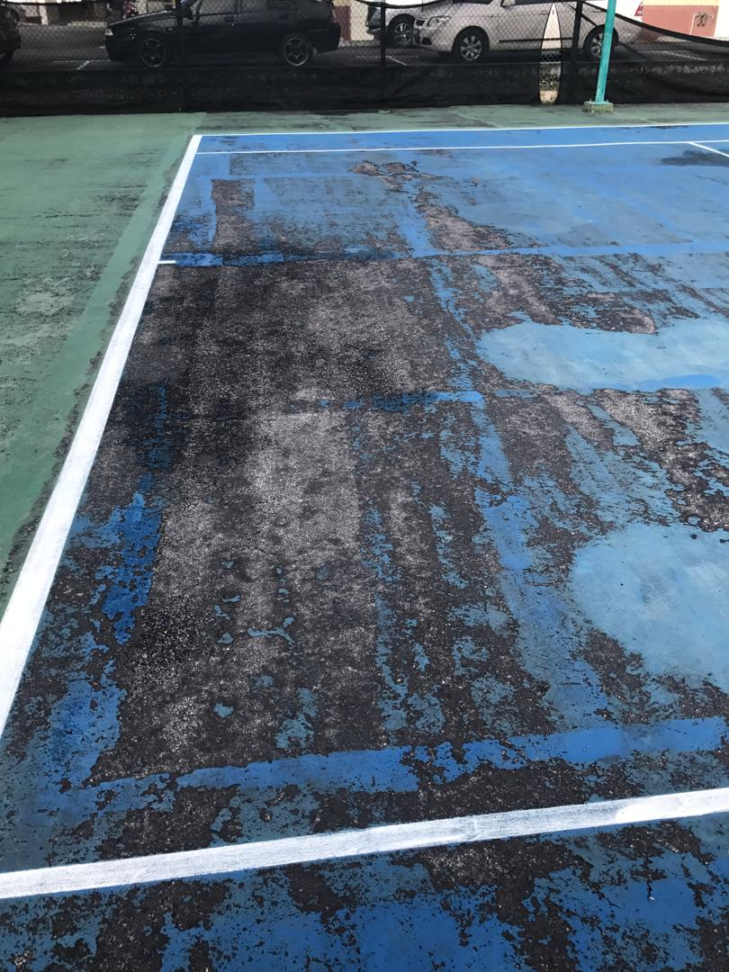 | PERMUKAAN GELANGGANG ROSAK
 | 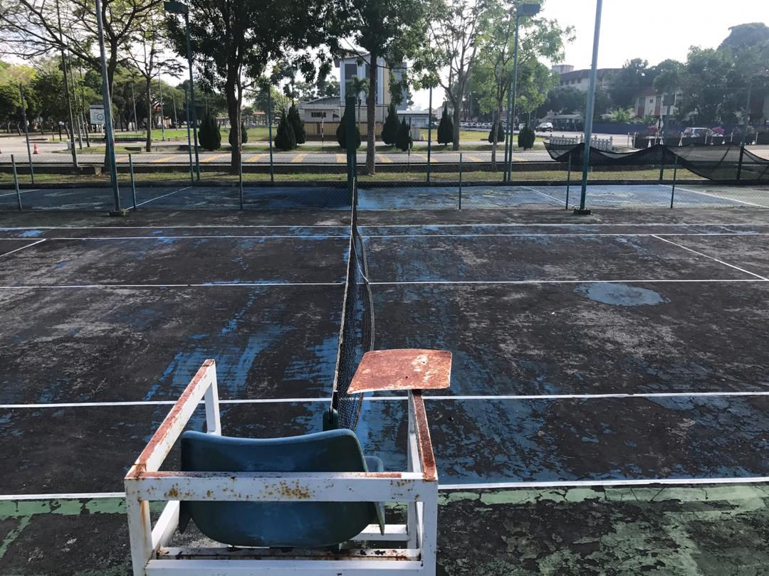 | PERMUKAAN GELANGGANG ROSAK
 | 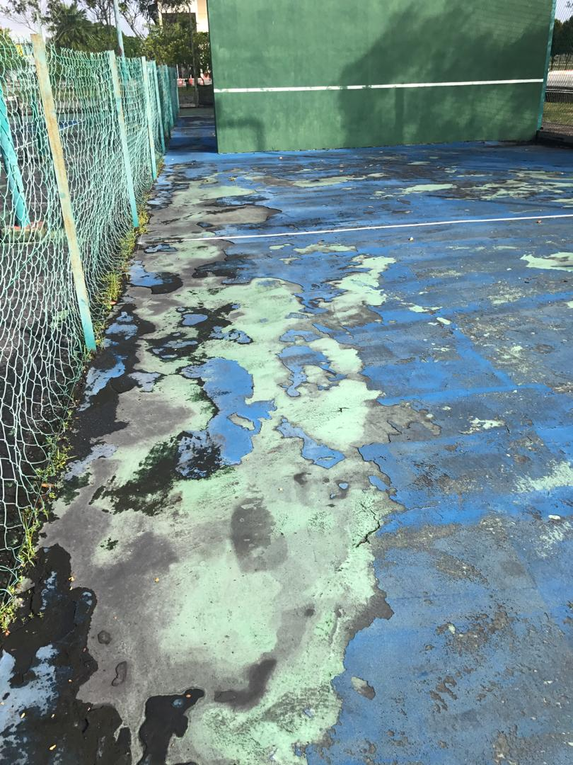 | PERMUKAAN GELANGGANG ROSAK

BIL | LAMPIRAN | KEROSAKAN
 | 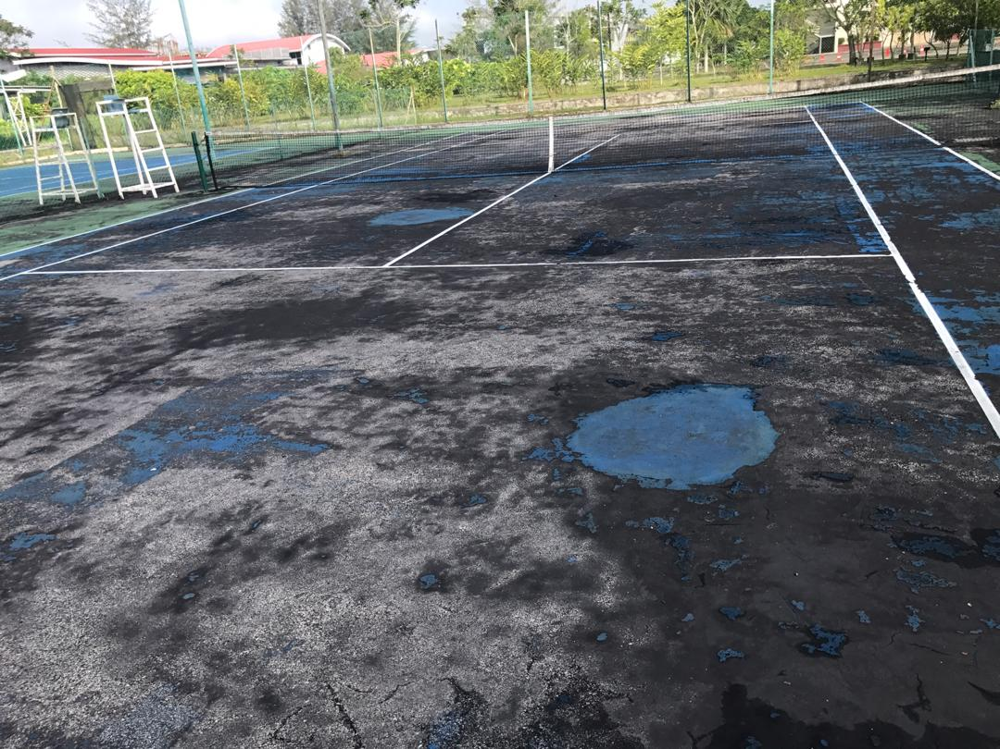 | PERMUKAAN GELANGGANG ROSAK
 | 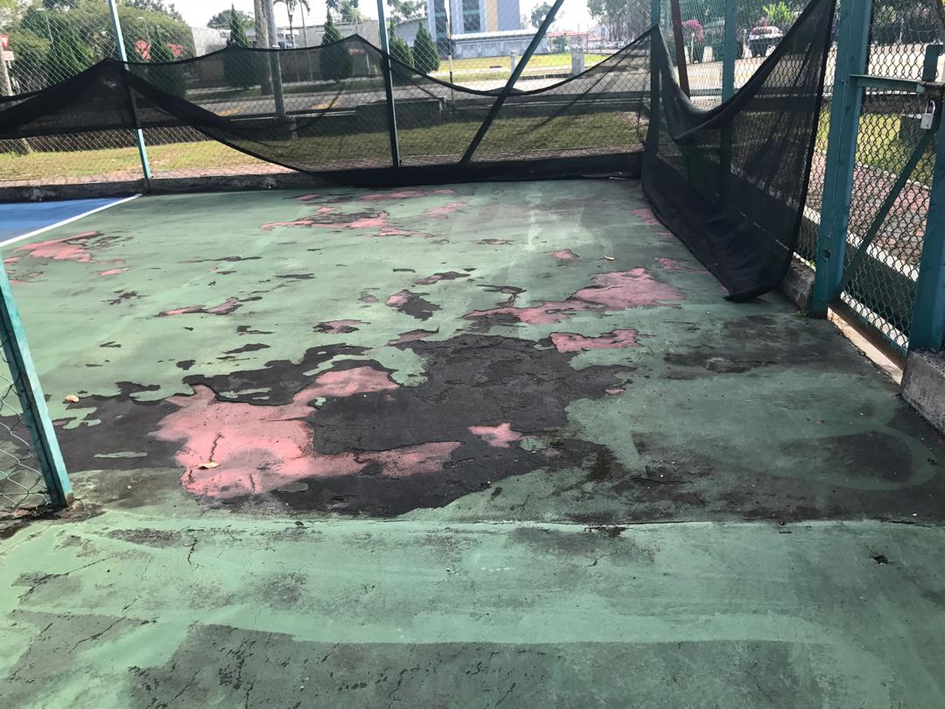 | PERMUKAAN GELANGGANG ROSAK
 | 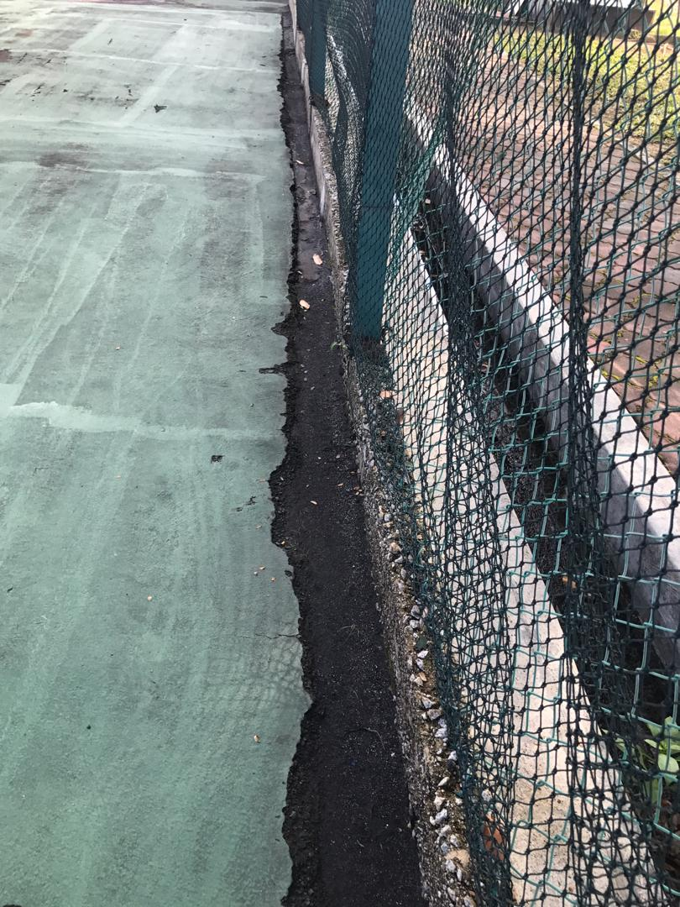 | PERMUKAAN GELANGGANG ROSAK

BIL | LAMPIRAN | KEROSAKAN
 | 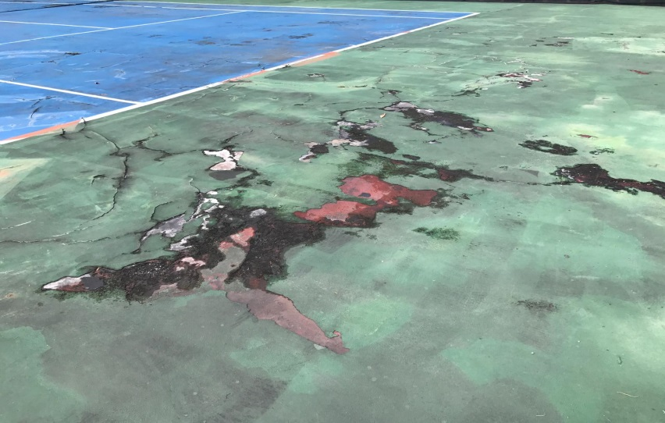 | PERMUKAAN GELANGGANG ROSAK
 | 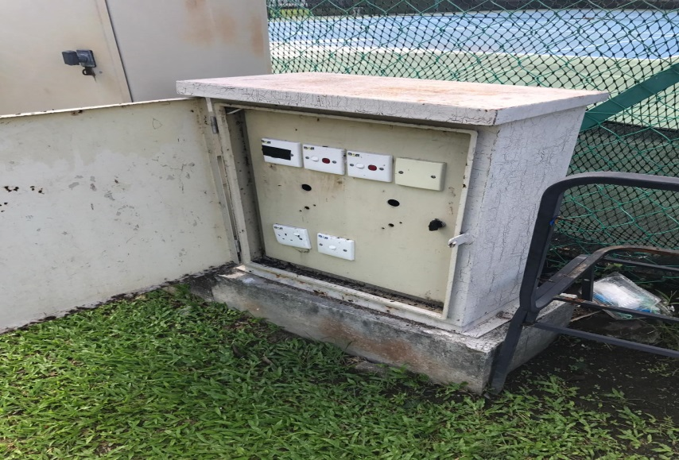 | KEBERSIHAN DB BOX KURANG MEMUASKAN

GELANGGANG SKUASY C4
KEROSAKAN | LAMPIRAN
LANTAI PARKET ROSAK | 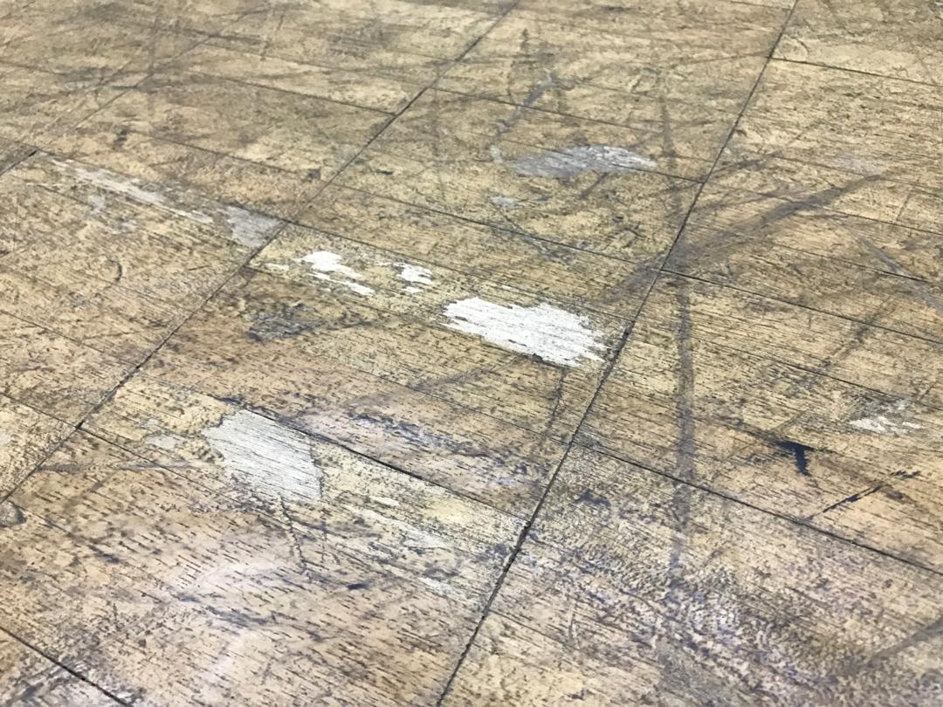
LANTAI PARKET ROSAK | 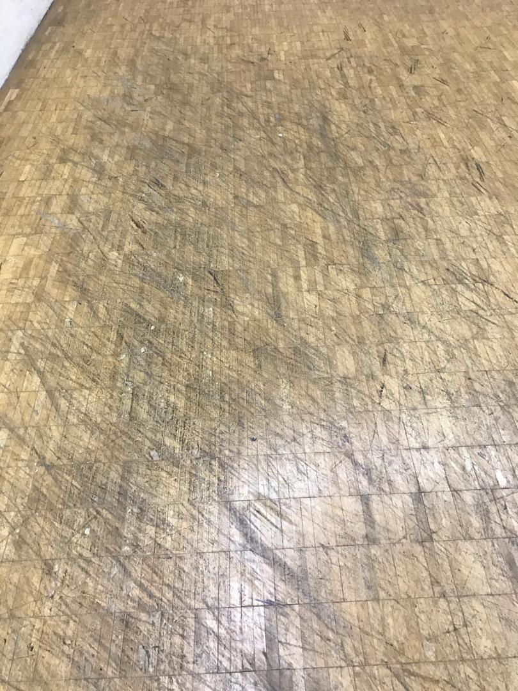
LANTAI PARKET ROSAK | 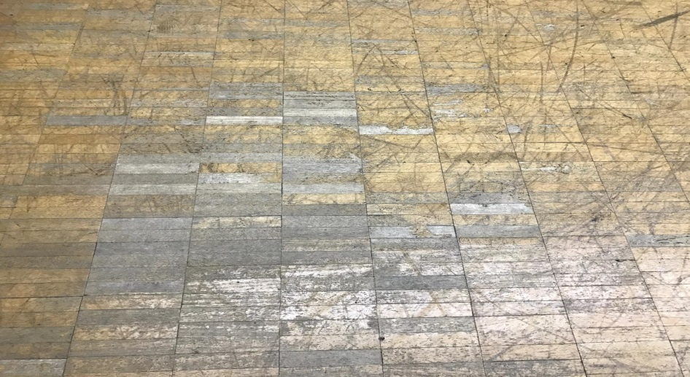

KEROSAKAN | LAMPIRAN
LANTAI PARKET ROSAK | 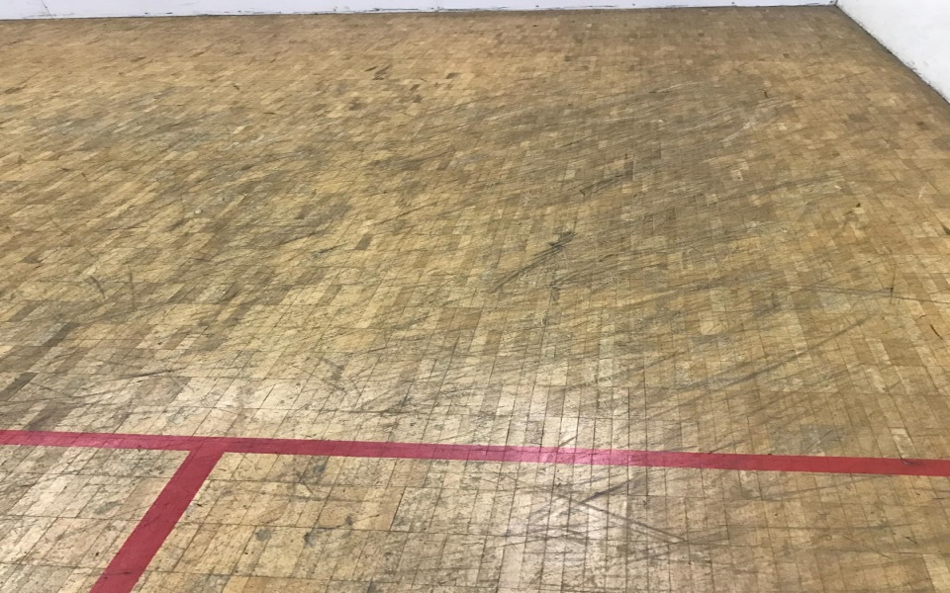
LANTAI PARKET ROSAK | 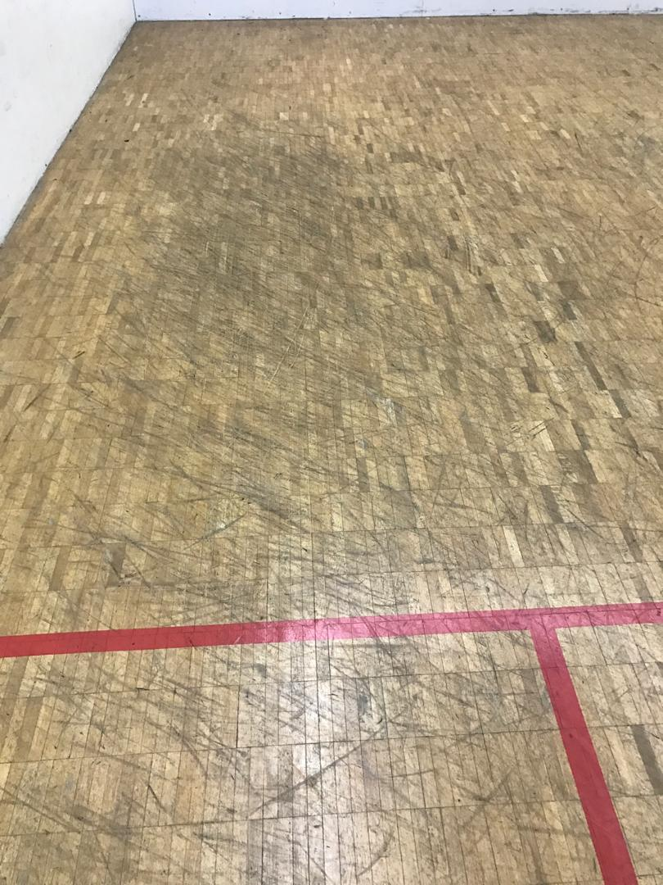
LANTAI PARKET ROSAK | 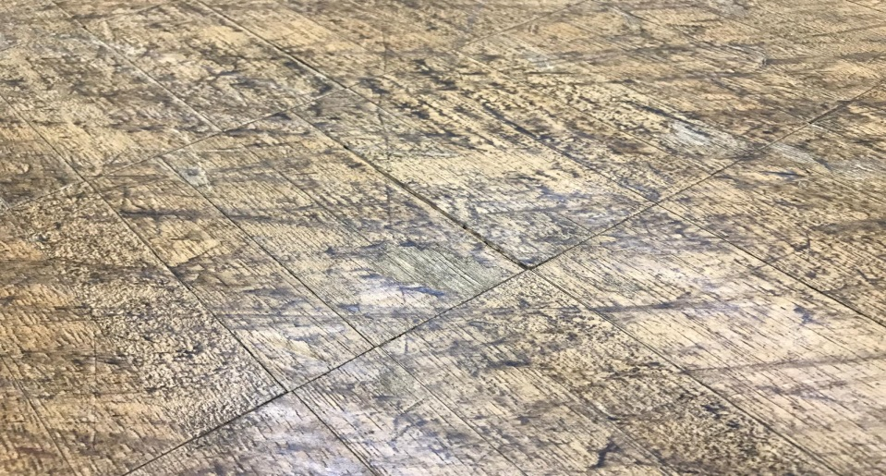

TREK & STADIUM A8

KEROSAKAN | LAMPIRAN | CATATAN
TREK KOYAK | 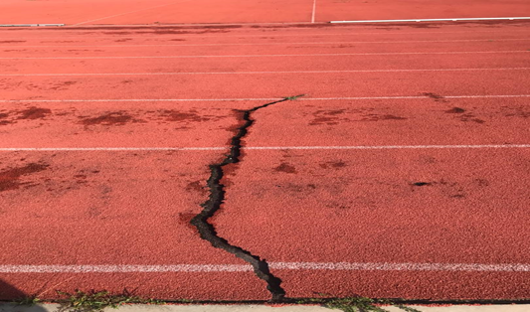
TREK KOYAK | 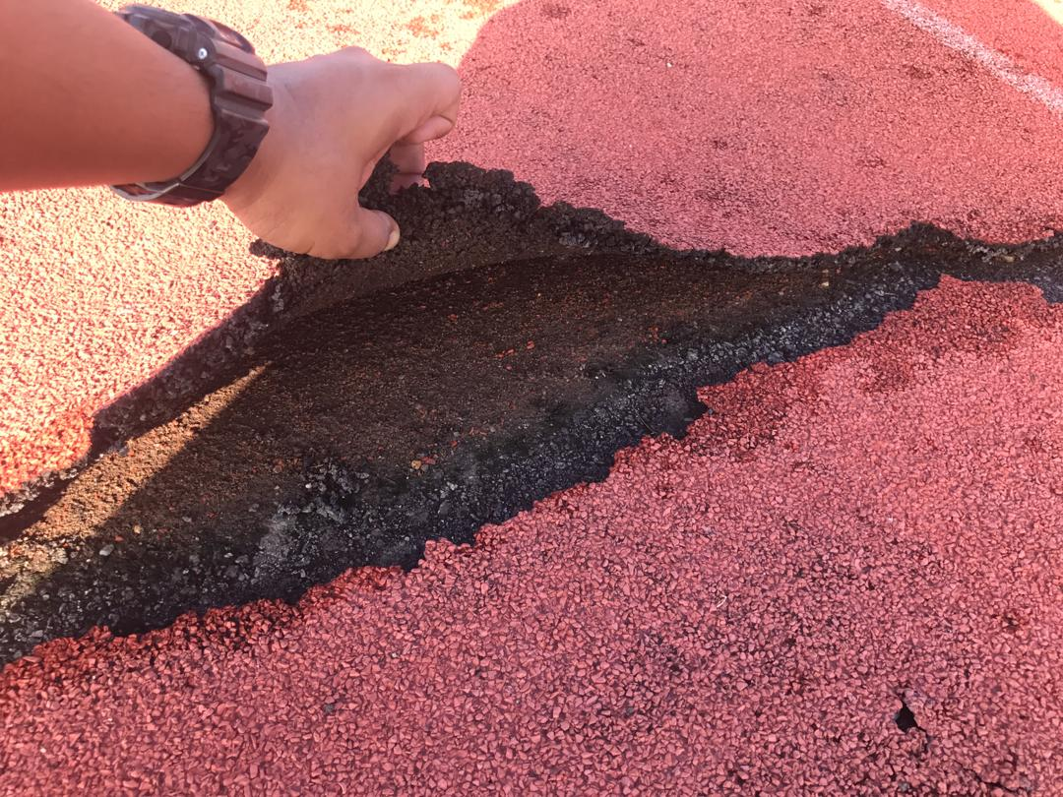
TREK KOYAK | 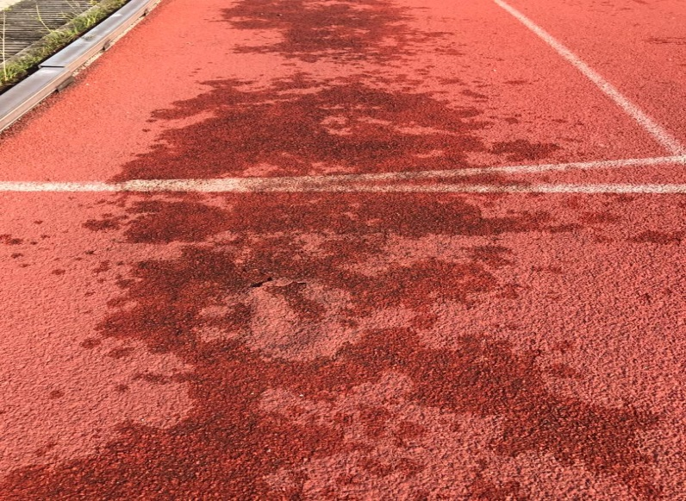
KEROSAKAN | LAMPIRAN | CATATAN
TREK KOYAK | 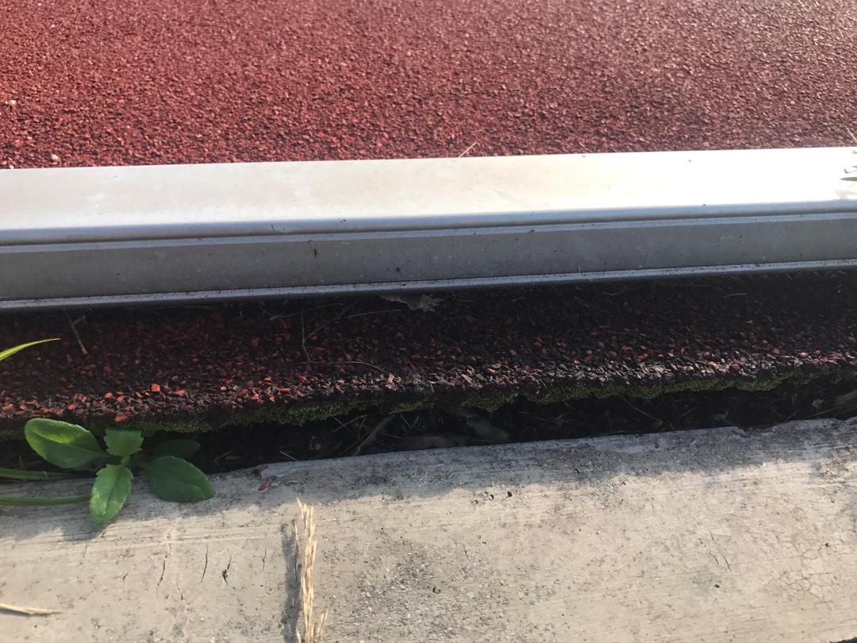
TREK KOYAK | 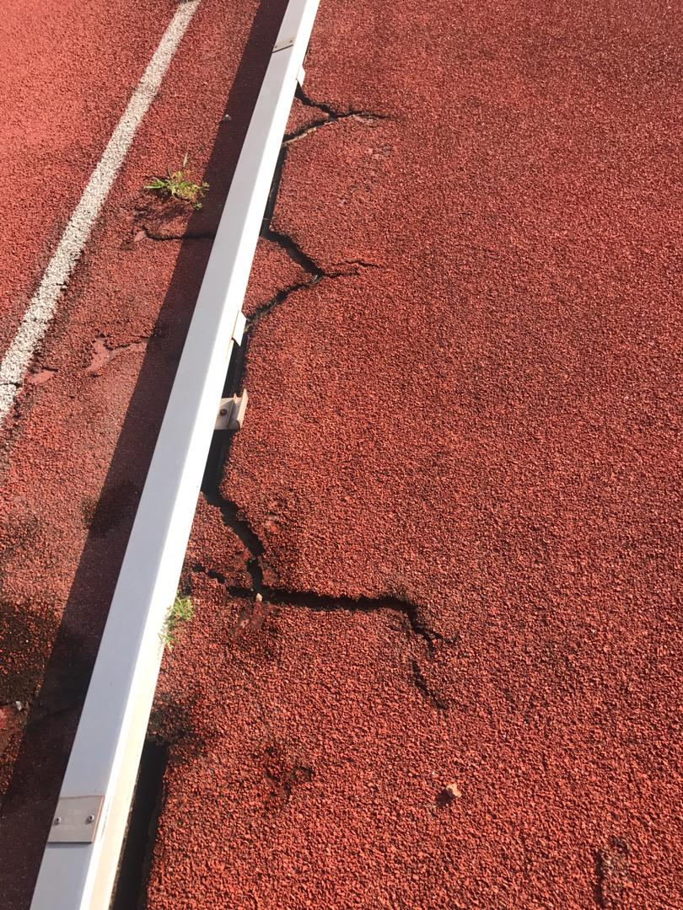
TREK KOYAK | 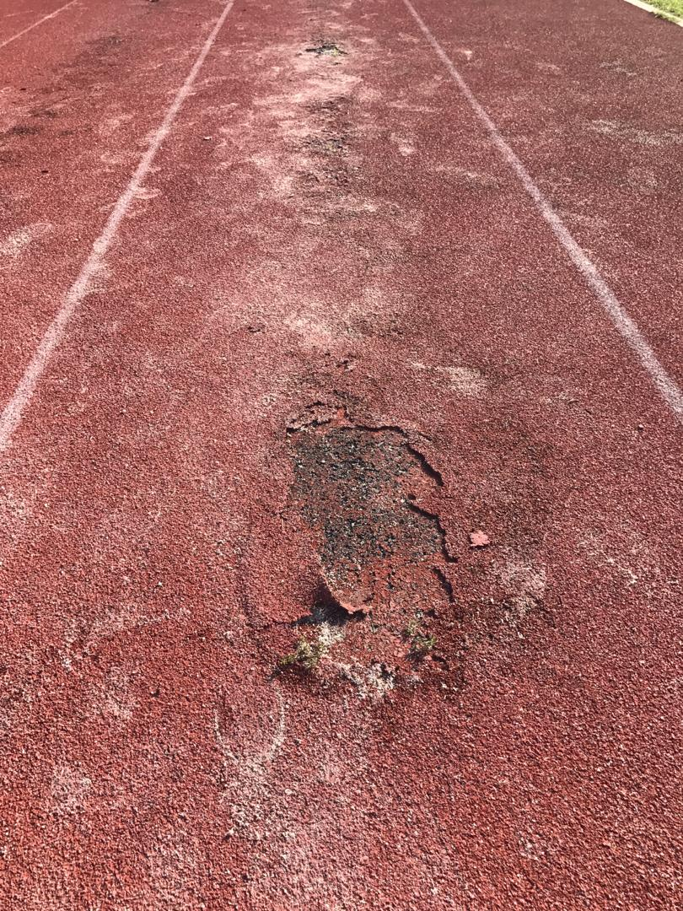

KEROSAKAN | LAMPIRAN | CATATAN
INTERLOCKING ROSAK | 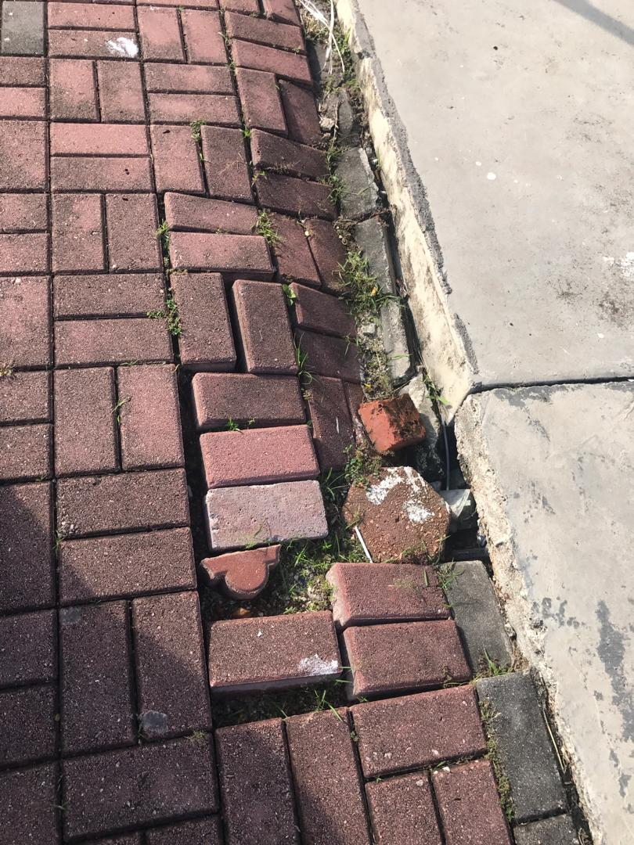
DINDING RETAK | 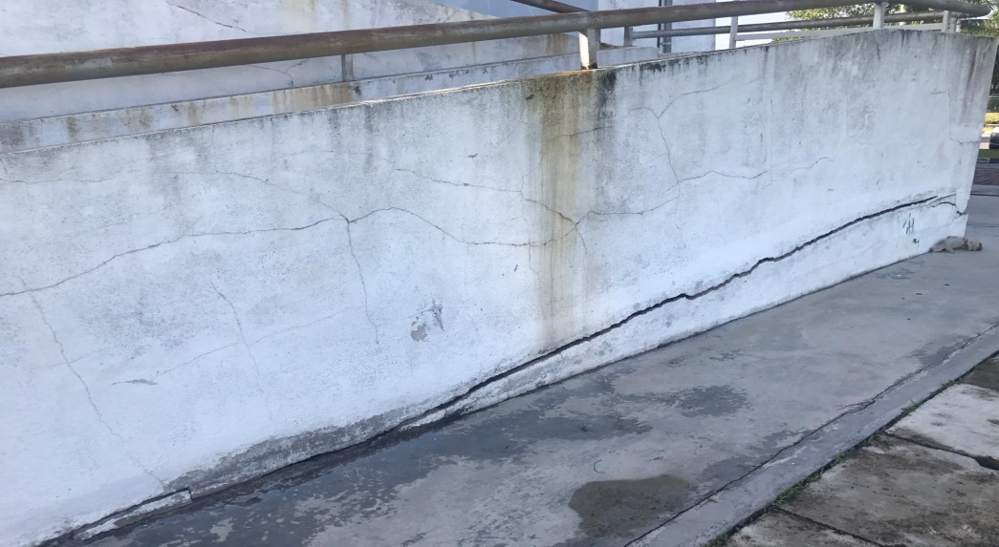
CAT BANGUNAN USANG | 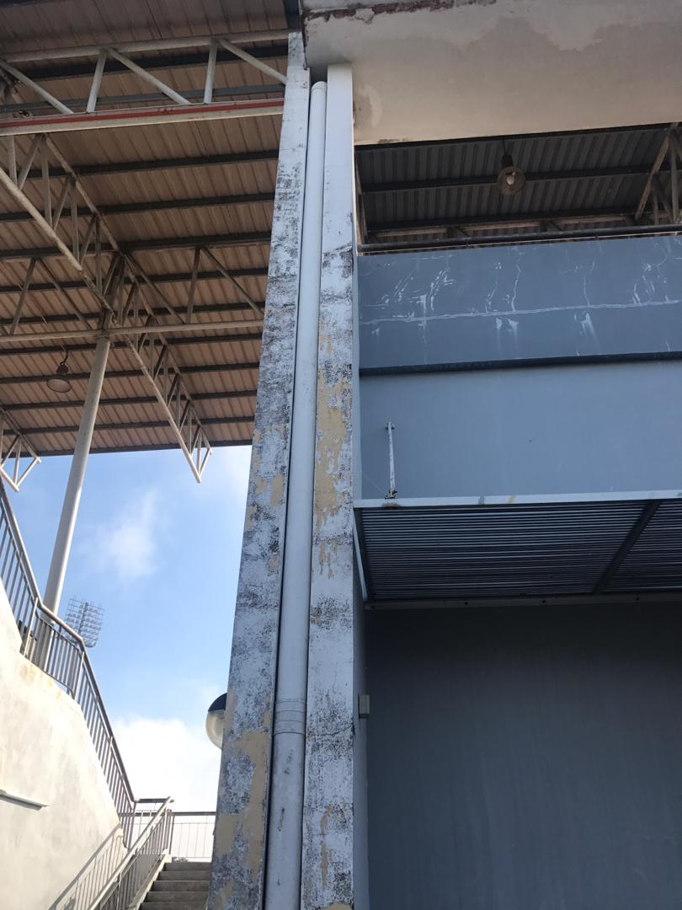

KEROSAKAN | LAMPIRAN | CATATAN
LONGKANG PECAH | 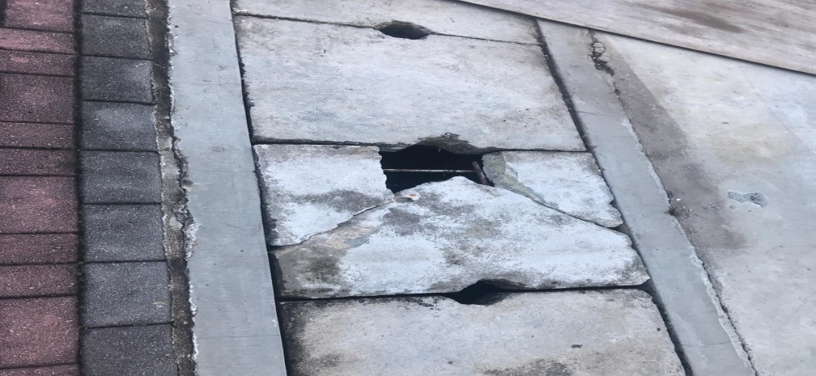
LONGKANG PECAH | 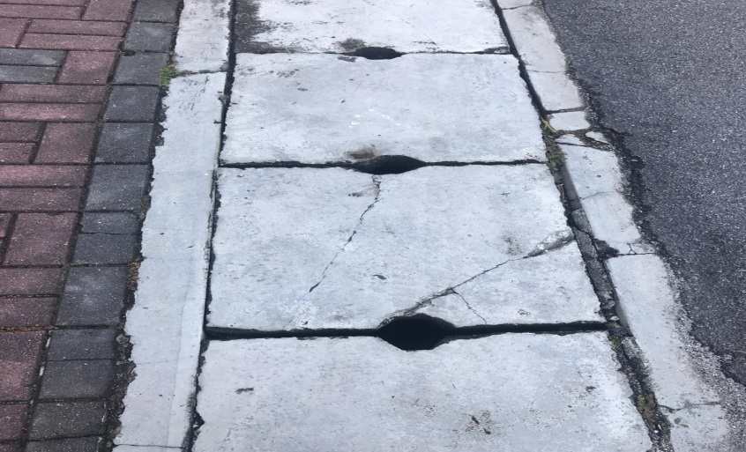
INTERLOCKING ROSAK | 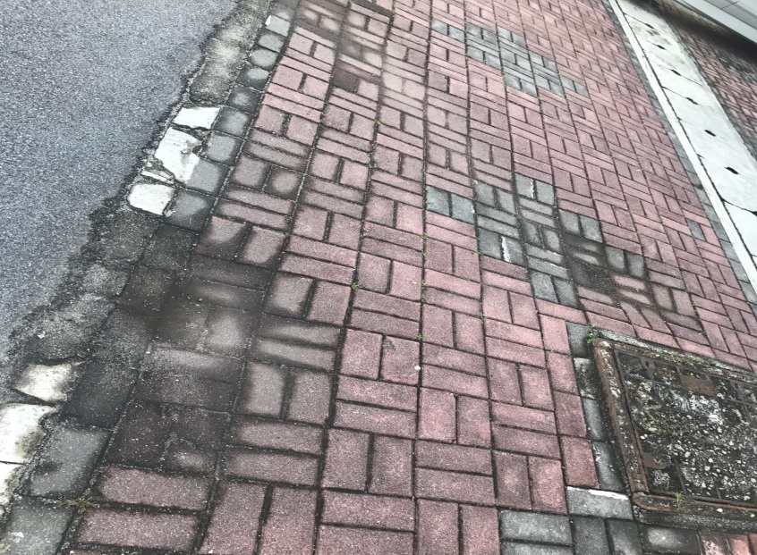

  - Projek 4: PEROLEHAN PERALATAN BAGI TUJUAN PEMBELAJARAN DAN PENGAJARAN PROGRAM AKADEMIK DI UNIVERSITI TUN HUSSEIN ONN MALAYSIA

Latar Belakang

- UTHM telah mula beroperasi sejak tahun 1993 sebagai Pusat Latihan Staf Politeknik, dan berkembang hingga kini sebagai salah sebuah Universiti Awam yang memberi fokus dalam bidang TVET dengan mempunyai pelajar melebihi 17,000 orang pelajar. Peningkatan bilangan pelajar ini dijangka akan berterusan sehingga mencapai hampir 22,000 orang pelajar menjelang tahun 2025. Peningkatan bilangan pelajar seharusnya sejajar dengan penyediaan kemudahan P&P yang mencukupi dan infrastruktur yang kondusif. Kemudahan tersebut perlu dipersiapkan lebih awal agar pihak Universiti lebih bersedia untuk berkhidmat dengan bilangan pelajar yang semakin meningkat.
  - Selain daripada penekanan kepada pembelajaran dan pengajaran, penyelidikan dan perundingan juga merupakan satu elemen yang penting dalam sesebuah universiti. Hasil penyelidikan yang berimpak tinggi mampu untuk meningkatkan penarafan universiti dan menyumbang kepada kehidupan masyarakat yang lebih maju dan moden. Peralatan yang terkini dan memenuhi spesifikasi industri akan memberi kelebihan kepada Universiti di dalam pengembangan dan perkongsian ilmu kepada umum.
  - Semua peralatan yang akan dibeli adalah sesuai digunakan bagi tujuan pembelajaran, pengajaran, penyelidikan dan perundingan dan boleh diaplikasi penggunaannya di industri yang berkaitan. Oleh itu ianya akan menghasilkan modal insan yang memenuhi kehendak pasaran
  - Dengan adanya peralatan baharu yang akan dibeli ini, fakulti juga dapat memenuhi teras RMKe-12 iaitu bagi meningkatkan pembangunan modal insan untuk negara maju dengan strategi bagi memperkasakan kualiti penyampaian program TVET untuk menambahbaik kebolehpasaran graduan dalam bidang fokus mentransformasikan TVET untuk memenuhi permintaan industri. Teras Kedua Pelan Strategik Pengajian Tinggi Negara yang mensasarkan penyediaan infrastruktur yang fungsional dan mencukupi untuk menghasilkan modal insan yang mampu berdaya saing dan berjaya dalam arena kompetitif di pasaran tempatan dan global juga akan tercapai.

  - Dengan ini, graduan bukan sahaja mudah mendapat pekerjaan tetapi mampu berdikari dari segi kerjaya sebagai usahawan dan lain-lain.Teras ini memastikan semua pelajar UTHM menjadi modal insan yang dapat memanfaatkan pengalaman pembelajaran berkualiti tinggi sejajar dengan tuntutan individu, masyarakat dan negara.

  - Projek 5: PEMBANGUNAN BILIK-BILIK PENSYARAH UTHM
KAMPUS PAGOH

Latar Belakang

  - Seiring dengan Lonjakan 4, Graduan TEVT yang berkualiti. Pelan Pembangunan Pendidikan Malaysia, UTHM dibawah MTUN menawarkan program teknikal dan menambahkan program teknologi kejuruteraan untuk menyokong hasrat kerajaan untuk meningkatkan kadar enrollmen pendidikan ijazah dan ijazah lanjutan daripada 36% kepada 53%.
  - UTHM - Kampus (Cawangan Pagoh) berhasrat menyediakan bilik-bilik pensyarah bagi profesor, profesor madya dan pensyarah/ pengajar serta ruang bagi jabatan di dalam satu bangunan dan jumlah penambahan ini adalah dijangka sebanyak 8.7% setiap tahun.
  - UTHM- Kampus (Cawangan Pagoh) memerlukan bilik-bilik pensyarah ini bagi menyediakan kemudahan fizikal yang lengkap berpusat serta bertaraf dunia untuk tujuan PnP, penyelidikan dan perundingan dengan lebih efisyen.
  - Dapat mengekalkan bilik pensyarah (Gred 53-JUSA B) yang sedia dan tidak perlu dipecahkan menjadi dua bilik berasingan bagi penempatan staf akademik disebabkan keadaan ruang yang terhad. Ia bukan sahaja menganggu sedikit proses pembelajaran dan pengajaran (P&P) malah urusan pentadbiran.
  - Bilangan penyelidikan yang berskala besar dapat dilaksanakan. Secara tidak langsung permohonan geran penyelidikan dapat di tambah selaras dengan kemudahan yang ditingkatkan dengan menyediakan ruang bilik pensyarah yang mencukupi dan lebih konduksif.
  - Memudahakan pelajar berurusan dengan pensyarah berkaitan dengan akademik terutamanya Projek Sarjana Muda /Projek Pelajar bagi memperkenalkan projek inovasi dalam Pengajaran dan Pembelajaran.
  - Memastikan keperluan bilik pensyarah yang konduksif serta mencukupi bagi memastikan kelancaran aktiviti P&P serta penyelidikan.
  - Menyediakan perkhidmatan yang cekap dan berkesan untuk menyokong pelaksanaan aktiviti P&P serta penyelidikan.
  - Menyediakan ruang dan kemudahan bilik pensyarah dalam kondisi yang baik untuk meningkatkan budaya pembelajaran dan pengajaran yang komprehensif serta perkembangan sahsiah diri pelajar dan penyelidik universiti sesuai dengan keperluan industri.
  - Menjadi pemangkin ke arah mencapai matlamat menjadi Universiti yang bertaraf dunia menjelang 2025. Selain itu bangunan ini akan menjadi kawasan terpusat bagi staf dan pelajar untuk melaksanakan aktiviti P&P dan penyelidikan.
  - Fakulti di UTHM Kampus Pagoh dapat merancang dan menjalankan program-program di jabatan-jabatan dengan lebih terancang selaras dengan penyediaan ruang yang mencukupi bagi staf akademik menerajui objektif penubuhan universiti.

  - Projek 6: MENAIKTARAF INFRASTRUKTUR KAMPUS TANJUNG LABOH (ARKITEK, AWAM, ELEKTRIK & MEKANIKAL) DI UNIVERSITI TUN HUSSEIN ONN MALAYSIA, PARIT RAJA BATU PAHAT, JOHOR DARUL TAKZIM

Latar Belakang
  - Manakala naiktaraf infrastruktur dan pembangunan infrastruktur di kampus Tanjung Laboh dan kampus induk akan dapat memaksimumkan penggunaan tanah yang dimiliki oleh UTHM seperti projek PUSKEP Tanjung Laboh yang sedang berjalan.
  - Menwujudkan operasi dan pengurusan universiti di kampus Tanjung Laboh yang lebih kondusif dengan mengoptimumkan ruang dan keluasan tanah dalam membangunkan infra dan prasarana universiti yang lebih teratur serta mencukupi mengikut keperluan semasa universiti masa depan.
  - Penyediaan infrastruktur fasiliti dan kemudahan yang sempurna akan meningkatkan operasi, perkhidmatan dan kerja-kerja penyelenggaraan dibawah Bahagian Pengurusan Fasiliti, UTHM.
KAMPUS TANJUNG LABOH
Bil. | Senarai Projek Naiktaraf | Kos (RM)  RP-1 | Maklumat Projek | Impak
1. | Infrastruktur Jalan Tanjung Laboh / Persimpangan & jalan masuk (5km) | 5 Juta | Bagi keperluan laluan ke kampus Tanjung Laboh dan naiktaraf jalanraya sedia ada serta pemasangan lampu isyarat (keperluan TIA) persimpangan jalan masuk untuk keperluan CCC yang telah diwajibkan di dalam OSC. | Memberikan keselesaan kepada pengguna universiti dan juga pendudukan setempat serta mengurangkan kadar kemalangan di persimpangan serta meningkat taraf kehidupan penduduk setempat.
2. | Naiktaraf Sistem Saliran/Parit kepada Longkang Terbuka (Open Drain) Keseluruhan kampus | 800,000.00 | Keperluan menggantikan parit tanah sediada kepada parit U drain untuk keperluan CCC yang telah diwajibkan di dalam OSC. | Mengelakkan banjir apabila pembangunan telah dijalankan serta memudahkan air di alirkan mengikut kehendak rekabentuk dan JPS
3. | Naiktaraf infra elektrik (LV/HT) lampu jalan LED, (semua jajaran jalan) | 3.0 juta | Keperluan infra elektrik bagi lampu jalan LED sebagaimana yang telah disyaratkan di dalam keperluan OSC. | Memberikan keceriaan pencahayaan dan keselamatan kepada pengguna.
4. | Infrastruktur ICT (Informarion & Comunication Technology) | 700,000.00 | Keperluan infra ict bagi bangunan baru. | Menambahbaik infrastruktur ICT sedia ada dan meningkatkan kelajuan internet bagi menggalakkan penggunaan ICT pelajar dan penduduk setempat.
5 | Pembangunan Landskap | 500,000.00 | Pembangunan Landskap untuk keperluan CCC sepertimana pelan yang telah diluluskan oleh MPBP. | Memberikan keceriaan di dalam kampus untuk kelestarian alam sekitar.

  - Projek 7: MENAIK TARAF INSFRASTRUKTUR KAMPUS INDUK

Latar Belakang

- Sejarah Universiti Tun Hussein Malaysia (UTHM) bermula pada 16 September 1993 dengan penubuhan Pusat Latihan Staf Politeknik (PLSP). Bermula 12 April 1996 telah dinaiktaraf kepada Institut Teknologi Tun Hussein Onn (ITTHO). Kabinet Malaysia telah menaiktaraf ITTHO kepada KUiTTHO pada 27 September 2000 kemudian dijenamakan semula dengan dikenali sebagai Universiti Tun Hussein Malaysia (UTHM) pada 1 Februari 2007.
- Berdasarkan kepada keluasan pembangunan dari zaman PLSP sehingga sekarang telah meningkat dari 100 ekar kepada 600 ekar pada tahun 2014. Ini secara tidak langsung telah menyebabkan peningkatan kos operasi dan penyelenggaraan bangunan serta infra di kampus induk UTHM sedia ada.
- Peningkatan projek pembangunan dan penyelenggaraan bangunan sedia ada meningkat dengan unjuran pertambahan pelajar. Sehingga kini unjuran pelajar UTHM telah mencecah 16 ribu orang berbanding pada zaman PLSP hanya sekitar 300 orang pelajar sahaja.
- Pada penghujung tahun 2006, telah berlaku banjir besar (banjir termenung) selama satu (1) bulan. Kesan daripada bencana alam ini telah menyebabkan universiti mengalami kerosakan yang teruk dan anggaran kerugian mencecah sehingga 12 juta. Tambahan lagi dengan struktur tanah lembut (tanah gambut) yang asalnya adalah paya semakin memburukan keadaan infrastruktur ketika itu.
- Sehubungan itu, kerja-kerja naiktaraf infrastruktur kampus induk, adalah sangat diperlukan untuk menambahbaik fasiliti infra kampus universiti bagi menwujudkan persekitaran yang lebih kondusif dan prasarana yang berkualiti di kampus induk.

Faktor Keselamatan

- Sebagai sebuah institut perlu meningkatkan kadar keselamatan bagi staf dan pelajar di kampus induk Parit Raja dengan kerja-kerja naiktaraf infrastruktur kampus induk.

Kekerapan Aduan oleh Pelajar / Komuniti Setempat

- Membina saluran paip baru bagi menyalurkan air bertakung di longkang MASMA :

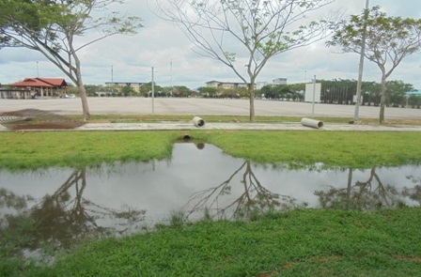

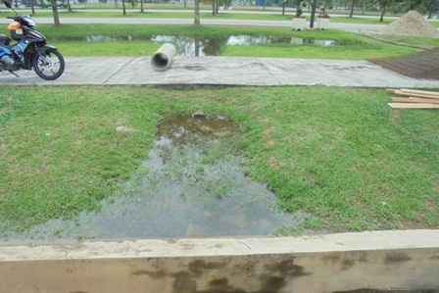

- Membaiki feeder filleryang telah usang :

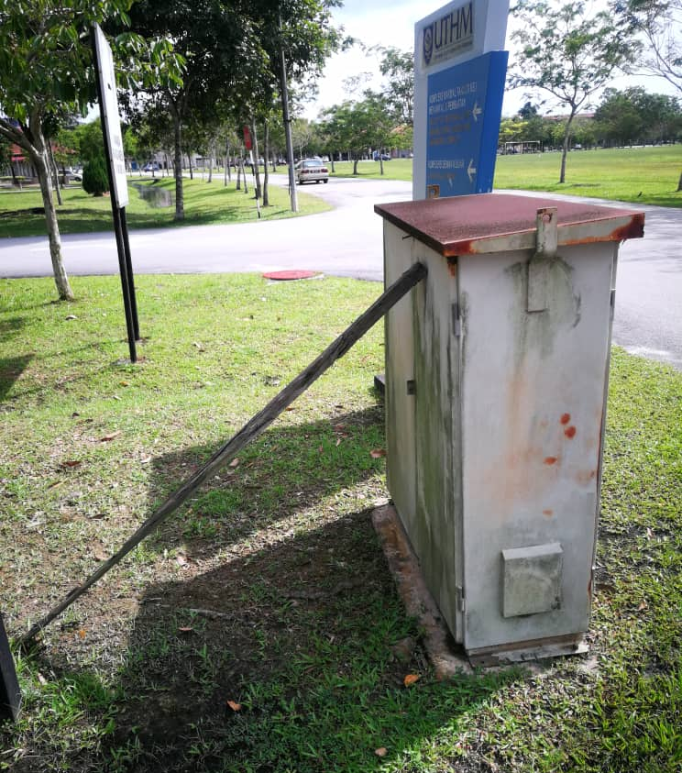

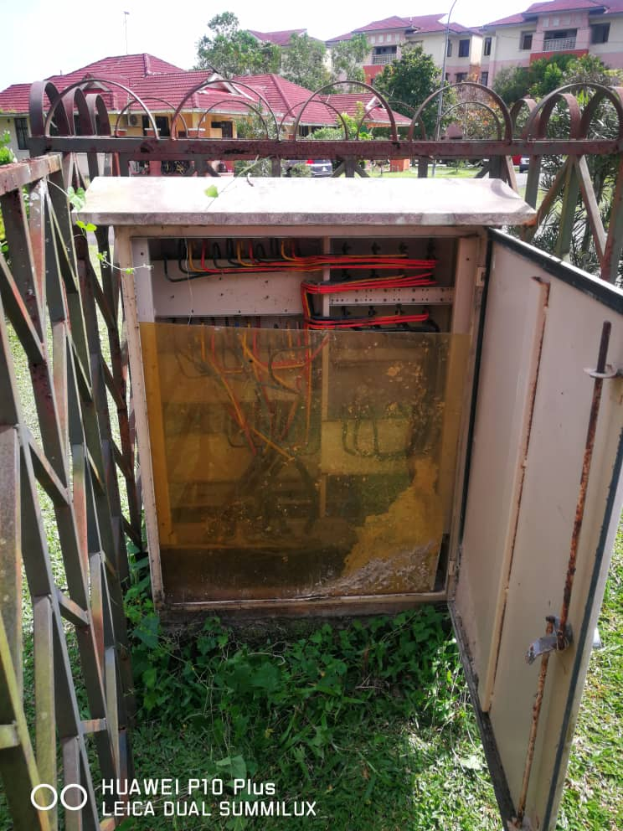

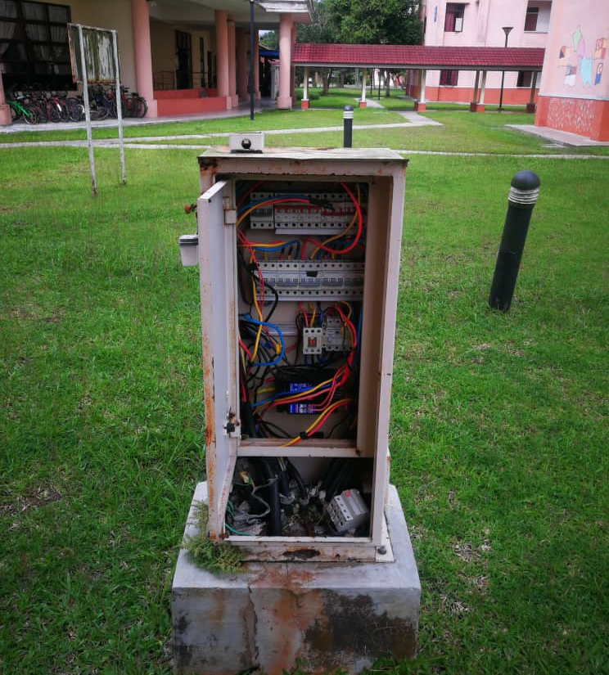

- Kerosakan jalan utama dan di selekoh :
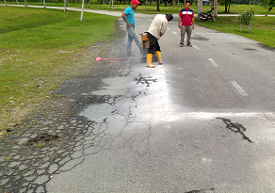

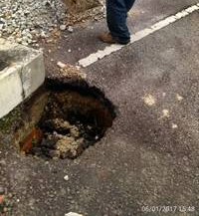

Senario Kes Terburuk (Worst Case Scenario) sekiranya permohonan tidak diluluskan
- Kadar kemalangan meningkat dari masa ke semasa.
- Pengguna kapasiti STP sedia ada tidak dapat menampung keperluan pada masa hadapan.

Impak Pelaksanaan Projek
- Memberi peluang perniagaan kepada pembekal tempatan dan kontraktor kecil sekitar kawasan
- Meningkatkan keselamatan di jalanraya.
- Memberi peluang pekerjaan kepada masyarakat setempat

Faktor Penentu Kejayaan (Critical Success Factor)
- Pengurangan kadar kemalangan daripada 3 pada tahun 2016 kepada 0 pada tahun 2020
- Peningkatan penggunaan STP bagi menampung keperluan daripada 5000 pelajar pada tahun 2018 kepada 10,000 pelajar pada tahun 2023.

Implikasi Kewangan
- Anggaran kos keseluruhan infrastruktur yang dimohon untuk 1st Rolling Plan RMK-12 adalah RM 15,000,000.00 bagi menaiktaraf infrastruktur kampus induk.

  - Projek 8: PENGGANTIAN DAN PEROLEHAN PERALATAN YANG
USANG DAN ROSAK BAGI TUJUAN PEMBELAJARAN DAN PENGAJARAN PROGRAM AKADEMIK DI UNIVERSITI TUN HUSSEIN ONN MALAYSIA

Latar Belakang

  - UTHM telah mula beroperasi sejak tahun 1993 sebagai Pusat Latihan Staf Politeknik, dan berkembang hingga kini sebagai salah sebuah Universiti Awam yang memberi fokus dalam bidang TVET dengan mempunyai pelajar melebihi 17,000 orang pelajar. Peningkatan bilangan pelajar ini dijangka akan berterusan sehingga mencapai hampir 22,000 orang pelajar menjelang tahun 2025. Peningkatan bilangan pelajar seharusnya sejajar dengan penyediaan kemudahan P&P yang mencukupi dan infrastruktur yang kondusif. Kemudahan tersebut perlu dipersiapkan lebih awal agar pihak Universiti lebih bersedia untuk berkhidmat dengan bilangan pelajar yang semakin meningkat.
  - Selain daripada penekanan kepada pembelajaran dan pengajaran, penyelidikan dan perundingan juga merupakan satu elemen yang penting dalam sesebuah universiti. Hasil penyelidikan yang berimpak tinggi mampu untuk meningkatkan penarafan universiti dan menyumbang kepada kehidupan masyarakat yang lebih maju dan moden. Peralatan yang terkini dan memenuhi spesifikasi industri akan memberi kelebihan kepada Universiti di dalam pengembangan dan perkongsian ilmu kepada umum.
  - Semua peralatan yang akan dibeli adalah sesuai digunakan bagi tujuan pembelajaran, pengajaran, penyelidikan dan perundingan dan boleh diaplikasi penggunaannya di industri yang berkaitan. Oleh itu ianya akan menghasilkan modal insan yang memenuhi kehendak pasaran.
  - Dengan adanya peralatan yang akan dibeli ini dapat menggantikan peralatan yang rosak dan usang, fakulti juga dapat memenuhi teras Rancangan Malaysia Ke-12 iaitu bagi meningkatkan pembangunan modal insan untuk negara maju dengan strategi bagi memperkasakan kualiti penyampaian program TVET untuk menambahbaik kebolehpasaran graduan dalam bidang fokus mentransformasikan TVET untuk memenuhi permintaan industri. Teras Kedua Pelan Strategik Pengajian Tinggi Negara yang mensasarkan penyediaan infrastruktur yang fungsional dan mencukupi untuk menghasilkan modal insan yang mampu berdaya saing dan berjaya dalam arena kompetitif di pasaran tempatan dan global juga akan tercapai.

  - Projek 9: PEMBANGUNAN FAKULTI KEJURUTERAAN MEKANIKAL PEMBUATAN DI UTHM

Latar Belakang
- Menjelang 2025, kementerian berhasrat untuk meningkatkan akses dan Enrollment Pendidikan Tingi. seiring dengan Lonjakan 4, Graduan TVET yang berkualiti, Pelan Pembangunan Pendidikan Malaysia, FKMP dan UTHM dibawah MTUN menawarkan program teknikal untuk menyokong hasrat kerajaan untuk meningkatkan kadar Enrollment Pendidikan Tertiari daripada 35% kepada 53%.
- Sejarah penubuhan FKMP bermula pada 1 Mei 2004 adalah susulan daripada penstrukturan semula Fakulti Kejuruteraan (FK) dan Fakulti Kejuruteraan (FTK). Penstrukturan semula ia melibatkan penggabungan Jabatan Kejuteraan Mekanikal, FK dan Jabatan Teknologi Kejuruteraan Pembuatan dan Mekanikal, FTK.
- Penubuhan FKMP sebagai sebuah fakulti adalah bermatlamat untuk memenuhi hasrat universiti bagi melahirkan jurutera dan ahli teknologi yang berketerampilan, berdaya maju, kreatif, inovatif dan berkebolehan dalam bidang Kejuruteraan Mekanikal dan Pembuatan. Graduan yang dihasilkan akan menjadi pemangkin ke arah pembangunan negara maju menjelang tahun 2020.

- Ketika ini FKMP menawarkan program pengajian di peringkat Sarjana Muda, Sarjana dan Doktor Falsafah. Perancangan, penyusunan dan pengurusan program-program akademik yang ditawarkan oleh fakulti direncanakan oleh lima jabatan yang memfokuskan kepada bidang Kejuruteraan Mekanik, Kejuruteraan Termo bendalir, Kejuruteraan Bahan dan Rekabentuk, Kejuruteraan Pembuatan dan Industri dan Kejuruteraan Aeronautik. Selain itu FKMP juga menawarkan program TVET merangkumi program Sarjana Muda Kejuruteraan Aeronotik (Penerbanganan Profesional) dengan Kepujian, Sarjana Muda Teknologi Kejuruteraan Aeronautik (Kawalan Trafik Udara) dengan kepujian dan Sarjana Muda Teknologi Kejuruteraan Aeronautik (Penyelenggaraan Pesawat Terbang) dengan Kepujian.
- Sejak penubuhan FKMP, Pejabat Pentadbiran Fakulti, Pejabat Pengurusan Akademik, Makmal, Bilik Pensyarah dan Bilik Kuliah berada dibeberapa lokasi berasingan di kampus UTHM. Dengan peningkatan jumlah staf dan pelajar, sedikit sebanyak bangunan yang sedia ada tidak dapat penampung peningkatan jumlah staf dan pelajar. Ia bukan sahaja menganggu sedikit proses pembelajaran dan pengajaran (P&P) malah urusan pentadbiran fakulti.
- Dengan pembinaan bangunan baru FKMP, bilik kuliah, makmal, bilik pensyarah dan ruang pentadbiran akan berada terpusat di bawah satu bangunan untuk memberikan kemudahan dan keselesaan yang lebih baik kepada staf dan pelajar terutamanya dalam aktiviti P&P, penyelidikan dan pentadbiran
- Skop projek terdiri daripada bangunan kompleks pentadbiran, kompleks akademia, kompleks makmal, kompleks pembelajaran dan pengajaran termasuk dewan dan bilik kuliah untuk kegunaan pelajar dan fakulti.

Faktor Keselamatan
- Fakulti Kejuruteraan Mekanikal dan Pembuatan merupakan satu-satunya Fakulti yang masih belum memilki kompleks bangunan sendiri. Pejabat Pengurusan dan Pejabat Akademik Fakulti beroperasi di dua premis yang berbeza manakala para pensyarah seramai 134 orang (kini) ditempatkan secara berselerak dengan menumpang di beberapa buah fakulti dan blok-blok pensyarah. Blok-blok pensyarah ini merupakan bangunan lama yang telah dibina sejak zaman Pusat Latihan Staf Polioteknik (PLSP), Institut Teknologi Tun Hussein Onn (ITTHO) dan Kolej Universiti Teknologi Tun Hussein Onn (KUiTTHO). Blok-blok ini sering mengalami kerosakan berikutan faktor usang, keselamatan dan jangka hayat bangunan berkenaan. Antara kerosakan yang sering dialami ialah dinding dan siling berkulat, kebocoran siling dan tandas tersumbat.

Kekerapan Aduan oleh Pelajar / Komuniti Setempat
    - Pihak Fakulti sering mendapat aduan pelajar berkenaan ketidakselesaan mereka apabila berurusan di Fakulti kerana perlu berada di dua kawasan berbeza sekiranya urusan tersebut memerlukan pengesahan dan perundingan bersama Pengurusan Fakulti akibat daripada 2 lokasi yang berbeza. Sering juga terjadi pelajar / orang awam keliru untuk berurusan di Fakulti kerana tersalah berurusan di kaunter Fakulti yang berada di 2 lokasi berbeza ini.

Kesediaan Tapak - tanah telah diratakan / penjimatan kos
- Pihak Fakulti Kejuruteraan Mekanikal dan Pembuatan telah diperuntukkan sebuah tapak bagi pembinaan kompleks Fakulti ini iaitu di antara komleks Fakulti Kejuruteraan Awam dan Alam Sekitar (FKAAS) dan kompleks Fakulti Kejuruteraan Elektrik dan Elektronik (FKEE). Untuk makluman, tanah ini satu-satunya kawasan yang masih kosong dan ia telah diratakan sepenuhnya dan juga ia telah ditanam dengan cerucuk sebelum ini sebelum projek ini dibatalkan / ditangguhkan. Dengan tanah / tapak yang telah diratakan ini dijangka akan dapat menjimatkan kos awal pembangunan kompleks ini.

Senario Kes Terburuk (Worst Case Scenario) sekiranya permohonan tidak diluluskan
      - Sekiranya permohonan ini tidak dapat dipertimbangkan pihak Fakulti akan berhadapan dengan situasi terburuk seperti yang dinyatakan di atas dengan 2 lokasi pejabat yang berbeza, kerosakan akibat daripada bangunan yang using dan juga berkaitan dengan factor keselamatan dan keselesaan staf, pelajar dan orang awam yang berurusan dengan Fakulti ini. Selain itu, blok-blok lama ini juga sering diancam sebagai tempat binatang-binatang liar bersembunyi seperti musang dan binatang berbisa

Impak Pelaksanaan Projek
      - Jaminan keselamatan kepada staf dan pelajar yang berurusan dengan Fakulti.
      - Fakulti akan dapat beroperasi dengan efisien dan berkesan kepada pelanggan kerana kedua-dua operasi (Pejabat Pengurusan dan Pejabat Akademik) akan berada di lokasi yang sama dan ia amat memudahkan pelajar dan pihak yang ingin berurusan dengan Fakulti.
      - Memudahkan urusan pentadbiran Fakulti kerana semua staf akademik berada di bawah satu kompleks dan melancarkan proses penyampaian maklumat.
      - Seiring dengan Lonjakan 4, Graduan TEVT yang berkualiti. Pelan Pembangunan Pendidikan Malaysia, FKMP dan UTHM dibawah MTUN menawarkan program teknikal dan menambahkan program teknolohi kejuruteraan untuk menyokong hasrat kerajaan untuk meningkatkan kadar enrollmen pendidikan ijazah dan ijazah lanjutan daripada 36% kepada 53%.
      - Fakulti berhasrat menyediakan ruang-ruang pengurusan dan pentadbiran, pejabat am dan bilik bagi profesor, profesor madya dan pensyarah serta ruang bagi jabatan di dalam satu bangunan dan jumlah penambahan ini adalah dijangka sebanyak 59%.
      - Fakulti memerlukan ruang-ruang ini bagi menyediakan kemudahan fizikal yang lengkap berpusat serta bertaraf dunia untuk tujuan PnP, penyelidikan dan perundingan dengan lebih efisyen. Ruang-ruang kuliah, dan kemudahan makmal yang lebih selesa dan baik bertujuan untuk memberi pengetahuan dan kemahiran kepada graduan kejuruteraan bagi memenuhi keperluan industri. Bangunan baru ini juga dijangka akan meningkatkan jumlah ruang sedia ada sebanyak 59%. kemudahan makmal ini juga dapat memberi peluang lebih luas untuk digunakan sama oleh Kolej Vokasional Batu Pahat (KVBP) yang mana ketika ini mereka juga menggunakan makmal-makmal sedia ada untuk tujuan latihan kemahiran mereka tetapi sangat terhad dengan keadaan ruang yang terhad.
      - Pengendalian Program Pengajian Pasca Siswazah secara kursus dan penyelidikan dengan lebih tersusun dalam bidang kepakaran serta mengembangkan bidang baru. Senarai Program Pengajian Pasca Siswazah yang ditawarkan adalah seperti dalam Lampiran 3. Peningkatan sebanyak 40% jumlah pelajar pasca siswazah dijangka akan dapat dicapai dengan terbinanya bangunan ini.
      - Menjadi pusat penyelidikan dan pembangunan dalam bidang Kejuruteraan Mekanikal dan Pembuatan. Pada Januari 2018, FKMP mempunyai sebanyak 120 geran aktif dalam pelbagai bidang penyelidikan. Dengan adanya bangunan ini, peningkatan jumlah geran sebanyak 30% akan dapat dicapai.
      - Memenuhi kehendak pelanggan daripada industri dengan penyediaan ruang yang mencukupi dan kondusif untuk perlaksanaan kolaborasi penyelidikan dan perundingan yang lebih efisyen. Senarai MoU dan MoA yang berkaitan disertakan dalam Lampiran 4.
      - Latihan dan pembangunan sumber manusia dapat dilaksanakan secara terancang dan menjimatkan kos.
      - Penggunaan bilik seminar tidak hanya terhad kepada penggunaan ketika sesi kuliah dan tutorial sahaja malah memberi ruang kepada fakulti untuk mengadakan aktiviti-aktiviti lain seperti seminar, persidangan dan bengkel di peringkat dalaman atau luaran.
      - Menjadi pemangkin ke arah mencapai matlamat menjadi Universiti yang bertaraf dunia menjelang 2020. Selain itu bangunan ini akan menjadi kawasan terpusat bagi staf dan pelajar untuk melaksanakan aktiviti P&P dan penyelidikan.
      - Fakulti dapat merancang dan menjalankan program-program di jabatan-jabatan dengan lebih terancang selaras dengan objektif penubuhan universiti.
      - Berdasarkan kepada Pelan Pembangunan Pendidikan Malaysia 2015-2025 Lonjakan 4 iaitu Graduan TVET berkualiti, bangunan baru ini akan menampung program TVET selain program konvesional yang sedia ada. Antara program TVET yang ditawarkan oleh FKMP ialah Sarjana Muda Teknologi Kejuruteraan Aeronautik (Penerbangan Profesional) dengan Kepujian dan Sarjana Muda Teknologi Kejuruteraan Aeronautik (Penyenggaraan Pesawat Terbang) dengan Kepujian. Selain itu, Sarjana Muda Teknologi Kejuruteraan Aeronautik (Kawalan Trafik Udara) dengan Kepujian dan Sarjana Muda Teknologi Kejuruteraan Pembuatan Pesawat dengan Kepujian juga telah diluluskan untuk ditawarkan pada kemasukan September 2019 (Semester I Sesi 2019/2020). Dengan program TVET yang ditawarkan seperti di atas, ia akan memberi peluang kemahiran/akdemik yang lebih tinggi kepada pelajar kolej Vokasional, Institut Kemahiran Belia Negara (IKBN), Kolej Kemahiran Tinggi Mara (KKTM) dan Politeknik Malaysia. Sehingga hari ini, FKMP telahpun menerima kemasukan pelajar Politeknik seramai 30% ke peringkat Ijazah Sarjana Muda. Dengan adanya bangunan baru, pengambilan pelajar-pelajar dari aliran TVET dapat ditingkatkan.

Jangkaan Keberhasilan (Expected Outcome)
      - Unjuran Pelajar
Fakulti dianggarkan akan mempunyai bilangan pelajar seramai 2500 (termasuk PhD, Sarjana dan Sarjana Muda) menjelang tahun 2020 daripada 17,000 enrolmen pelajar universiti. Jadual 1 menunjukkan pembahagian unjuran pelajar dari tahun 2020 hingga 2025.

Jadual 1: Enrolmen pelajar tahun 2020 hingga 2025

Tahun | 2020 | 2021 | 2022 | 2023 | 2024 | 2025
Pelajar | 2260 | 2320 | 2380 | 2440 | 2500 | 2500

      - Unjuran Graduan Bekerja
Dengan terlaksana program TVET, fakulti dianggarkan graduan mendapat pekerjaan selepas enam bulan tamat pengajian sebanyak 85%. Jadual 2 menunjukan pembahagian unjuran graduan mendapat pekerjaan 85% setiap tahun

Jadual 2: Unjuran graduan mendapat pekerjaan tahun 2015 hingga 2020

Tahun | 2020 | 2021 | 2022 | 2023 | 2024 | 2025
Pelajar | 1870 | 1921 | 1972 | 2023 | 2074 | 2125

- Unjuran Staf
Unjuran staf akademik dan bukan Akademik Universiti
pada tahun 2020/2025 adalah seramai 240 orang.
Dengan mengunakan nisbah seorang pensyarah untuk 13 orang pelajar (1:13), pada tahun 2020 jumlah staf FKMP yang diperlukan adalah seramai 185 staf akademik.
Pecahan staf mengikut kategori jawatan adalah seperti di Jadual 3.

Jadual 3: Pecahan staf mengikut jawatan

JAWATAN | JUMLAH JAWATAN PADA TAHUN 2020
PROFESOR 15% | 28
PROF. MADYA 35% | 65
PENSYARAH 50% | 92
JUMLAH KESELURUHAN | 185

Faktor Penentu Kejayaan (Critical Success Factor)
- Peningkatan peratus kebolehpasaran graduan
- Peningkatan peratus Graduate On Time

Implikasi Kewangan
Implikasi kewangan bagi pembangunan kompleks Fakulti Kejuruteraan Mekanikal dan Pembuatan (FKMP) ini adalah sebanyak RM 60,000,000.00 merangkumi kos pembinaan, penyelenggaraan dan perabot.

  - Projek 10: PEROLEHAN PERALATAN MAKMAL DAN PENTADBIRAN BANGUNAN GUNASAMA PUSAT PENYELIDIKAN BAGI TUJUAN PENYELIDIKAN DI UNIVERSITI TUN HUSSEIN ONN MALAYSIA

Latar Belakang
- Mesyuarat berkaitan Rancangan Malaysia Kesebelas (RMK 11, RP4) - 4th Rolling Plan telah meluluskan pembinaan Bangunan Gunasama untuk Pengurusan Penyelidikan, Inovasi, Pengkomersilan, Perundingan, Penerbitan dan Pusat Pengajian Siswazah, UTHM. Pembinaan bangunan baru berkenaan telah hampir 70 % siap dan dijangka akan diserahkan kepada Pusat Tanggungjawab berkaitan pada penghujung 2019.
- Salah satu pusat tanggungjawab yang akan ditempatkan dibangunan berkenaan adalah Institut Kejuruteraan Integrasi (I2E). Institut ini telah diluluskan penubuhannya oleh Kementerian Pendidikan Malaysia pada 31 Julai 2017. Terdapat 6 pusat penyelidikan yang bernaung dibawah institut ini dan masing-masing mempunyai kepakaran bidang yang berbeza.

Faktor Keselamatan
- Sebagai sebuah institut yang baru dan akan ditempatkan di bangunan baru pengurusan penyelidikan, penyediaan fasiliti adalah asas untuk mengerakan penyelidikan di institut.

Kekerapan Aduan oleh Pelajar / Komuniti Setempat
- Fasiliti penyelidikan berkaitan akan digunakan secara bersama dan berpusat oleh semua fakulti dan pusat-pusat penyelidikan di UTHM.

Kesediaan Tapak - tanah telah diratakan / penjimatan kos
- Bangunan baru penyelidikan dan bangunan pusat kecemerlangan di sekitar bangunan baru akan menjadikan fasiliti penyelidikan ini berpusat dan memudahkan pengunaan.

Senario Kes Terburuk (Worst Case Scenario) sekiranya permohonan tidak diluluskan
- Sekiranya peruntukan tidak diluluskan, kecemerlangan penyelidikan di UTHM kearah menuju dan menyokong Malaysia sebagai sebuah negara maju akan terbantut.

Impak Pelaksanaan Projek
    - Peningkatan aktiviti penyelidikan universiti.
    - Bilangan pelajar pasca siswazah yang meningkat.
    - Peningkatan bilangan perundingan dan pengujian dengan pihak luar.
    - Pengkomersilan hasil penyelidikan dan pemerolehan IP.

Jangkaan Keberhasilan (Expected Outcome)
    - Peningkatan bilangan projek penyelidikan dan penjanaan pendapatan.
    - Pengiktirafan kepakaran dan peralatan yang disediakan sebagai rujukan agensi luar.
    - Peningkatan enrolmen pelajar pasca siswazah.

Faktor Penentu Kejayaan (Critical Success Factor)
    - Wujudnya lanskap penyelidikan dan inovasi mencetuskan budaya penyelidikan dan inovasi di kalangan staf akademik.
    - Hasil penyelidikan yang menepati piawaian pengguna dan industri serta nilai kebolehpasaran yang tinggi.

Implikasi Kewangan
- Anggaran bilangan spesimen yang akan diuji oleh pelajar pasca ijazah ialah 10 spesimen/pelajar/tahun dan dijangkakan seramai 100 pelajar memerlukan alatan pengujian dijalankan diluar.
- Anggaran kos penyewaan untuk pengujian ialah RM2000/sampel. Kos untuk 10 sampel adalah RM20,000/pelajar/tahun.
- Menerusi peningkatan Graduate-on-time (GOT). Penjimatan kos biayaan pelajar siswazah melanjutkan pengajian (kos allowance + yuran satu semester) RM10,800/tahun.
Bangunan baru pusat pengurusan penyelidikan dan bangunan pusat-pusat penyelidikan disekitar bangunan baru.

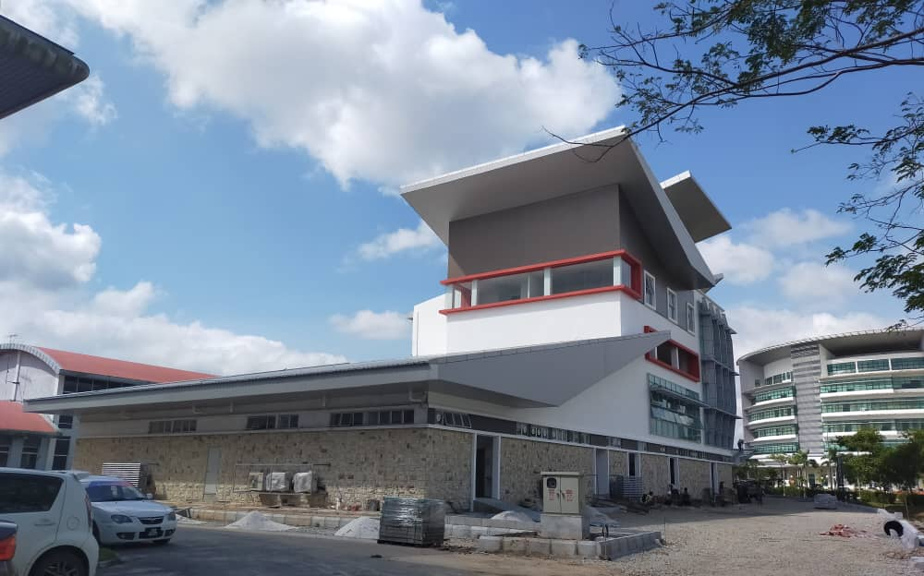
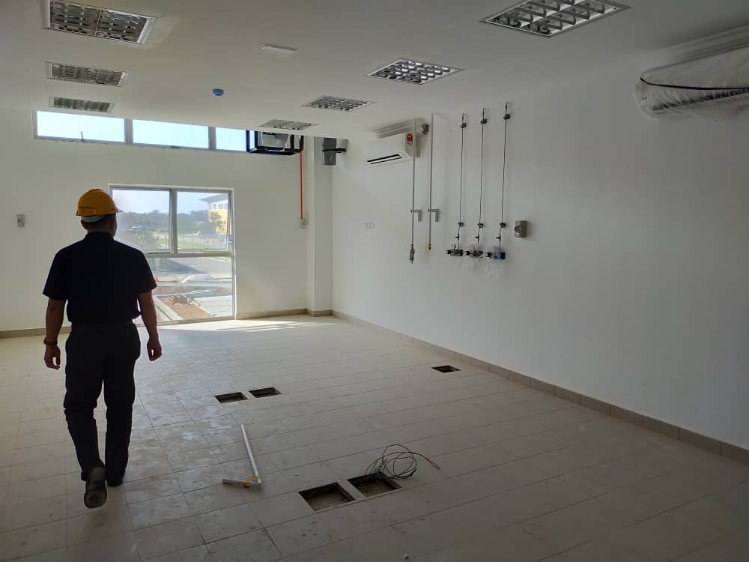
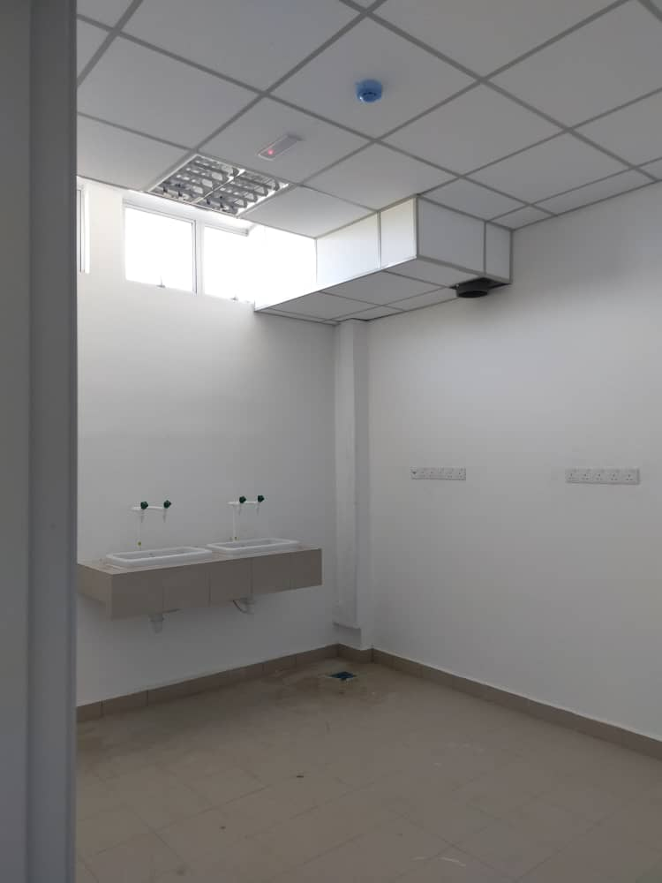

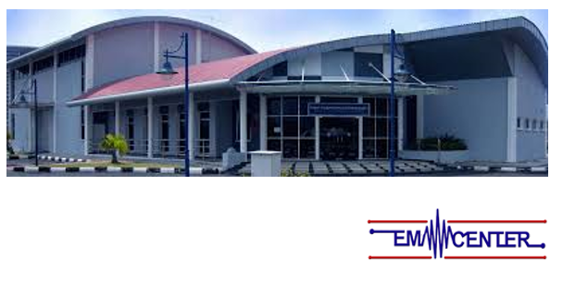

SYOR

- Dengan hormatnya kertas cadangan ini diangkat untuk perakuan Kementerian Pendidikan Malaysia untuk pertimbangan selanjutnya.

Universiti Tun Hussein Onn Malaysia (UTHM)
Februari 2020

